T.C
ATATÜRK ÜNİVERSİTESİ
SOSYAL BİLİMLER ENSTİTÜSÜ
ARKEOLOJİ ANA BİLİMDALI

YÜKSEK LİSANS TEZİ

ANTİK YUNAN’DAN ROMA’YA ULAŞIM ve
ULAŞIM ARAÇLARI

HAZIRLAYAN
Emine BAŞCI ÖZMERT
21010206002

TEZ DANIŞMANI
Doç. Dr. Zerrin AYDIN TAVUKÇU

ERZURUM-2023

İÇİNDEKİLER

ÖZET…………………………………………………………………………………………………………………………………………IV
ABSTRACT……………………………………………………………………………………………………………………………… ..V
KISALTMALAR DİZİNİ……………………………………………………………………………………………………………… .VI
ÖNSÖZ…………………………………………………………………………………………………………………………………… ..VII
GİRİŞ………………………………………………………………………………………………………………………………………….1
Amaç, Kapsam ve Yöntem………………………………………………………………………………………………………….4

BİRİNCİ BÖLÜM

  - ANTİK ROMA’YA UZANAN YOL KAVRAMININ GELİŞİMİ…………….…………………..5

İKİNCİ BÖLÜM

  - TARİHSEL GELİŞİM PERSPEKTİFİYLE SEYAHAT ANLAYIŞI……………………………….15

ÜÇÜNCÜ BÖLÜM

3.1. ROMA DÖNEMİ ULAŞIMI VE TARİHİ YOL GÜZERGÂHLARI…………………………...…19
3.1.1. Ulaşım ve Haberleşme……………………………………………………..…………….………….19
3.1.2. Roma Yol Yapım Teknikleri ……………………………………………………………………….21
3.1.2.1. Via Terrrena……………………………………………………………………………………………………….21
3.1.2.2. Via Glareta.…………………………………………………………………….………………………………….22
3.1.2.3. Via Munita………………………………………………………………………………………………………23
3.1.3. Tarihi Roma Ana Yolları………………………………….….………………………………………..24
3.1.3.1. Via Appia…………………………………………………………………………………………………………….24
3.1.3.2. Via Egnatia………………………………………………………………………………………………………….25
3.1.3.3. Via Augusta………………………………………………………………………………………………………..25
3.1.3.4. Via Triana………………………………………………………………………………………………….25
3.1.4. Roma Yollarında Duraklama Noktaları…………………………………………………………26

DÖRDÜNCÜ BÖLÜM

4.1. ANADOLU’DA TARİHİ ROMA YOLLARI………………………………………………………………..29
4.1.1. Kral Yolu………………………………………………………………………………....................................................31
4.1.2. Via Sebaste…………………………………………………………………………………………………………………………….32
4.1.3. Hacılar Yolu…………………………………………………………………………................................................33

BEŞİNCİ BÖLÜM

5.1. ANTİK YUNAN’DAN ROMA’YA KARAYOLU ULAŞIM FAALİYETLERİ………………………….….34
5.1.1. Binek Hayvanları ile Ulaşım…………………………………………………………………………………34
5.1.2. Koşum Hayvanları ile Ulaşım……………………………………………………………………………….39
5.1.2.1.Yol Arabaları…………………………………………………..………………………………………………………….41
5.1.2.2. Raylı Arabalar……………………………………………………………………………………………………………41
5.1.3. Yaya Ulaşımı( MesajTaşıyıcılar)………………………………………………………………………......42

ALTINCI BÖLÜM

6.1. ANTİK YUNAN’DAN ROMA’YA DENİZ ULAŞIMI FAALİYETLERİ…………........................47
6.1.1. Nehir Yolu ile Ulaşım…………………………………………………………………….……………………………….47
6.1.1.1. Kürekli Yelkenli Nehir Tekneleri……………………………………………………………………….50
6.1.2. Deniz Yolu ile Ulaşım…………………………………………………………………...……………………………….52
6.1.2.1. Ticaret Gemileri………………………………………………………...…………………………….56

YEDİNCİ BÖLÜM
7.1. DEĞERLENDİRME VE SONUÇ…………………………………………………………………………………66
7.2. KAYNAKÇA……………………………………………………………………………...……………………………69
7.3. HARİTALAR……………………………………………………………………………...…………………………..76
7.4. LEVHALAR……………………………………………………………………………………………………………..85

ÖZET

Bu çalışma özellikle Antik Çağ Yunan ve Roma dönemini kapsayan ulaşım ağı çeşitliliği ve ulaşım araçlarını kapsamaktadır. Çalışma kapsamanında Antik Dönem ulaşımında kara ve deniz yol ağlarının kendi bünyesi içerisinde önemli olduğu ve çeşitli zorlukları da beraberinde getirdiği ortaya konulmuştur. Antik dönemlere ait yollar tüm dünya için önemli güzergâhları üzerinde çok kıymetli kültürel ve coğrafi değerleri de beraberinde taşımışlardır. Bu önemli yollar ve yerleşim yerleri aşılması çetin şartlarda bile ulaşımın seri, emniyetli ve kolay olmasını sağlarken yollar ekonomik ve stratejik merkezler arasında da köprü durumunda olmuş güzergâh seçimlerine de önemle dikkat edilmiştir. Stratejik bakımdan önemli noktaları birbirine bağlayan yolların ve yerleşim yerlerinin genellikle, sulak ve her türlü kaynağa ulaşılabilen geniş düzlükler, su kanalları, patika yollar, çetin dağ geçitleri, manzaralı dağ sırtları ve bazı durumlarda keskin hatlı virajlardan ibaret olduğu görülmüştür. Güzergâhların belirlenmesinde ve oluşmasında jeomorfolojik etkenlerle birlikte, iklimsel ve coğrafi faktörler önemli rol oynamıştır. Fakat güzergâh noktalarının belirlenmesiyle birlikte yollarda güvenlik tehditleri de gündeme gelmiş zor iklim koşulları ve çevresel etkenlere rağmen yıl boyunca sınırsız ulaşa bilirlik hedeflenmiş ve insan kaynaklı tehditlerin önüne geçmek adına yollarda emniyet ve güvenlik unsurlarının önemi bir kat daha artmıştır. Bu sebeple Antik Çağ’ın önemli güzergâh noktaları ve tarihi yollar insanların erişim ve ulaşımını kolaylaştıracak konfor ve güvenlik unsurları ile donatılmıştır. Antik dönemden bu yana insanlar bu tarihi yollar üzerinde çeşitli sebeplerden dolayı seyahat etme gereği duymuşlar ve seyahat ederken kültürel taşınmayı ve milletlerarası etkileşimi de başlatmış oldular. Bu çalışma göstermiştir ki günümüz şartlarında ilave yollar ve alternatif güzergâhlar ile yayılımlar kıtalara kadar ulaşırken, erken dönemlerde ise kültürler genellikle tek hat üzerinde toplanmıştır.

Antik Dönem medeniyetlerini birbirine bağlayan yollar, yüzyıllarca yeni topraklara, yeni kaynaklara ve diğer insan tecrübelerine erişim sağlamayı imkân kıldılar. Kritik noktalar arasındaki yolların farklı coğrafyalarda yaşayan insanların birbirleri ile etkileşim ve iletişim kurmaları için önemli araçlar olduğunu söylemek yanlış olmayacaktır. Ama sürekli iyi inşa edilmiş veya gelecek nesillere kadar ulaşabilecek sağlamlıkta olmasalar bile yolların, otoriteler ve yerel yöneticiler tarafından korundukları çeşitli güvenlik unsurları ve konfor tesisleri ile geliştirilerek değerini artırdığı aşikârdır.

Prehistorik Dönemlerden bu yana insanların belirli nehir, göl veya deniz gibi su kütleleri üzerindeki hareketleri ile başlayan denizcilik veya deniz ulaşımı faaliyetleri de günümüze kadar sürekliliğini devam ettirmiştir. Denizler ve nehir yataklarında yaşam alanlarının oluşması, iletişim ve ulaşım aracı olarak kendini önemli ölçüde göstermesi yadsınamaz olmuştur. Bu denizler ve nehirlerin neden olduğu tabii yollar ve köprüler aracılığıyla milletlerin ve kültürlerin birbirleri ile bağlantı kurmalarına imkân sağlayan önemli etkenler oluşmuştur. Bu açıdan bakıldığında deniz ulaşımının da toplumların iletişim ve ulaşım kurmalarını sağlayan en eski taşımacılık aracı olduğu görülmektedir. Bu doğrultuda öncelikle coğrafi şartların deniz yolu ile ulaşılmasına olan etkisi ile kullanılan yol ağının belirleyiciliği ilkel deniz ve nehir araçlarının ortaya çıkışı ve kullanımının deniz ulaşımının sürekliliğine olan etkisi sonucunda Akdeniz kültürlerinin oluşumuna olan katkısı da incelenerek sunulmuştur.
Anahtar Sözcükler: Yol, Ulaşım, Deniz, İlkel Taşıtlar

ABSTRACT

The roads of ancient times carry with them very valuable culturel and geographical values on important routes for the whole World. While these important roads and settlements ensure that transportation is fast safe and easy even in difficult conditions great attention has been paid to the choice of routes that have also become a bridge between important economic and stratecig centers. İt has been observed that the route points of the roads and settlements connecting strategically important points are generally composed of the wide plains, water channels, pathways, rough mountain passes scenic mountain ridges and in some cases sharp curves where all kinds of sources can be accessed. Along with geomorphological factors, climatic and geographical factors played and important role in the determination and formation of the routes. However with the determination of the route points. security threats on roads have also come to the fore, despite the difficult climatic conditions and environmental factors, unlimited accessibility has been targeted throughout the year and the importance of safety and securty elements on the roads has increased one mor time in order to prevent human-induced threats. For this reason these important route points and historical roads are equipped with comfort and security elements that will faciliatete the access and transportation of people. While historical roads spread to continents with additional roads and alternative routes until today, it was seen that they usually connected coomunities and cultures in a single line in the early periods.

Linking important networks of civilizations, roads have made it possible for centuries to gain access to new lands, new resources and other human experiences. İt would not be wrong to say that the roads between critical points are importans tools for people living in different geographies to interact and communicate with each other. However it is obvious that roads, although not consistently well-built or not strong to reach future generations, have increased their value by improving them with various safety elements and comforts facilities which are protected by the authorities and local administrators. There have been numerous and diverse examples of historical roads, which are considered to be the important culturel heritage of today, in the World.

The formation of living spaces in the seas and rivers since prehistoric times is undeniably important as means of communication and transportation. From early times, natürel roads and bridges caused by seas and rivers has been important factors that enable communities, nation and culturels to connect with each other. In this direction first of all, the effect of geographical conditions on reaching the sea, the determination of the road network used, the emergence use and development of primitive sea vehicles and the effect of sea transportation on the formation of todays Mediterranean cultures are also presented.

Keywords: Road, Transportation, Sea, Primitive Vehicles

KISALTMALAR DİZİNİ

Bkz. : Bakınız

Cm. : Santimetre

Çev. :Çeviren

Kg. : Kilogram

M. : Metre

MÖ. :Milattan Önce

MS. :Milattan Sonra

Örn. :Örneğin

S. :Sayfa

YY. : Yüzyıl

ÖNSÖZ

Ulaştırma temelde insan, mal, hizmet veya diğer unsurların bir yerden başka bir yere geçmesi olarak tanımlanır. İnsanlar ihtiyaçlarını ölçülü bir şekilde belirleyerek sahip olmayı hedeflemekte, kendisi ve sahip oldukları yüklerin bir yerden bir yere ulaşımının kısa sürede, efektif ve emniyetli bir biçimde gerçekleştirilmesini amaçlamaktadır. Bu nedenle ulaştırma insan hayatının önemli bir parçası olarak değerlendirilir. Ulaştırmanın geçmişi, insanlığın tarihi kadar eskiye dayanmaktadır. İnsanların bir yerden bir yere gidebilme çabası tarihsel olarak ilk çağlardan beri var olan bir olgudur. İlk çağlarda ulaşım, insanlar için önce karada yürüme ile başlamış daha sonrasında ise denizde ilerleme aşamasına dönüşmüştür. Ulaştırma, hayvanların eğitilmesiyle birlikte farklı bir boyuta geçerek gelişmeye başlamış böylece insanların hızlı ve uzun mesafe yolu güvenle gidebilmesini sağlamıştı. Buna bağlı olarak, ulaşım da diğer sektörler gibi sanayi devriminin önemli bir aşaması olarak belirlenmiştir. Yani; sanayinin gelişimi, ulaşım faaliyetlerinin de gelişmesine bağlı olarak değişmiştir.

Bu düşüncelerle yola çıktığım tez çalışmamda ulaşımın insanlığın var oluşundan bu yana hangi olgular ile başlayıp nasıl gelişip değiştiğini anlatmaya çalıştım. Tez çalışmamda bana yapıcı eleştiri, yönlendirme ve sonsuz yardımlarından dolayı danışmanım olan hocam Doç. Dr. Zerrin AYDIN TAVUKÇU ve değerli eşi hocam Prof. Dr. Ali YALÇIN TAVUÇU’ ya teşekkürlerimi sunarım. Ayrıca tez hazırlama sürecinde benden maddi ve manevi desteklerini esirgemeyen kıymetli aileme de minnet ve şükrânlarımı belirtmek isterim.

Erzurum 2023 Emine BAŞCI ÖZMERT

GİRİŞ

İnsanın ve onun ürettiği mal ve hizmetlerin çeşitli araçlarla bir sahadan başka bir sahaya taşınması faaliyeti anlamına gelen ulaşım, tarihi süreç boyunca yeryüzünün farklı coğrafi mekânları arasında ticari, kültürel ve siyasal etkileşimin düzeyini belirleyen en önemli unsurlardan biri olmuştur. Yapılan bu tanım çerçevesinde, uzunluğu kıtaları aşan ve on binlerce km’yi bulan yollar, sadece fiziki mesafe açısından değil aynı zamanda birbirinden çok farklı coğrafi mekânları birbirine bağlaması açısından da önemli bir nitelik taşımaktadır. İnsanların birbirlerine ulaşma isteği öylesine baskın gelmiştir ki denizler, çöller ve dağlar gibi sınırlayıcı coğrafi unsurlar bile engel olamamış ve aşılması güç coğrafi etkenler bu etki sayesinde geçilebilir olmuştur.

Bu yol güzergâhları hem önemli noktaları birbirine bağlarlar hem de bol yiyecek ve su kaynaklarını barındırırken, geniş ovalar ve derin vadileri de birbirine bağlarlar. Yol güzergâhlarının belirlenmesinde, etkin jeomorfolojik, özellikler iklimsel ve çevresel faktörler önemli rol oynamıştır. Zor iklim koşulları ve coğrafi etkenlere bağlı olarak yüzyıllar boyunca var olan ulaşma isteği ve insan kaynaklı tehditler, yollarda güvenlik önlemlerinin oluşmasının da temel nedeni olmuştur. İnsanlarda ki ulaşma isteği güzergâh oluşumunun yanı sıra, bu güzergâh noktaları zamanla konfor taleplerinin karşılanması ve çeşitli güvenlik önlemleri ile de donatılmıştır. Tarihi yolların, erken dönemlerde genellikle tek hat halinde toplulukları ve kültürleri birbirine bağladıkları görülürken zaman içerisinde gelişen ilave yollar ile alternatif güzergâh noktaları oluşmuş ve bütün kıtalara yayılan geniş yol ağları örülmüştür. Tarihi Kral Yolu ve Hacılar Yolu pek çok örnekten sadece ikisidir.

Bir yaklaşıma göre İlk ve Orta Çağ boyunca toplumsal alışkanlıklar büyük ölçüde sınırlanmış ve bu dönemlerin sosyal yapılaşması durağan ve yavaş değişen bir özellik göstermiş ve bunun sebebi de seyahat ve ulaşımın zorlu, maliyetli ve kısıtlı olmasına bağlanmıştır. Ancak coğrafi imkânsızlıklara rağmen ilk ve orta çağ boyunca geniş topraklar üzerinde hâkimiyet kurmuş devletlerin varlığı bu imkânsızlıkların büyük ölçüde aşılabildiğini göstermektedir. Ayrıca bu devletler seyahat, ulaşım, iletişim ve en önemlisi askeri lojistiklerini aşılması zor coğrafi şartlara rağmen belli ölçülerde sağlayabilmişlerdir.

Plehistosen Dönem sonunda artık buzul çağı sona ermeye başlamış ve artık yeni bir çağa girilmiştir. Bu girilen çağa Holosen Çağ adı verilir ve bu dönemle birlikte iklim ısınmaya başlamış ve böylece Dünya’nın coğrafi ve fiziki yapısı da değişmeye başlamıştır. Bu da insanlık tarihi için yeni bir dönemin başlaması demektir. İnsanlık tarihindeki değişimler, gelişmeler ve etkileşimler daha farklı boyutlara doğru taşınmıştır. Ilıman bir iklime geçişle birlikte insanların yaşam tarzı da değişmiş, hazır olan yiyecekleri toplama ve bu yiyecekleri aramak için göçebe bir hayat tarzı yerini toprağın ekilmesine dayalı yerleşik bir hayat tarzına bırakmıştır. Bu hayat tarzı Neolitik Dönemin de temelleri olarak değerlendirilmiştir. Temelleri atılan bu yeni hayat tarzı aynı zamanda çiftçilik, çobanlık, balıkçılık, üreticilik ve avcılık gibi hayatta kalma modellerinin kaynağı olan günümüz hayat şartlarının da başlangıcıdır.

Batı’da ortaya çıkan Neolitik yaşam biçimi hem iklim hem de yaşam özellikleri nedeni ile özellikli bir dönem kabul edilmiş ancak, Anadolu da, Çayönü, Çatal Höyük ve Hacılar gibi yerleşimlerin keşfi ile bu fikir geçerliliğini yitirmiştir. 1959-1960’larda tespit edilen bu yerleşimler başta Anadolu olmak üzere birçok yerleşimde Neolitik bulgulara rastlanmıştır. MÖ 10. ve 7. Bin yıllar Neolitik Çağ’ın etkili olduğu dönem olarak kabul edilmiş ve bu dönemde farklı coğrafyalarda Neolitik yaşamın belirtilerine rastlanmıştır. Yakındoğu’da Orta ve Güney Anadolu Batı Anadolu, Ege Kıyıları ve Anadolu’nun Kuzeybatısı gibi yerler bu bölgelerden bazılarıdır. Bu bölgelerde yapılan çalışmalar, buralarda Neolitik yaşam tarzının nasıl şekillendiği hakkında bize bilgi verir.

Anadolu ve Ege Kıyılarında insanlar arasında ki ulaşım ve iletişimin temel kaynağı karayolu idi. Bu bölgelerde ele geçen arkeolojik buluntular ve yazılı belgeler ışığında hayvanların, özellikle devenin, et ve sütü için evcilleştirildiği ancak daha sonra diğer binek hayvanların ( at, katır, sığır) yük taşıma ve ulaşımda binek hayvanı olarak kullanıldığı anlaşılmaktadır. Özellikle develer çöl koşullarına dayanıklı olmaları daha fazla yük taşıyabilmeleri nedeniyle, uzun mesafeli yolculukların vazgeçilmez ulaşım aracı olarak karşımıza çıkmaktadır. Önemli merkezleri birbirine bağlayan bu yollar binek hayvanı olarak deve, katır ve sığırların taşınmasına ayrıca 2 veya 4 tekerlekli araçların kullanımına uygun yapılmıştır. Ana yollar üzerinde büyükbaş hayvanlar ve hamallar tercih edilirken, dağlık veya ulaşımı güç patika yollarda ulaşım için sadece hamallar kullanılmıştır.

Anadolu'nun konumu dikkate alındığında Neolitik yaşam aktarımında deniz ulaşımının da etkisi göz ardı edilemez. Elimizdeki bilgiler Paleolitik Dönem’in başlangıcın da Akdeniz ve Kıbrıs’da yaşam tarzını avcılığa adamış toplumların varlığı Ege kıyılarında ise Melos obsidiyeninin adalar arasında yayılmış olması deniz ulaşım faaliyetlerinin somut kanıtı olmuştur. Doğu Akdeniz’de Kıbrıs, Ege’de Girit Adası ve Franchthi Mağarası gibi yaşam alanlarından elde edilen kalıntılar Paleolitik Çağ’ın ilk döneminde başlayıp Neolitik Dönem’de de etkisini devam ettiren deniz ulaşımının çağlar arasında ki yayılım faaliyetinin en önemli kanıtlarıdır. Maddi kalıntılar ışığında, Neolitik Dönem öncesinde de var olduğunu bildiğimiz denizcilik faaliyetleri Neolitik Dönem’le birlikte artarak devam etmiştir. Ancak günümüze ulaşan bilgiler bu faaliyetlerin boyutunu gösterse de hangi teknik veya donanımlarla yapıldığını gösterme de yeterli değildir. Neolitik Dönem denizcilik faaliyetlerinin boyutunu daha iyi anlayabilmemiz için Akdeniz kıyı çizgisinin, küresel iklim değişimlerine ve bölgede meydana gelen tektonik yer hareketlerinin de etkisinin bilinmesi gerekir.

Prehistorik dönem ilk deniz ulaşımının görüldüğü dönemdir. Ulaşım ve balıkçılık için ilk olarak küçük botlar, tekneler kullanılmışlardır. Giderek artan bilgi ve teknoloji, daha büyük gemilerin yapılmasını sağlamıştır. Deniz rotalarının MÖ 3.binden itibaren, Mısır ve Mezopotamya’da bilindiği anlaşılmaktadır. Büyük gemiler öncelikle, daha güvenli kıyılarda yol almışlardır. Sonraları, savaşlarda kullanılmışlardır.

Tunç Çağla beraber denizcilik faaliyetleri ticaret, savaş ve başka organizasyonel yapılara bağlı olarak boyut değiştirmiştir. Özellikle Anadolu kıyılarında tespit edilen Gelidonya, Uluburun ve Antalya-Kumluca batık kalıntıları bu dönemde ki deniz ulaşımı faaliyetlerinin boyutunu göstermesi açısından önemlidir. Kalıntılardan ele geçen bilgiler gemi yapım teknikleri, navigasyon bilgileri, denizcilik faaliyetleri, rotalar, gibi alanlarda nasıl ilerlemeler kaydedildiğini göstermektedir.

- Amaç, Kapsam ve Yöntem

Antik Yunan’dan Roma’ya Uzanan Ulaşım ve Ulaşım Araçları adlı tez çalışmasın da, antik dönemden Roma’ya uzanan ulaşım ve ulaşım araçlarının incelenmesi amaçlanmıştır. Ulaşımın insanoğlunun hayatında ki öneminin dönemsel değişimleri ve yöntemleri periyodlarla incelenmiştir. Önce tarihi yollar hakkında genel bir bilgi verilmiş, antik dönemden günümüze uzanan seyahat anlayışı örneklerle açıklanmış, Roma Dönemi yol örneklerinden bahsedilerek karayolu ulaşımının antik dönemden bu yana gelişimi hakkında bilgi verilmiştir. Roma Dönemi Anadolu yol güzergâhları ve sınır hatlarından bahsedilerek ilk dönemlerden itibaren kullanım amaçları hakkında bilgi verilmiştir. Ayrıca karayolu ulaşım araçlarına ve dönemsel çeşitliliğinden bahsedilerek karşılaştırmalı olarak karayoluna alternatif deniz ve nehir ulaşımı ve ulaşım araçlarına da değinilmiştir. Çalışma ulaşımın ilk çağlardan Antik Çağ’a yansımaları ile yorumlanarak sonlandırılmıştır.

Bu çalışmada öncelikle detaylı bir literatür taraması ile doküman çalışması yapılmış ele alınan konu benzer çalışmalar eşliğinde gözden geçirilip incelenerek detaylı olarak değerlendirilmiştir. Çalışmanın benzer kaynaklardan ayrışan yönleri genel olarak değerlendirilerek Antik Yunan’dan Roma’ya Ulaşım ve Ulaşım Araçlarına Genel Bir Bakış başlığı altında hangi konulara değinileceği ana hatlarla oluşturulmuştur. Ulaşımın özellikle Yunan ve Roma Dönemleri içerisinde ki gelişimi ve araçları örneklerle anlatılmaya çalışılmıştır. Ulaşımın karşılaştırmalı anlatımı metodu konunun daha detaylı ve derinlemesine araştırılmasını amaçlamıştır. Tarihi Roma yol ağlarından bahsedilirken çalışmanın görsellerle desteklenmesi hedeflenmiştir. Çalışma ulaşımın geçmişten günümüze kadar olan değişimleri gelişimleri ve insanoğlunun hayatındaki yerinin hep önemli olduğu kanısına varılarak sonlandırılmıştır.

BİRİNCİ BÖLÜM

  - ANTİK ROMA’YA UZANAN YOL KAVRAMININ GELİŞİMİ

İnsanoğlu ilk çağlardan beri yaşamını devam ettirmek için zor iklim şartları ile hep mücadele etmiş tabiata hükmetme çabası içerisinde olmuştur. İlk avcı insan toplulukları hayvanların içgüdülerinden faydalanarak ulaşma çabasında olmuşlardır. Bilinen ilk hayvan toplulukları doğal ortamda avlanırken kendilerine toprak yol alanları oluşturmuş, insanlarda aynı yolları takip ederek kendi ulaşım ihtiyaçlarını temin edebilecek patika yol ağlarına sahip olmuşlardır. İlk yolların avcı-toplayıcı toplulukların sürekli avlandıkları güzergâhlar üzerinde ve bilinen besin ve su kaynaklarına giderken veya atalarının gömülü olduğu mezar yollarına doğru izledikleri patika yollardan oluştuğu düşünülmektedir. İnsanlar tarafından oluşturulan bu patika yolları aynı zamanda doğada sürüler halinde gezen, göç eden, bir otlaktan diğerine geçen, su ve tuz kaynaklarına giden hayvan topluluklarının da doğal yollarıydı.

Kesin olmamak şartı ile ilk avcı ve toplayıcı topluluklar bu patika yolları aynı güzergâh üzerinden yapılan gidiş gelişlerle toprağı sürekli döverek ve yol üzerindeki bitkileri ezerek ve açarak oluşturmuşlardır. Bu insanlar avladıkları hayvanları izleyen ve hayvanlarla aynı su ve tuz kaynaklarına ihtiyaç duyma içgüdüsü ile patika yolları kullanmayı alışkanlık haline getirmişlerdir. Öyleki; bu patika yollar o bölgedeki iki önemli nokta arasındaki en etkili ve denenmiş yol güzergâhını oluşturuyordu. Bu şekilde oluşan patika yola verebileceğimiz örneklerden biri Missisipi Havzasında ki Natchez Trace Patikasıdır. Bu patika yol vadi yatağından daha yüksek bir rakımda eğimli ama hava şartlarından daha az etkilenen kuru ve sert bir zeminde ilerler. Tennese içlerinde yer alan tuz kaynaklarına gidip gelmek için kullandıkları bu patikayı, avlarını takip eden Amerikalı yerliler sürekli kullanarak kendilerine güzergâh yolu oluşturmuş ve yerleşim yerleri kurmuşlardır.

Bu patika yol, insanlar tarafından çok fazla değiştirilmemiş olması ve geç keşfedilmesi nedeniyle oluşma şekli ve ilk kullanım amacını ortaya çıkaran istisnai örneklerdendir. Çünkü genelde Paleolitik Dönem’den kalma yollar insanlar tarafından uzun süre kullanılmaktan dolayı yıpranmış ve bu sebeple yolların ilk olarak nasıl ortaya çıktıkları konusunda bir yorum yapmak genellikle mümkün olmamaktadır. Yollar üzerindeki yerleşim yerlerinin değişmesi, ağaç kesimi ve insanların sürekli göç etmesi araştırmaya konu olan bu yollar üzerindeki insan, hayvan, bitki ve tabi kaynaklardan oluşan ekosistemi kesin analiz edemeyecek ölçüde dönüştürmüştür. Bu sebeple bazı yollar artık kullanılmamış bunların yerine yeni yollar keşfedilmiş, terk edilmiş yollar ise zamanla tabiat koşulları sebebiyle kaybolmaya yüz tutmuştur.

Neolitik Dönem’le başlayan önemli yolların varlığı günümüzde de hala bilinmektedir. Örneğin MÖ 3.Bin yılda Hint Yarımadasındaki yerleşim bölgeleri arasında yaygın ve bakımlı yolların olduğu bilinmekte. Diğer bir örnek İngiltere’nin güneyinde bir uçtan diğer uca kadar uzanan ordu yolu anlamına da gelen ‘Kadim Yol’dur. Bu yolun Doğuya doğru uzanan kısmı Orta Çağda da yoğun bir şekilde kullanılmış, Roma Dönemi öncesinde de bakır ve kalay taşımak için kullanılmış olabileceği öne sürülmüştür.

Bazı yollara verilen isimlerden anlaşılacağı üzere, belli bir maden veya kaynağın yerleşim bölgelerine taşınması amacıyla açılmış olduğu düşünülmektedir. Bu şekilde oluşan yollardan biri Almanya’da Lübeck arasında uzanan Eski Tuz Yolu (Alte Salztrake) dur. Belli bir kısmı taşla döşenmiş ancak büyük ölçüde ormanlık alandan ibaret bu toprak yolun kullanımı Antik Dönem’den itibaren 16. yy’a kadar devam etmiştir. Tuz Antik Dönem ve Orta Çağ’ın önemli kaynaklarından biri olarak İtalya, İngiltere ve Japonya’da ki tarihi yollara ismini vermiştir. Doğal patikalarla oluşturulmuş bu yolların şekillenmesinde coğrafi şartların ve bölge ikliminin gücü yadsınamaz. Bir coğrafyanın genel özellikleri o bölge insanının hızını, yaşam şeklini ve yön kabiliyetini ciddi anlamda etkilemiştir. Örnek olarak Anadolu, konumu itibariyle doğu ile batı arasında ki ticaret ve savaş sebebiyle oluşan trafiğin doğal yollarla oluşmuş kavşağı durumundaydı. Burada yaşayan insanlarda hayat boyu bu duruma ayak uydurmuşlardır.

Yol güzergâhları genelde yerden belli bir miktar yüksekten geçmiş ve bu yollar üzerindeki balçık ve sulu toprak oluşumunu yağmur sonrasında bile en az düzeyde tutmuş ve yolun kısa uzun süre kapanmasının önüne geçmiştir. Çünkü yükseklikler rüzgâr ve erozyon sebebi ile alçak yerlere oranla daha ince bir toprak tabakası, daha sert bir kaya katmanı ve daha zayıf bir bitki örtüsü barındırmaktadır. Böylesine doğal yollarla oluşmuş ve ulaşımı zorlaştıran bu dağ yolları (ridgeways) kimi zaman eğimli rampalarına ve dağ geçitlerine rağmen ana yollar oluşana dek bölgeler arası yolculuklarda özellikle kağnı, vagon ve at arabaları gibi tekerlekli araçlar için en güvenli yollar olmuştur.

Dağ ve patika yolların özelliklerine göre barındırdıkları zorluklar ve kolaylıkları vardır. Buzlanma veya erozyon sebebiyle yol tutuşunun zayıfladığı dağ yollarının dik rampaları hem insanlar hem hayvanlar ve hem de tekerlekli vasıtalar için ciddi bir sorun oluşturuyordu. Daha emniyetli olsun diye meyilli inişlere sahip dağ yollarında tekerlekli araçlar ve kağnılarda ki yükler insanlar tarafından taşınırdı. Öte yandan tarımsal alanlardan geçen yollar ise genişleyen tarlalar sebebiyle sürekli kullanılarak bozulabiliyordu. Böyle bir riskin dağ yollarında görülme ihtimali düşüktür. Dağ yollarının diğer bir avantajı da daha emniyetli ve güvenli olma imkânı sunmalarıydı. Örn; Antalya’da ki Güllük Dağı’nın tepesinde doğal bir platoda yer alan Termesos’a giden dağ yolu üzerindeki karakolları fethetmek üzere gelen İskender’e ciddi bir sorun oluşturmuştu. İskender bu şehri ancak Termessos halkını kandırarak ele geçirmişti. Daha sonraları İskender’den kaçmak zorunda kalan III. Darius da başkent Susa veya Babil’e değil İskender’in ordusunun kendisini kovalamasının zor olduğu bir dağ yolundan kuzeybatı İran’da ki Media’ya kaçmıştı. Alçak rakımlı ve düz bölgelerde ki toprak yollar tamamen o bölgenin iklim şartlarına göre şekilleniyordu. Anadolu’da Roma Dönemi’ne ait az sayıda ki taş yol dışındakiler şehirlerarası dağ yollardı ve söz konusu ana yollarda tipik Orta Çağ yollarına benzer şekilde geniş ve yatıktı.

Avrupa’da genelde yollar topraktandı ancak Roma Dönemi’nden kalma yollar bunların dışındadır. Roma öncesi veya sonrasından Geç Orta Çağ’a kadar çakıl taşı serpilmiş veya plaka döşenmemiş yol yok denecek kadar azdı. Bu yolların önemli bir kısmını bazı tarihçiler ‘Yol Bölgesi’ olarak tanımlamışlar ve bu yollar genel güzergâh noktalarının birleşimini oluşturmuştur. Alçak toprak yollar dağ yollarına nispetle bitki gelişimine daha uygun olan yerlerden geçmeleri ve bu yolların zaman içinde büyüyen bitki örtüsü tarafından kapanma ihtimalini barındırmış olması sebebiyle sorun teşkil ederdi. Yol kapanmasa bile yolun hemen yanında gelişen sık bitki örtüsü arkasında saklanma ihtimali de söz konusuydu.

Afrika, Orta Doğu ve Asya’da çoğu patika yol ve dağlık alanlarda karasal iklim bölgenin yağış almaması toprak zeminini sertleştirmiş iklim özellikleri bölgenin yaşam şartlarına da etki ederek göçebe yaşam şekli yaygınlaşmış, ana yollar üzerinde ulaşımda tekerlekli araçlar yerine başta deve olmak üzere eşek ve diğer binek hayvanları bugün hala kullanılmaktadır. Roma döneminin sonlarına doğru Kuzey Afrika ve Batı Asya’da tekerlekli vasıta kullanımı ciddi ölçüde azalırken bu sebeple buralarda deve başta olmak üzere binek hayvanları kullanılıyordu.

Mısırlılar antik medeniyetlerin en görkemli yapılarını inşa etmelerine rağmen yol yapımı konusunda özel bir gayret içine girmemişlerdi. Mısır yolları, yerleşim yerlerinin önemli bir kısmının bulunduğu Nil Havza’sındaki yumuşak ve sulak toprak ile çölün kumlu toprak zemininden oluşan yerleşim yerlerinden ibaretti. Bu sebeple uzun mesafeli taşımacılık ve seyahatler Nil Havzası üzerinde yapılmaktaydı. Mısırlılar zeminin uygun olduğu yerlere çakıl taşı sererek veya toprağı düzleyip sıkıştırarak yol yaparlardı. Piramitlerde kullanılan büyük bloklar kızaklar ile diğer mallar ise Nil Nehri üzerinden gemiler veya kumlu çöl yollarında ise develerle taşınmıştı. Mısır kaynaklarında Nil Nehri’nin taşmasıyla birlikte insanların ve hayvanların karayolunu kullanmadıkları düşünülmektedir. Hellenistik Dönem’e ait bazı kaynaklarda ise nadiren bazı yollara ‘Kamu Yolu’ veya ‘Kraliyet Yolu’ ismi verilmiş ancak bu terminolojinin ne anlama geldiği hakkında bilgi bulunamamıştır. Mısır karayollarının özelliği dolayısıyla ulaşım ve taşımacılığının en belirgin özelliği binek hayvan kullanımının tekerlekli vasıtalara oranla sık olduğudur.

Antik dönem nehir havzalarındaki yerleşmelerde olduğu gibi Avrupa’da da dere ve nehirlerin geçtiği vadiler balık, et, sebze ve meyve bakımından taşıdıkları zenginlik nedeniyle göçebe toplulukların odağında olmuş ve ilk yerleşimlere gebe olmuştur. Antik Çağ’da sulak arazi ve bataklıkların günümüze oranla daha fazla olduğu düşünüldüğünde, doğal ve insan yapımı toprak yolların uzun süre dayanamadığı bölgelerde yolların desteklenmesinde ağaç dallarından faydalanılmaktadır. Arkeolojik kazılarda en eskileri Bronz Çağ’a uzanan kütük yollar bu tarz yol yapımının ayrıntılarını bize ulaştırır. Bahsi geçen bu yollar ağaç gövdelerinin yol boyunca dik olarak döşenmesiyle yapılıyordu. Ortaya çıkan bu yollar büyük, pürüzlü ve kayabilen kütükler sebebiyle özellikle binek hayvanları ile ulaşım için tehlike oluştursa da nispeten daha rahat bir geçiş sağlıyordu. Daha önemlisi toprak yollar gibi zor şartlar altında kolayca yıpranmadan farklı olarak kalıcı ve dayanıklıdırlar. Nitekim Antik dönemden kalma kütük yol kalıntıları bu dayanıklılığın kanıtıdır. Geçmişi Neolitik Dönem’e kadar giden bu yolların en eski örneği İngiltere’de Greenwich yakınlarında ki ahşap platform yapıdır. Çoğunlukla Avrupa’da kullanılmış bu yolların bazılarında kütükler üzerine dik yerleştirilmiş, bazılarında çalı çırpı veya dallar yığılarak sabitlenmiş, bir kısmında ise yol kütüklerden veya ahşap plakalardan yapılmış ve yere yatırılmış bir çit gibi inşa edilmiştir.

İlk Çağ’dan Orta Çağ’a kadar kullanılan esas yollar kütükten değil taş kaplama yollardır. İlk taş kaplama yolların şehir içlerinde kullanıldığı bilinmektedir. Erken dönemlerde büyük şehirlerin sokakları merkezdeki tapınaklardan başlayarak dışarıya doğru giderek kalitesi düşen taşların kullanıldığı örnekler görülmüştür. Taş yollar zamanla yerleşim bölgelerin arasına da inşa edilmeye başlanmıştır. Mısırlılar Yerleşim yerleri dışına inşa edilen en eski taş kaplama yolu ( elimizde kayda değer bir kalıntı olmasa da) kullanmış millettir. Bu taş yolu muhtemelen anıt mezarlar için gerekli taşların çıkarılması için yapılmış taş ocağı ve Nil nehri arasında inşa edilmiş 12-13 km’lik kum, kireç ve kısmen de kütüklerden inşa edilmiştir. Bu yolun genişliği ortalama 2 m olup MÖ 2600 ile 2200 yılları arasında yapıldığı sanılmaktadır.

Taş ile döşenmiş yolların maliyetinin oldukça fazla olması sebebiyle yolların varlığına şehir içlerinde bile nadiren rastlanmaktaydı. Büyük ölçüde kraliyet ve sarayların hizmeti için inşa edilmiş az sayıda ki taş ile döşenmiş olan bu yollar genellikle şehir içlerinde başlayıp bir nehir kenarında veya bir dağ eteğinde aniden bitebiliyor ve kesintiye uğrayabiliyordu. Bu toprak patikaların belli ölçüde tekerlekli vasıtaların kullanımına hazırlanması için toprak yolun genişletilmesi belli aralıklarla düzeltilmesi ve sıkıştırılması ve yolların hemen kenarında büyüyen bitkilerden temizlenmesi işlemleri uygulanıyordu.
İlkçağlardan beri çoğrafi etkenler yol ve güzergâh oluşumunu önemli ölçüde etkilemiştir. Antik Yunan topraklarında da yol güzergâhlarının oluşumunu askeri, ekonomik ve idari sebeplerin yanında coğrafi etkenler oluşturmuştur. Antik Yunanlılar’ın yaşadıkları coğrafya diğer kültürlerden etkilenmelerini sağlamakla kalmamış onların etkilemelerine sebep olmuştur. Yunanistan dört yanı sularla çevrili bir anakaradır, bu sebeple deniz ulaşımı halkın yaşamında her zaman önemli bir role sahip olmuştur.(Harita 1) Engebeli dağlar ve kayalık alanlarla karakterize olmuş Yunan topraklarında yeterli tarım alanlarının olmaması artan nüfus artışı ile beraber insanların yeni topraklar arayışına gebe olmuştur. Anakaranın etrafını derin koylar ve körfezler çevrelemiş bu sebeple insanlar deniz ulaşımına daha yatkın hale gelmişlerdir. Yunanistan Batı’dan Doğu’ya ve Kuzey’den Güney’e kıvrılan yüksek dağlarla çevrilmiş ve bu sebeple 2500 m yüksekliğine kadar varan ve birbirlerine bağlanan ince uzun patika yollara ortam hazırlamıştır. Bu yollar bazen birtakım sıra dağlarla çeşitli bölümlere ayrılmıştır. Bu dağlar, Geranea Dağları, Kerata Dağları, Kithaeron Dağı, Helicon Dağı ve Pindos Dağlarıdır. Bu sebeple diyebiliriz ki; Yunanistan ülkesi dağlar arasına sıkışmış çeşitli kanyonlara da sahip olmuştur.

Yunanistan’ın jeolojik yapısının sonucu olarak toprakları tarım yapılamayacak derecede verimsiz olmasına ortam hazırlamıştır. Ancak bu topraklarda antik dönemde dağlar ve tepeler günümüzdeki kadar çıplak değildi, geniş ağaçlıklarla kaplıydı. Fakat ülkenin asıl verimli alanları dağlar arasında kalmış geniş vadiler olup yol güzergâhları da bu alanlar üzerinde kurulmuştu. Bu sebeple denilebilir ki, Yunanistan’ın Doğuya açılan yolları Anadolu’nun zengin kültürel etkisine uğramışken, Trakya’ya açılan yolları kültürel açıdan daha geride kalmıştır.

Yunanlılar uzak yerleşim yerlerine bile ulaşabilecek yol ağlarına sahipti ancak, dağlar arasındaki bu yol güzergâhlarında ulaşım için atlar, atlı arabalar ve yük hayvanları kullanılırdı. Seyahat etmek bu şartlarda oldukça zorlaşırken bu durum Antik Yunanlıları daha çok deniz ulaşımına yönlendirmiştir. Ancak yaz mevsimlerinin de genelde kurak geçmesi karayolu ulaşımını toprak zemini engebeli hale getirmesi açısından zorlaştırmış nehirlerin ise ulaşım ve iletişim içim uygun olmamasına zemin hazırlamıştır. Achelous Nehri gibi birkaç nehir dışındakiler suyun eğimi ve denize varmadan yeraltında kaybolması sebebiyle ulaşıma engel teşkil etmiştir. Dağlık alanlar dışındaki karayolları ise genel olarak dar ve birbirleriyle bağlantısız olarak oluşturulmuştu. Kıtlık ve verimsiz topraklar bu alanlarda tarım faaliyetlerini imkânsız hale getirmiştir. Bu durum ülkede ilerleyen dönemlerde yaşanacak siyasi ve sosyal sonuçları doğurmuştur. Bu sonuçlardan en önemlisi MÖ 5 yy’da ki Atina ve Sparta arasındaki ve MÖ 4. yy’da Makedonya kralı 2. Philip ile Atina arasında ki savaşlardır. Her iki savaşta da kuraklığın sebep olduğu tahıl eksikliği Atina’ya bir tehdit unsuru olarak kullanılmıştır.

Yunanlılar verimsiz toprakları ve yaşadıkları coğrafyanın zor şartları ile mücadele ederken hem karayolu hem de nehirlerde ki nerdeyse imkânsız seyrüsefer şartları onları Akdeniz coğrafyasına açılmaya zorlamıştır. Akdeniz’de Yunanistan’a kıyı olan yollar oldukça girintili çıkıntılıydı buda doğal limanların oluşmasına sebep olmuştur. Akdeniz’e açılan Yunanlılar Batı’da İber Yarımadası’ndan Kuzey’de Afrika’ya Kuzeydoğu’da Karadeniz’e kadar Akdeniz’in geniş topraklarında derin izler bırakmayı başarmışlardır. MÖ 750 ve 550 tarihleri arasında halkın göç yollarını takip ederek Yunanistan toprakları Peleponnesos Yarımadası, Ege Adaları, Batı Anadolu kıyılarına kadar genişlemiştir. Ege kıyılarına göç hareketleri aslında kurak ve verimsiz topraklarında yaşama mücadelesinin bir sonucu olmuştur. Bu durum böylece Yunanistan topraklarını daha verimli hale dönüştürmüştür. Ege Denizi Yunanlıların deniz ticaretini öğrenip hayatlarını bu şekilde devam ettirebilmeleri için önemli bir neden olmuştur. Ege Denizi’ni sadece deniz avcılığını yapmak için kullanmamışlar aynı zamanda deniz ulaşımını sürekli hale getirerek Akdeniz’de ki diğer kıyılara göç ederek kendilerine yeni koloniler kurmayı başarmışlardır. Bu deniz yolları arasındaki ulaşım Yunanlıları İtalya Yarımadası’nın güneyine kadar ulaştırmış buradan İspanya, Afrika, Sicilya, Kıbrıs ve nihayet Anadolu’nun Batı kıyılarına kadar ulaşmayı başarmışlardır. Böylece Yunanlılar yaşantılarına denizle iç içe olmayı katmışlar ve deniz ticaretini sürekli kullanabilmek için önemli kent merkezlerini gemilerinin kolaylıkla demirlemesi için kıyılara yakın yerlere kurmuşlardır. Bu da bölge coğrafyasının şartları göz önünde bulundurulduğunda kara ulaşımının çetin ve maliyetli olması sebebiyle kendilerine deniz yolu güzergâhları seçmelerine sebep olmuştur. Ege Adaları ve Batı Anadolu’nun girintili çıkıntılı kıyı şeridi deniz ulaşımında ki ilerlemelerini hızlandırmış iyi korunmuş limana veya gemilerin karaya çıkabilmesi için kumsal sahil yolları oluşturmuşlardır. İlk dönemler Fenike deniz ticareti ve ulaşımının gerisinde iken MÖ 8. yy sonunda ticaret ve kolonideki güçlerini göstermişlerdir.

Roma’da İlk ve Orta Çağ boyunca taş yol konusunda diğer medeniyetlerden ayrılan bir uygulama kullanılmıştır. ‘Bütün yollar Roma’ya çıkar’ ifadesi Roma’nın tarihi boyunca inşa ettiği ve büyük maliyetlerle bakımını yaptığı yollara atıfta bulunmaktadır. Roma yolları önceki yollara göre oldukça dikkat çekici özelliklere sahiptir. Her ne kadar kendinden önceki dönemlerde, bu yolların yapımında kullanılan teknoloji ve malzemeler kullanılmış olsa da ( örn, Giritte Minos Uygarlığı ) aynı teknoloji ve inşa tekniğinin geniş bir coğrafya ve zaman dilimi içinde neredeyse hiç değişmeden kullanılmış olması önemlidir. Ayrıca Roma askerlerinin gittikleri her yere bu yolları inşa ettikleri de bilinmektedir. Bu yolların bilinen en önemli özelliği arazi şartları engebeli bile olsa mümkün olduğunca düz bir seyir halinde yapılmış olmasıydı. Roma öncesi dönemlerde yollar üzerinden geçtikleri arazi yapısı ve coğrafyaya uygun kıvrımlar çiziyor bir kayanın veya önemli bir arazinin etrafında dolaşarak zigzaglar çiziyordu. Romalılar ise yol yapımı için sahilleri ve engebesi az alanları seçerek düz yol yapımını kolaylaştıracak şekilde güzergâh belirliyorlardı.

Roma yolları arazi şartlarına göre mümkün olduğunca düz olarak inşa ediliyordu. Bu sebeple zemin şartlarına göre derin bir çanak açılır ve böylece bir yol çizgisi oluşturulmaya çalışılır ve yol hattının iki yanı kazılarak biriktirilen taş toprak oluşturulan yol hattına yığılarak yapılıyordu. Açılan iki taraflı çukur sayesinde benzer katmanlara sahip olmasına dikkat edilerek, yatağın kırılmış taş ve çakıl taşları ile döşenmesi sağlanıyordu. Alt katmanlar dâhil edilerek açılan bu yolların derinliği 2 m’yi aşıyordu. (Resim1) Yol yataklarına taş döşenerek katmanların dağılmaması sağlanıyordu. En üst seviyede harç kullanılmayarak taşların birleştirilmesi kolaylaşıyordu. Katmanların arasını sağlamlaştırmak için su ve kireçle birleştirilmiş killi bir toprak kullanılıyordu. (Resim 2) Roma yollarının genişliği ortalama 4 ila 12 m arasında değişirdi. Yol trafiğinin yoğun olduğu yollarda parke taşından ilave bir katman daha yapılıyordu. Roma yollarının bir diğer özelliği genellikle çevre topolojiden bir miktar yüksek yapılarak yolda biriken suyun hızlıca kenarlara akmasını kolaylaştırmasıydı. Romalıların bu yükseltilmiş yol anlayışının günümüzde Otoyol (Highway) yapımında da kullanıldığı düşünülmektedir.

Taş kaplama yollarda zaman içinde yoğun trafiğe bağlı olarak çökmeler meydana geliyordu. Özellikle tekerlekli araçların (vagon ve kağnı) yol boyunca paralel iki derin çizgi bıraktığı görülüyordu. Hatta Yunan ve Roma Dönemleri’nde bu paralel çizgilerin bilinçli olarak açıldığı izler arasındaki yükseltinin yayaların kullanımına uygun olarak temiz bırakıldığı, belli aralıklarda bezenerek ata veya tekerlekli vasıtalara binmeyi kolaylaştırmayı amaçladıkları bilinmektedir. Roma Dönemi’nde yapılan bu yollar benzer özellikler taşısa da her zaman aynı kalitede inşa edilmiyordu. Farklı dönemlerde ve coğrafyalarda farklı özelliklere sahip Roma yolları bulunmaktaydı.(Resim 3)

Roma yolları rota ve mesafe bilgisi içinde bir yöntem barındırmaktaydı. Bunun için yolcular yol boyunca dikilen yönlendirmeleri takip ederlerdi. Uzun süre seyahat eden yolcular rota noktaları arasındaki mesafe bilgisini de öğrenme yolunu kendilerine has yöntemle geliştirerek yollara belli aralıklarla mil taşı döşemişlerdi. Bu mil taşlarında iki nokta arasındaki mesafe, en yakın yerleşim yerinin ne kadar uzakta olduğu ve aynı zamanda bu yol ağının kim tarafından yaptırılıp ve kim tarafından yeniden düzenlendiği de yazılıdır. Ayrıca mil taşları yol ağlarının başlangıç noktasına dikilirdi. Günümüze kadar ulaşmış “Tüm Yollar Roma’ya Çıkar” ifadesi Roma’nın yol ve rota bilgisindeki ulaşılmazlığının en güzel kanıtıdır. Bu amaçlarla dikilmiş ilk mil taşı örneği İmparator Augustus’a aittir. İmparator Roma’daki forum alanına altın bir mil taşı diktirmiş bu mil taşı üzerinde Roma’daki tüm şehirlerin listesi de yazılmıştır. Altın yaldızlı olan bu taşın kaplaması ise bronzdandı.

Mil taşları genelde ismi bilinen bir yerden bir başka yere (yöne) mesafe veren ve yolun yönünü gösteren taşlardır (kilometre taşları). Görüntü itibari ile miliara’lar kullanıldıkları ilk zamanlardan Roma İmparatorluk Dönemi ile birbirinden ayrılan özelliklere sahiptir. İlk dönemlerde farklı yüksekliklere sahiptirler ayrıca sütunları köşeli yapılmıştır. Daha sonraki dönemlerde ise silindir haline dönüştüler. Herhangi bir mil taşı genelde her bir Roma mili (km) mesafesinde dikilmiştir. Mil taşı üzerindeki mesafeler (mp) Millia Passuum ile ifade edilirdi. Mil taşı için kullanılan kelime Milliaum’dur ve bu kelime bin kelimesinden türemiştir. Mil taşı üzerindeki PER M P,ifadesi bir yerin mesafesi anlamında kullanılmıştır.

Roma Mil Taşlarında Yazı Kuralları

- Mil taşı atfedildiği kişinin ünvanını taşır. Bahsi geçen kişinin askeri başarıları veya senatonun verdiği unvan da yazılıdır. En büyük unvan da İMPARATOR’ dur.

- Bu taşlarda ünvan kısaltılmış ifade edilir. IMP ya da IMPER gibi

- Ünvan kısaltmasının devamında ünvan sahibinin varsa, aile, soy ve kütüğü yazılır. Roma’da buna Gentil Name adı verilir.

- Ayrıca aile soy bilgileri dışında kişinin kazandığı bir ünvan varsa o da yazılır.

- Soy bilgileri ve ünvanlar dışında mil taşının kim tarafından ve neden dikildiği de üzerine yazılır.

- Ayrıca mil taşı üzerinde, sütunun dikilmesindeki amaca dair belirli fiilerde kullanılır. Yani; munivit: sabitleştirdi/yaptı; ‘fecit: yaptı’, ‘restituit: yeniden yaptı, gibi.

- Miliaria’yı diken ve yazan kişinin adı ve görevi veya ünvanı yazılır.

- Mil taşının dikildiği yerleşim yeri ile bir sonraki yerleşim yeri arasındaki mesafe de km olarak belirtilir.

- Genelde uzaklıklar, miliaria taşının en alt kısmına yazılır.(Resim 4,5)

Ticaret, çağlar boyunca farklı seyahat ve ulaşım yollarının oluşmasını sağlamıştır. Bu güzergâhlar içerisinde en işlek olanı, MÖ. 600’lerde yıllarda kullanılmaya başlanan İpek Yolu’dur. İpek ticaretinin yapılması amacıyla oluşturulan bu hat, zamanla önemli seyahat ve taşımacılık ağının merkezi konumuna erişmiştir. Diğer bir ticaret yolu MÖ. 6.yy’da ticaret yolu olarak kullanılan 1400 mil uzunluğundaki “Kral Yolu”, diğer bir ismiyle “Pers Kral Yolu” dur. Kral Yolu Manisa sınırları içerisinde bulunan Sardis antik kentinden İran’da yer alan Susa antik kentine kadar uzanmaktadır.

İKİNCİ BÖLÜM

  - TARİHSEL GELİŞİM PERSPEKTİFİYLE SEYAHAT ANLAYIŞI

İngilizce’deki karşılığı ‘travel’ olan seyahat kelimesinin kökeni, Latince’de ki ‘trepalium’kelimesinden türeyen ‘travail’ kelimesine uzanmaktadır. Etrafta gezinmek yolculuk anlamında ki kullanımı ise 1640‘lı yıllarda olmuştur. Seyahat etme gerekliliği konar-göçer ilk toplulukların yeni yaşam alanları keşfetme, yeni yiyecek kaynakları bulma ve kendilerinden güçlü topluluklar karşısında savaşamayacak durumla karşılaşınca topraklarını terk etme gerekliliğinden doğmuş olmalıdır. Seyahatin nedenleri incelendiğinde eski çağlara kadar uzanan en önemli sebebinin devamlı hareket halinde olma unsuru ile karşılaşılmaktadır. Tarih çağları değiştikçe din, sağlık, ticaret gibi seyahat nedenleri de değişerek yenileri eklenmiştir. 1950 lerin sonlarında insanlar zorunlu sebeplerle birlikte eğlenmek ve keşfetmek için de seyahat etmişlerdir. Yıllar önce insanlar zorunlu sebeplerden dolayı Afrika kıtasından kuzeye ve doğuya doğru yoğun bir göç hareketinde bulunmuşlardır. Günümüzden yaklaşık 350-400 Bin yıl kadar önce Afrika, Avrupa ve Asya kıtaları arasındaki yoğun göç hareketleri bu fikrimizi kanıtlar niteliktedir. Günümüzden yaklaşık 40 Bin yıl öncesinde ise Asya Kıtası’ndan Avustralya’ya denizi kullanarak yol alan insanlar sonrasında Asya’dan diğer kıtalara doğru karayolu kullanarak geçmişlerdir.

İlk dönem insanlarının seyahat ihtiyaçları sert iklim şartları, yaşanması zor coğrafi etkenler, daha emniyetli topraklarda barınma isteği gibi nedenlerden doğurmuştur. Paleolitik Dönem’le birlikte insanların seyahat olarak tanımlayabileceğimiz davranışlarının avlanmak ve hayatta kalmak için göçer bir hayatı yaşama mücadeleleridir. Seyahatlerdeki artışın en büyük sebebi yeni yerlerin keşifleriyle beraber ateşin bulunması ve çeşitli yaşam kaynaklarına ulaşılması insanların yerleşik hayata geçme arzusu olmuştur. MÖ. 10000’lerde başlayan Neolitik Dönem’le birlikte insanlar yerleşik hayata geçmeye başlamış tarımsal faaliyetlerde bulunarak seyahati yaşamların daha da içine sokmuştur. Neolitik Dönem’de insanlar ulaşımın farklı şekillerini keşfederek kullanmışlar bu da seyahatlerin şeklinde önemli değişiklikler sağlamıştır. Eski çağlarda kısa mesafeler yaya olarak veya at, katır ya da sığırla aşılırken uzun mesafeler deniz yolu ile aşılmıştır. Akdeniz, Mezopotamya ile Mısır Nehirleri üzerinde deniz ulaşımının ilk rotaları oluştuğu bilinmektedir. Mısırlıların deniz ulaşımı ve ticaretini kültürlerine yerleştiren ilk medeniyetlerden biri olduğu bilinmektedir, bu sebeple ilk tekne veya gemiyi kullanmış olmaları da muhtemeldir. Mısırlılar MÖ. 4 Binlerin başında papirüs bitkisi ile ilkel ilk deniz taşıtlarını üretmiş ve yenidünyayı keşfetmeleri için bir neden olmuştur. MÖ.3 Binlerde bitki ya da ağaç kütüklerinden yapılan ilkel salların yerini daha sağlam olan ahşap tekneler, yıllar sonra da açık denizlerde yol alan gemiler almıştır.

Akdeniz Bölgesi’ne yerleşmiş medeniyetler ilk çağda seyahat anlayışında büyük dönüşümler yaşanmasını sağlamışlardır. Bu bölgede seyahat nedenleri arasında ticaret, alışveriş, dini olgular, festivaller, medikal tedaviler ve eğitim olmuştur. Mısırlılarla beraber medeniyete büyük katkılar sağlayan Sümerler’de seyahatin başlaması ise yaklaşık olarak MÖ. 3500’li yıllarda tekerlek ve parayı icat etmeleri ve ticareti başlatmaları ile olmuştur. İnsanları seyahat etmeye iten önemli nedenlerden biri de savaşlardır. Tarihte bunun en güzel örneğini Büyük İskender’le verebiliriz. Ordusunu Yunanistan’dan Asya’ya oradan Afganistan’ın İndus Nehri’ne kadar göndermiştir.

Yunanistan’da da seyahat etmenin en önemli sebeplerinden biri festivallerdi. Festivaller sebebi ile insanlar görmedikleri topraklara gelmek için bir neden bulmuşlardır. Bütün dünyayı etkileyen Helen kültüründe dört önemli festival daha ön plana çıkmıştır. Bunlar içerisinde ilki günümüzde de hâla devam eden MÖ. 776 yılında Olimpos Dağı’nda Zeus onuruna ilki düzenlenen olimpiyat oyunları da, seyahat ve turizm sektörünün geçtiği basamaklar arasında önemli bir yere sahip olup; spor organizasyonu olmasının dışına çıkarak ziyaretçilerin ulaşım için önemli mesafeler kat ettiği ve çadır kamplarda konaklandığı büyük bir ulaşım ve seyahat faaliyetine dönüşmüştür. Pytian Oyunları, Istmian Oyunları ve Nemean Oyunları da benzer sebeplerle düzenlenen ve çok geniş kitlelere hitap eden seyahat amaçlı diğer festivallerdir. Şifa bulmak amacı ile yolculuk etmek antik dönemin bir diğer geleneği idi. Özellikle tıp tanrısı Asklepios’un tapınakları dertlerine çare arayan ve mucizevi bir şekilde iyileşmek isteyen insanların ziyaretlerine sahne olmuştur. Böylece bu tapınakların bulunduğu merkezler ticari açıdan da gelişime katkıda bulunmuşlardır.

Antik Yunan’da seyahat etmenin günlük hayatın bir parçası olduğunun kanıtını edebi eserlerden de görmekteyiz. Günümüze ulaşmış bazı eserler insanların tapınakları sadece görmek için değil dini, sağlık ve spiritüel nedenlerle de seyahat ettiklerini göstermiştir. Heredotos (MÖ 484-425) MÖ 5. yy’da Mısır’da ki festivallere insanların seyahat ederek katıldığına şahit olduğunu Historia adlı eserinde yer vermiştir. Heredotos eserlerinde sürekli olarak gezip gördüğü yerlerden bahsederek böylece tarihin ilk gezi yazarı olma ünvânını da almıştır. MS 2 yy sonlarında yaşamış olan Yunan gezgini Pausinias 10 ciltten oluşan Periegesis tes Hellados (Yunanistan’ın Tasviri) adlı bir çeşit tur rehberi olan eserinde de önemli dini merkezlerden bahsederek buralara seyahat edecekler için önemli bilgiler vermiştir.

Antik çağda seyahat etmenin en önemli nedenlerinden biri inanç unsurlarıdır. İnsanlar çeşitli dönemlerde kutsal sayılan merkezleri ve yapıları seyahat etmişlerdir. Ayrıca bu dönemde çok tanrılı inanç sisteminin var olması da bu seyahatleri hem sıklaştırmış hem de çeşitlendirmiştir. Bazı şehirlere yapılan ziyaretlerin sıklığı tanrıların buralara atfedilmiş olmasından kaynaklıdır. Didyma antik kenti bu şehirlere verilecek en güzel örnektir. Tanrı Apollon adına yapılan Didyma Apollon Tapınağı antik çağın önemli ikinci kehanet merkezi en büyüğü ise Delphi kentinde bulunan Apollon Tapınağıdır. Her kentte olmayan fakat bu topraklarda ki her insan için önemli olan bu kehanet merkezleri yılın her döneminde insanların seyahat nedeni olmuştur.

Antik Yunan medeniyetinin ardından Romalıların seyahat ve ulaşım faaliyetlerine katkıları çığır açar nitelikte olmuştur. MÖ. 150’li yıllarda Romalılar günümüzde hala kullanılan ve güçlü inşa teknikleriyle donatılmış yollarını MS.120 lerde 50 bin mile kadar genişletmişlerdir. Romalılar bu yollar sayesinde binek hayvanları ile günde ortalama 150 km yol kat etmeyi başarmışlardır. Romalılar tüm dünyaya hâkim olmayı başardıkları bu yol ağları ile Akdeniz kıyılarına, Mısır Çöllerine, Yunanistan ve Anadolu’ya kadim seyahatler gerçekleştirmişlerdir. Aynı dönemlerde yolların geliştirilmesiyle beraber ulaşım kolaylaşmaya başlamış, zenginlik, boş zaman, turistik çekicilik ve merakın artması, konaklama talebini de arttırmış ve böylece turizmin temelleri atılmıştır. MS. 400’lü yılların ardından Roma imparatorluğunun yıkılmasıyla yoğun yaşanan ulaşım ve seyahat faaliyetlerinin uzun bir dönem boyunca durağanlaştığı ve olumsuz olarak etkilendiği bir dönemin karşımıza çıktığı bilinmektedir. Roma Dönemi’nin turizmde ki altın çağı imparator Augustus ( MÖ 44, MS 69) Dönemi’nde yaşanmıştır. Bu dönemde Romalılar antik çağın ünlü heykeltraşı Praxiteles’in eseri olan Aphrodite heykelini görmek için Kinidos’u, Apollon kehanet merkezini görmek için Kolophon ve Didyma’yı, Artemis tapınağını görmek için ise Ephesos’u ziyaret etmişlerdir.

ÜÇÜNCÜ BÖLÜM
  - ROMA DÖNEMİ ULAŞIMI VE TARİHİ YOL GÜZERGÂHLARI

    - Ulaşım ve Haberleşme
Günümüzde ulaşım ve haberleşme bu kadar kolay, sınırsız ve günlük hayatın bir parçası iken günümüz insanının antik dünyanın haberleşme ağındaki sıkıntıları anlayabilmesi imkânsızdır. Romalılar antik dünyanın önemli bir parçası olarak, içinde bulundukları koşulların elverdiği ölçüde, haberleşme ve ulaşım hizmetine yönelik çeşitli kolaylıklar bulmuşlardır. Fakat Roma Dönemi ulaşım ve haberleşme sistemi hiçbir zaman bugünkü gibi, en hızlı araçlarla ve en seri şekilde yapılabilen bir nitelikte ve herkesin aynı anda yararlandığı olanaklar bütünlüğünde şekillenmemiştir. Roma Devleti’nin ulaşım ve haberleşme ihtiyacı, teknik, ekonomik ve siyasi sebeplerden doğmuştur. Roma’nın haberleşme ve ulaşıma olan ilk ihtiyacı ülke dışındaki eyalet valilerinin, savaş alanında görevli olan komutanların veya Roma’dan uzakta çeşitli görevler üstlenen devlet yetkililerinin büyük önem arz eden çeşitli türdeki mesajlarının senatus’a yollanması gerekliliği nedeniyle ortaya çıkmıştı. Romalılar, Yunanlılar gibi her alanda zengin miras bırakmamışlardır. Romalılar, yol ağlarına sağladıkları gelişimlerini her alanda gösterememişlerdir. Cebir, tıp, doğa ilimleri ve diğer bilimsel faaliyetlerde oldukça az başarı kaydetmişlerdir. Ama buna karşılık iyi asker, başarılı idareci, büyük mimar ve hukukçu olmuşlar devletin varlığı ve devamı için önemli olan meseleler atanan devlet yetkililerinin görev yerlerine nasıl ulaşacağı, eyaletlerden sağlanan hububatın Roma’daki tüketicilere veya Roma sınırları içindeki lejyonlara nasıl ulaştırılacağı, yöneticilerin binlerce mil uzaktaki askeri tehditlere veya aksayan idari yönetime ilişkin bilgileri hangi yollarla ve ne hızda öğreneceği gibi konular olmuştur.

“Cursus Publicus” terimi Roma Dönemi’nde devletin kendi haberleşme olanaklarını tanımlamak için yani günümüz posta teşkilatına benzer bir sistem için kullanılırdı. Bu teşkilat imparator Augustus tarafından örgütlenerek sistemli bir hale getirilmiştir. Cursus Publicus sadece devlet haber ve bilgilerinin alışverişini sağlayan ve sadece devlet görevlileri tarafından kullanılan bir hizmet ağıdır , ancak günümüz posta sisteminde olduğu gibi, herkesçe kullanılan ve mesajların sürekli ve düzenli değişimini sağlamaya yönelik bir teslimat servisi olmayıp günümüz modern posta sisteminden işlevsel açıdan biraz farklılık göstererek sadece hükümet postası olarak tanımlanabilir . Roma haberleşme sisteminin ilk şekli, Pers posta sisteminde olduğu gibi, genellikle atla bir günde kat edilebilecek belli aralıklardaki mesafelerde görevlendirilen binicilerin mesajlarını elden ele ileterek en kısa sürede teslim etmeye çalışmasıyla olurdu. Augustus’un önemli mesajlarının iletilmesine öncelik veren bu ilk düzenlemesi bir çeşit kurye sistemi olup, bir mesajı bir noktadan diğer bir noktaya taşıma esasına dayalı kendi içerisinde belli kurallara, prensiplere uyan ve sistematiği olan bir ‘haberci sistemidir’. Askeri yollar (viae militares) boyunca mesaj taşıyan bu sistemin en önemli parçaları konumlandırılmış noktalara gençler arasından seçilen binici kuryelerdi. Bu ulaştırma sistemi, zaman kaybını en aza indirgemek için araçla habercilerin ara istasyona gelip buradan farklı bir habercinin başka bir araç ile görevini tamamlama esasına dayalı bir sistemdir. Bu araçlar binek hayvanlarını, ilkel sandalları, posta arabalarını, ulakları veya yanlarında yükü ile birlikte insanları taşımıştır. Haberci değişim sisteminin bir diğer özelliği de kuryelerin mesajın içeriği hakkında şahsi bilgisinin olmaması ve kuryenin sık sık değişmesi sonucu yolculuk sürecinde olaylara ve koşullara ilişkin gözlemlerini aktarabilmesi amacıyla sorgulanamamasıydı. Böylece ‘cursus publicus’ sistemi içerisinde mesajcı olarak görevli olan kişiler hem Roma devlet postasını yerine ulaştırıyorlar, hem de mesajın vardığı yerin durumuna ilişkin bilgileri içeren haberleri taşıyorlar, böylece Roma ulaşım sisteminden faydalanmış oluyorlardı. Eyalet valilerinin önemli mesajlarını taşıyan lictor' larının arasında seçtiği kuryeler veya günümüzdeki karşılığı emir eri olarak çevrilebilecek ‘statores’ denen küçük rütbeli askerler zaman zaman şahsi mektupları da getirip götürmüşlerdir.

Romalılar genel olarak çeşitli türlerde tekerlekli taşıtlar kullanmışlardır. Roma yollarında sık sık, bir çift öküzün çektiği yavaş hareket eden tekerlekli bir taşıt olan plaustrum’la karşılaşılırdı. Daha çok zenginlerin, özellikle imparatorluğun önemli ve ayrıcalıklı kadınlarının kullandığı eşekler tarafından çekilen ağır hareket eden, iki tekerlekli, süslemeli sütunlarla desteklenen gösterişli bir çatıya ve canlı renklerle süslü pahalı kumaşlardan perdelere sahip olan lüks taşıt Carpentum’a rastlanırdı. (Resim 6) İmparatorların veya yöneticilerin tercihi büyük ve konforlu iki tekerlekli bir taşıt olan Essedum’a ise daha az rastlanırdı.

    - Roma Yol Yapım Teknikleri
Roma ordusu içinde görev yapan yol işçileri aldıkları kara parçaları üzerinde kendi ulaşım olanaklarını kolaylaştırmak için yeni yollar yapmışlar veya hali hazırda kullanılan yolları askeri ulaşım standartlarına uygun hale getirmişlerdir. Böylece Roma hâkimiyetinde ki tüm topraklar ve bütün yol güzergâhları birbirine bağlanmıştır. Fakat bilinmelidir ki, Romalılar hüküm sürdükleri topraklarda imparatorluğun büyüklüğünü emek vererek yaptırdıkları ihtişamlı ve bir o kadar sağlam yollar ile ispat etmekteydiler. Bu yolların ihtişamı kendilerinden sonra gelen uygarlıklara da örnek olmuştur. Romalılar sayesinde, yeni yol ağları ile ulaşımın günümüze ulaşan temelleri atılmıştır. (Harita 2)

Ulaşmak Romalılar için oldukça önemliydi ve bu sebeple Romalılar yeni yollar inşa edip bunları isimlendirdiler. Bu yollara ‘İter’, ‘Actus’ ve ‘Viae’ gibi isimler verdiler. ‘Viae’ kelimesi genel olarak yol anlamına gelmektedir. Via’lar kullanım özelliklerine ve yapısına göre iki alt başlığa ayrılmıştır. Roma yolları (viae) kamu yolları (viae publicae ) ve özel yollar (viae privatae) olmak üzere ikiye ayrılır. ‘Viae privatae’, özel kişilerin veya belli bir statüye sahip grup tarafından belirsiz sınırlar içinde kullanıma açık olan yollardır. ‘Viae Publicae’ ise halka açık olan yollara verilen isimdi. Yolların bakımı kapsamındaki, yeniden kaplanması, asfalt veya taş ile döşenmesi, düzeltilmesi ve temizlenmesi işleri yolların bakımından sorumlu olan sivillerin göreviydi. Askeri yollar, genel olarak 8 m genişlikte olup yollar üzerine 20 km’lik aralıklarla yerleştirildiği bilinmektedir. Genişleyen ülke sınırları sebebiyle zamanla bu yollar sadece ticaret ağının bir parçası olmak için değil, imparatorluğun askeri gücünün de büyüklüğünü göstermekteydi. Romalılar yollarını yapım tekniklerine göre 3’e ayırdılar. Bunlar; Via Terrena, Via Glareata, Via Munita’dır.

      - Via Terrena

Antik dönemlerden beri insanlar bilinen en temel yöntemlerle seyahat ederdi; Yürüyerek ya da binek hayvanları ile diğer bir yol ise deniz üzerinden gemiyle. Roma’lılar bize günümüzde kullandığımız yol kavramını hediye ettiler. Günümüze en yakın modern ve gelişmiş yol kavramı Romalılara aitti bu sebeple kara ulaşımını çok önemsediler ve yollarını büyük bir özenle, dikkatli hesaplayarak ve oldukça sağlam inşa ettiler. Şüphesiz MÖ 312’lerde yapımına başlanan ünlü ‘Via Appia Yolu’ Romalıların bu özelliklerle inşa ettikleri ilk yol değildi, fakat günümüz yapım prensiplerine yakın ilk yol olduğu kabul edilmektedir. İmparatorluğun büyümesiyle birlikte yeni şehirler fethedilmiş ve her şehir arasına ulaşımı kolaylaştıran yeni yol ağları yapılmıştı. Yolların bu kadar önemli hale gelmesiyle birlikte, Romalılar kullanım amacına ve toprağın yapısına göre çeşitli yöntemler kullanmışlardır. Bu yöntemlerden ilki Viae Terrenna’dır. Bu yöntemde toprak düzleştirilerek yollar oluşturulurd. Bunlar zamanla yayaların ve tekerlekli koşum hayvanlı araçların kullanılmasına bağlı olarak preslenmişcesine düzleştirilerek yol kalıcı hal almıştı. Bu tarz viae'ler özellikle yaya ve at arabalarının rahat bir şekilde ulaşım sağlamaları için tasarlanmıştı. Bu yolların temel harcı topraktı.

      - Via Glareata

Bu yöntem döşeme taşlarının birbirine monte edilmesiyle oluşturulmuş yollardan ibaretti. Bu tarz yollarda temel harç çakıl taşıydı bu sebeple yol yüzeyinde sağlamlaştırılmış çakıl taşları kullanılarak yollara şekil verilirdi. Roma şehir merkezindeki yollar çakmak taşı ile döşenirken şehirlerarasında ki yollar için farklı cins taşlar kullanılırdı.

3.1.2.3. Via Munita

Bu yöntemde ise yol önce birkaç katmandan ibaret hale getirilirdi. Daha sonra zeminde bir çukur oluşturulur ve bu çukur yol katmanında bulunan taş, çakıl, moloz veya diğer harç malzemeleri ile doldurularak düz bir hale getirilirdi. Bundan sonra sırasıyla her katman farklı bir yöntemle inşa edilir ve her bir katmana ayrı bir isim verilirdi.
• Bu yolun ilk katı doğal halinden oluşurdu
• İkinci katta doğal yol zeminin üstü çeşitli taşlar ile doldurulurdu
• Üçüncü katta varsa kırık taşların üzeri önce moloz malzeme döşenir sonra da beton ile kaplanırdı.
• Dördüncü kat kireçten veya çimentodan yapılmış ince harç ile yol sabitlenirdi
• Beşinci katta yolu sağlamlaştırmak için dökülen harcın üzerine volkanik parçalar veya mermer bloklar yerleştirilirdi.
• Altıncı katmana kaldırım döşemesi yapılırdı.
• Yedinci evrede taşların kenarları sabitlenir ve yola böylece son hali verilirdi. (Resim 7)

Roma İmparatorluğu Akdeniz’de hâkimiyetini göstermek ve sınırları içindeki topraklarda hüküm sürebilmek ya da yeni topraklar kazanabilmek amacıyla askeri geçiş alanlarına yeni yollar yapmaya ağırlık vermiştir. Roma Devleti MÖ. 2. yy’ın sonunda yönettiği toprakları birbirine bağlayan geniş bir yol ağı kurmakla yetinmemiş yolların bakımını güvenliğini ve seyahat ve taşımacılık için gereken olanakları da sağladığı günümüze kadar sapasağlam ulaşabilen yol ağına sahip olmuştu. Roma İmparatorluğu’nun inşa ettiği stratejik yollar, Romalıların ulaşımlarını kolaylaştırmakla kalmamış, aynı zamanda Roma’nın güçlü askeri teşkilatı için hızlı ve pratik olma imkânı sağlamış ayrıca lejyonların kritik noktalarda pozisyon almasına imkân sağlamıştır. Romalıların güçlü ve hızlı askeri teşkilatı sağlam yol ağları sayesinde hedeflerine kolay ulaşabilir imkânlar sunmuştur. Romalılar krallıklarının ilk yıllarından imparatorluğun sonuna kadar fethettikleri topraklarda sağlam yol inşasına devam etmişlerdir. Romalılar imparatorlukları süresince 29 yol hattı kurmuşlar ve yaklaşık 52.964 Roma mili ( yaklaşık 78.000 km) uzunluğa sahip yollar oluşturmuşlardır.

    - ROMA DÖNEMİ ANA YOLLARI

3.1.3.1. Via Appia ( Batı Avrupa Anayolu)
Yapımına MÖ 312 ‘de başlanmış Via Appia yolu organize ve sistemli yapılmış ilk ve aynı zamanda Roma’nın en ünlü yolu olarak kabul edilmektedir. Bu sebeple ‘Yolların Kraliçesi’ ünvanını almış tek yoldur. Aynı tarihte İmparator Appius Cladius tarafından yol yapımına başlanmış ve tamamlanmıştır. Yolun ilk hali 212 km ile yapılmışken daha sonraki yıllarda İtalya’ya kadar genişlemiştir. Bu yolun yapılmasında ki en önemli tarihi gelişme MÖ 4. yy’da II. Samnit Savaşı’nda Roma askerlerinin içme suyu sıkıntısı yaşamaları nedeniyle savaşta yenilgiye uğramışlardır. Bu sebeple imparator bir ana yol yaptırma kararı almıştır. Roma Cumhuriyet döneminin askeri nedenlerle yaptırılmış ilk yolu olarak kabul edilen bu hat, en kısa ve en ucuz yol olmasa da en güvenilir yol kabul edilmiştir. Bu yol Roma’dan Adriyatik limanına oradan Akdeniz’e kadar ulaşan bir ana yol olup zamanla ekonomik açıdan da önemli bir konuma gelmiştir.(Harita 3) Appian Yolu iki katlı bir aracın rahatlıkla karşı yöne geçebileceği ve ortalama 5 kişinin yan yana yürüyebileceği genişlikteydi. (Resim 8)

      - Via Egnatia ( Doğu Avrupa Anayolu)
MÖ 143-146 yıllarında inşa edilmiş Roma Cumhuriyet Dönemi’nin bir diğer anayoludur. İnşa edildiği dönemde aynı adı taşıyıp taşımadığı bilinmemektedir. Ancak yol adının inşasını yönettiği için Gnaeus Egnatius'tan alındığı düşünülmektedir. Bu yol Via Appia’nın devamı olarak Roma’dan Doğu’ya doğru devam etmiştir. Ana yol buradan Mare Adriaticum’dan geçerek Roma'nın İlliria, Provincia Macedonia ve Provincia Thracia bölgelerinden geçer. Mare Adriaticum’da önemli iki liman olan Dyrrachium ve Apollonia’ya ulaşır. Buradan ayrılarak Doğu yönünde devam eder. Yol eski ticaret güzergâhı üzerindeki Byzantiuma kadar ulaşır. Böylece bu yolun askeri güzergâh olmanın dışında ticari bir önemi olduğu da ortaya çıkar. (Harita 4)

      - Via Augusta( İber Yarımadası’nın Güney Anayolu)
Asıl adının Via Maxima veya Via Herculea olduğu düşünülmektedir. Roma yolları dönem dönem önemli maden yatakları üzerinden de geçmiştir. Bu yolların önemli maden yatakları üzerinden geçmiş olması Roma Cumhuriyeti’nin de ticari anlamda refah düzeyine ulaşmasını sağlamıştı. Bu yolları da ticari açıdan zenginleştirmiştir. Bu yollardan biride Via Augusta’dır. Bu yol ilk oluşturulduğunda askeri bir güzergâh olarak işlev görmüş ancak daha sonra ticari öneme ulaşmıştır. Yolun askeri amaçla kullanılmış olduğu Hannibal’in ordusunu ülkeye girerken bu yol üzerinden geçirmesinden de anlaşılmaktadır. Adından da anlaşılacağı üzeri yol Herakles mitolojisi ile ilişkilendirilmiştir. Bu sebeple Julius Caesar tarafından ‘Hercül Yolu’ olarak adlandırılmıştır. Ayrıca bu yol Gallia ve İtalia arasındaki tüm bölgeleri stratejik açıdan kontrol etmiş olması dolayısıyla imparator tarafından oldukça önemli görülmüştür. Bu yolların kontrolü zamanla Gallia‘nın fethini kolaylaştırmıştır. Via Augusta yolu kuzeydoğuya doğru devamı olan Via Domitia ile zamanla birleşerek Afrika’nın kuzeyinde ki ticari ve askeri faaliyetler için zamanla önemli bir konum oluşturmuştur. (Harita 5)

      - Via Triana ( İber Yarımadası’nın Kuzey Anayolu)

Traian yönetimi zamanında Parthlar’a karşı yürütülen seferlerde kolaylık sağlamak için MÖ 115’te inşa edilmiş olan bir yoldur. Roma imparatorluğu Mezapotamya topraklarına kadar ilerlemiş ve bu bölgelerin kontrolünü elinde tutmak için bu yolun avantajını kullanmıştır. Via Traiana antik dönemden bu yana kuzey-güney ticareti için önemli bir hat olmuştur. Roma imparatoru Trajan (MS 98-117), bölgesel başkent Bostra ve El-Akabe kentleri arasındaki ulaşım ve ticareti yaygınlaştırmak için mevcut yolu geliştirmiştir. Yenilenen yol, Trajan'ın İtalya'daki Via Traiana tarafından inşa edilen başka bir yoldan ayırt edilmesi için özellikle “Via Nova Traiana” olarak anılmıştır. Strabon Via Appia’nın bir uzantısı olarak kullanılan bu yolun Brundisium’dan Beneventum’a geçişte zamanı bir gün kısalttığını ifade etmiştir.. Bu yolun dünyanın en eski iletişim yollarından biri olduğu kabul edilmektedir. ( Harita 6)

    - ROMA YOLLARINDA DURAKLAMA NOKTALARI

Romalılar pratik zekâları, fetihlerin başladığı andan itibaren, fethedilen bölgeleri Roma’ya bağlamayı öncelikli hedef hâline getirmiş ve karşımıza devletin en ücra köşelerinin dahi Roma’ya bağlandığı bir yol ağı oluşturmuşlardır. Bu yol ağlarının zamanla teşkilatlandırılması amacı ile Roma yolları üzerinde misafirhaneler, kervansaraylar veya hanlar kurulmuş ve bunlar imparatorluk dönemi içinde farklı işlev ve adlandırmalar almışlardır. Thrakia’da Latince yazılmış bir yazıt ele geçirilmiş ve bu yazıttan anladığımız kadarıyla İmparator Nero MS 54-69 yılları arasında askerlerin geçişi için kullanılan bir yol üzerinde (Via Militaris) ‘taberna’ ve ‘praetorium’ olarak adlandırılan bir çeşit misafirhane yaptırmıştır. Taberna’ lar daha küçük kulübeler iken praetorium’lar ise yayaların konaklayacağı yapılar olmanın dışında konforlu otellere benzer yapılardı. Yine Thrakia’da İmparator Marcus Aurelius MS 161-180 yılları arasında Stabulum olarak adlandırılan binaları inşa ettirmiştir. Stabulum’lar insanların konakladığı yapılar olmanın dışında, hayvanların ve arabaların bırakıldığı barınaklar olarak düşünülmelidir. Ayrıca Suetonius’tan aktarılan bilgiye göre, Vitellius Roma’ya giderken yol üzerindeki stabula’larda ve deversoria’larda konaklayan katır (muliones) ve katır sahiplerinin (viatores) kendisine yakınlık gösterdiğini ve buda halkın ona sevgi beslediğinin göstergesiydi. Bu anlatımdan stabula’larda hayvan ve hayvan sahiplerinin deversoria’da ise normal yolcuların kaldığını çıkarabiliriz. Ayrıca bu konaklama noktaları arasında yiyecek ve içecek hizmetinin verildiği yapılarda bulunurdu. Bunlardan Hospitia yiyecek ve içecek hizmetinin yanında gecelemek isteyen yolcular için yapılmış ve günümüzün hotel işletmelerini hatırlatmaktadır. Papina ya da Cauponalar ise birbirinden ayrı odalarda hazırlanan özel yemeklerle hizmet verilen yapılardır.

Tarihte amacına göre bilinen ilk posta teşkilatı, 1. Darius‟un ( MÖ. 522- 486 ) zamanında ve Pers İmparatorluğu’nda ortaya çıkmıştır. Teşkilatlanmış ilk posta kuruluşu ve iletişim hizmetinin müesseseleşmesi kimliğini kazandığını Herodotos’tan öğreniyoruz: „„Yeryüzünde Pers haberleşme servisi kadar hızlı hiçbir şey yoktu; bakınız Persler, kendi anlatışlarına göre, bu işi nasıl düzenlemişlerdir: Yol, baştan sona kadar, bir günde aşılabilecek bölümlere ayrılmıştır. Bunlara, değiştirme yapmak için her bir günlük aralık başına bir tane hesabı ile bir adam ve at verilmiştir; habercinin yolu en kısa zamanda almasına hiçbir şey engel olmaz, ne kar, ne yağmur, ne güneşin ateşi, ne gece. Birinci ulak, haberi ikinciye aktarır, ikinci üçüncüye ve böylece gider. Haber, Yunanlıların Hephaistos onuruna düzenledikleri lampadophoroilerde ki meşale gibi elden ele geçerek yerine ulaşır. Bu atlı postaya Persler, ‘Angareion’ diyorlar’, demiştir. Roma güzergâhlarında MS 4. yy’dan itibaren yollar üzerinde konaklamak amacıyla yapılan binalar üzerine mansio ve mutatio terimleri yazılmıştı. Mansio terimi “durmak” ya da ‘duraklamak’ anlamına gelen manere fiilinden türetilmiştir. Roma dünyasında ki bu tür yapılar Perslerin kullandığı posta sistemine oldukça benzemektedir. Ünlü tarihçi Herodotos’un aktardığına göre Persler MÖ 5. yy’ da Sardeis (Sart/Manisa) ile Susa (bugünkü İran sınırları içinde kalan Pers başkenti) arasındaki Kral Yolu üzerine konaklamak amacıyla belirli aralıklarla toplam 111 yapı inşa etmişlerdir. Perslerin kullandığı bu yapılar Yunan kaynaklarında, yine “durmak” kökünden türetilen (σταθμός) stathmos ismi ile adlandırılan yapılara benzemektedir.

MÖ 20 yılında Augustus Dönemi’nde çıkarılan bir düzenleme ile yol güzergâhları üzerinde belirli aralıklarla Mansio’lar inşa edilmişti. Bu Mansio’lar Roma şehirleri ve eyaletler arasında ki ulaşımın güvenli ve hızlı bir şekilde yapılmasını sağlıyordu. Yol boyunca yaptırılan iki Mansio’nun arası genellikle 40 km’lik mesafe kadardır. Mansio’lar farklı yapı birimlerinden oluşurdu. Görevli askerlerin kaldığı gözetleme ve nöbet amaçlı tesislerin (milites stationarii) yanında üst düzey memurlar için misafirhane (praetoria), hamam (balnea) ve devlet postası için inşa ettirilmiş servis binası (angaria) bulunurdu. Askeri tesisler her Mansio içinde olmazdı, sadece kritik noktalarda veya gümrük noktalarında yer alırdı. Misafirhaneye geniş bir avlu ile girilir avlunun çevresinde U-formda dizilmiş odalar bulunurdu. Bu odaların her birinin farklı işlevi vardı. Misafir hane, yemek odaları, hayvanların konduğu ahır ve arabalar için park yeri işlevi görmekteydiler. Mansio’lar ‘manceps’ veya ‘praepositus mansionis’ adı verilen kişiler tarafından yönetilirdi ve bu kişiler aynı yerde 5 yıl süreyle çalışabilirler, bu yöneticiler genelde emekliye ayrılmış bir askerden veya emekli olmuş yerel otoriteler arasından seçilirdi. Bir Mansio’da bir yönetici ve onun dışında ortalama 17 kişi çalışırdı. Bu çalışanların farklı görevleri vardı, Bunlardan hippocomi veya muliones’ler işçi sınıfındaydılar ve bu çalışanlar 35-40 kadar binek hayvanının bakımıyla ilgilenirlerdi. Bunların dışında Mansiolarda arabaların ve diğer alanların bakımı ve temizliği ile ilgilenen çalışanlarda bulunurdu. Bu istasyonlarda yoldan geçen tüccarlar veya yayalar kalırlardı. Ayrıca İmparator Augustus Dönemi’nde kurulan posta teşkilatı (cursus publicus) çalışanlarının yol boyunca güvenli ve aralıksız posta iletişimini sağlamak amacıyla da bu yapılarda konakladığı bilinmektedir. Cursus publicur‘lar imparatorluğun yerel yönetimi açısından oldukça önemliydi. Çünkü bu hizmet için seçilen insanlar imparator’un inisiyatifi ile genellikle üst düzey görevliler ve askeri otoriteye sahip önemli kişiler arasından özellikle seçilirdi.

İster sivil ister askeri görevde olsun Roma güzergâhlarında seyahat edenler için rotaları ve bu rotalar üzerindeki duraklama noktalarını göstermek için haritalar oluşturulmuştur. Bu haritalarda konaklama noktaları ve aralarındaki mesafeler belirli sembollerle ifade edilmiştir. Bu haritalar ‘Tabula Peutingeriana’ olarak adlandırılmış ve örneği günümüze kadar ulaşmıştır. (Resim9) Bu haritada dört köşeli ve avlu görünümünde ki bir sembol burasının gece konaklamak için uygun bir han olduğunu gösterir. Yine iki kuleli bir ev sembolü de başka bir hanı temsil etmektedir. Çatısının kule yerine kubbe şeklinde olan ev görünümünde ki bir yapı ise konaklayan kişilerin burada banyo yapabileceğini ifade eder.

DÖRDÜNCÜ BÖLÜM
4.1. ANADOLU’DA TARİHİ ROMA YOLLARI

'’Medeniyetler Beşiği'’ ünvânını hak etmiş ‘’Anadolu’’ , binlerce yıllık kültürel faaliyetlere de ev sahipliği yapmıştır. Yollar Asurlular ve Hititler’den başlayarak daha sonra Osmanlı ve Anadolu'da varlığını gösteren beyliklerin de en önemli değerleri olmuştur. Tarihi yolların bir kısmı günümüzde kullanılmıyor, bozulmuş olsalar bile, tarihteki önemlerini kaybetseler, hatta bazıları modern otoyollar olarak geliştirilmiş olsalar dahi, bu yollar stratejik güzergâhları, üzerlerinde yer alan tarihi yapıları ve bağlantı noktalarının konumları nedeniyle, “Küresel Antik Dünya'nın Yeşil Yolları’na” mükemmel örneklerdir. Ayrıca William Ramsay, Küçük Asya'yı, jeomorfolojik özelliklerinden dolayı "yüksek korkulukları olan bir köprü" olarak tanımlar.

Medeniyetler Beşiği Anadolu’da Roma’nın ihtişamını barındıran kervan yolları, bölgesel ticaret yolları ve askeri yollar gibi farklı dönemlere ait çok amaçlı tarihi yollar ile donanmıştır. Ramsay Doğu Roma Dönemi’nde kurulan ve daha çok ticari amaçlar için kullanılan yolların varlığından bahsetmektedir. Ayrıca Roma kralı Pompeius Aadolu’nun hâkimiyetini ele geçirdikten sonra MÖ 59 yılında Lex Vatina ( Vatina Yasası) adını verdiği yasaları ile Anadolu’yu eyaletlere bölmüş ve bunları da adlandırarak bu kentler arasında bağlantı yolları oluşturmuştur. Bu kentler Doğu’dan Batı’ya sırayla, Nikopolis, Diospolis, Megalopolis, Magnopolis, Zela, Neapolis ve Pompeipolis’tir.

Yollar bir medeniyetten diğerine miras kalarak, yerel ve merkezi yönetimler tarafından daima korunmuş ve iyileştirilerek geliştirilmiş ve bir sonraki nesillere aktarılarak gelmiştir. Anadolu’nun tarihi yolları, varlığını devam ettiren medeniyetlerle birlikte mil taşları, köprüler, hanlar, kervansaraylar, askeri menziller, külliyeler, camiiler, çeşmeler, limanlar, gözetleme kuleleri ve pazar alanları ile donatılmış ve insanlara hizmet etmiştir. Anadolu'nun tarihi yollarının gelişiminde Hititler’in, Asurlar’ın, Frigler’in, Persler’in, Yunanlılar’ın, Romalılar’ın, Selçuklu Türkleri ve Osmanlılar’ın, her dönemde çok büyük katkıları olmuştur. Kitabelerde direk olarak Hitit ve Asur yolları hakkında bilgiler fazla değildir, ancak ticari kitabeler, Hitit ve Asur arasında oldukça aktif ve günümüze kadar varlığını devam ettirmiş bir yol sistemine işaret etmektedir.

Anadolu’da Kaniş Karum’da (Kültepe) Hitit öncesi Döneme tarihlenen çivi yazılı tabletler bulunmuş ve bu tabletlerde Mezopotamya ve Orta Anadolu arasında bir yoldan bahsedilmektedir. Yaklaşık 1000 km’lik bu yolda eşeklerle kervanların sürekli gidip geldiğinden bahsedilmektedir. Bahsedilen bu yolda kervanların yol güzergâhları hakkında bilgi verilse de yollar hakkında detaylı bir anlatım bulunmamaktadır. Asurlular oluşturdukları güvenli ve kestirme kervan yolları ile bir yol sistemi kurmuşlardı. Daha çok Asurlu tüccarların kullandığı bu yollarda aynı zamanda eşek veya katırlar ve hamallar seyahat ederlerdi. Bu sebeple bu yolların çok düzgün döşenmesine gerek kalmazdı. Bu yollar dağlık değildi ve Fırat Nehri’nin akış yolu üzerinde geçitler çok fazla yoktu. Bu tarz yollar ticari amaçla kullanılıp genelde gelir getirici özelliğe sahip olduklarından genelde tüm kervan sahipleri tarafından bilinip kullanılırlardı. Ayrıca yıl boyunca açık tutulmaya da dikkat edilirdi.

Asur ticaret kolonileri döneminin sonuna doğru Orta Anadolu’da küçük beylikler oluşmuştu. Bu beyliklerden bazıları Kussara, Kaniş ve Hattuşaş’tı ve bu beylikler birer yönetici tarafından idare edilirdi. Bu beylikler içerisinde en uygar olanı Hititler olmuştur. Karum ve Kaniş’te bulunan yollarda eşekler tarafından kullanıldığını gösteren izlere rastlanmış ve bu izler kervan yollarının sadece şehir dışında değil aynı zamanda şehir merkezinde de kullanıldığını göstermektedir. Hititler tarafından kurulan yollar sonraki dönemlerde de çeşitli medeniyetler tarafından kullanılmış ve bu hatlara yenileri eklenmiştir. Hattuşaş (Boğazkale) Hititler Dönemi’nde yolların kesiştiği yer olmuştur. MÖ 1190’larda Hitit Krallığı’nın dağılmasıyla ‘‘Karanlık Çağ’’ başlamıştır. Bu dönem hakkında elimizde yeterli bilgi olmamakla birlikte Anadolu’da insanların göçebe ve doğal hayata dönmüş oldukları bilinmektedir. Bu dönemde yol yapımı ve rutin yol bakımı, kaynak eksikliği, işgücü noksanlığı ve otorite boşluğu gibi nedenlerden dolayı gerekli ilerleme gösterememiştir. MÖ 9. yy’da Anadolu’da yeni siyasi ve kültürel oluşumlar meydana gelmiş bu da sosyal yaşamın gelişmesine ve beraberinde yeni yolların oluşmasına sebep olmuştur. Bu dönemde Anadolu’nun batısında ki şehirler gelişmiş ve sonrasında Geç-Hitit şehirleri ortaya çıkmıştır. Bunlardan bazıları Urartular, Phrygyalılar, Lydyalılar dır. Orta Anadolu ovalarında, özellikle tekerlekli araçlar için modern yollar inşa edilmiştir. Anadolu'nun Batı'sındaki Frig Vadisi'nde kireçtaşından kayalıklarda bugün dahi görülebilen bazı oyuntuların Frig’lerin arabalarının tekerlek izleri olduğuna dair kanıtlar bulunmaktadır. Batı Anadolu’da geç Hitit Dönemi’ne tarihlendiği düşünülen ve günümüze kadar ulaşabilen yol kalıntıları bulunmaktadır. Ancak araştırmalardan daha çok sonuç elde edilene kadar, bazı yolların kesin olarak hangi döneme tarihlendiğini saptamak oldukça zordur.

    - Kral Yolu

Persler, MÖ 500'lü yıllarda Anadolu’da yönetimde bazı değişiklikler uygulamışlardır. Bu uygulamalarda imparatorluğu satraplıklara ve eyaletlere bölmüşler ve bu noktalar arasında ulaşımı sağlayacak bir yol ağı kurmuşlardır. ‘Kral Yolu’ adı verilen bu yol şebekesi Sardeis’ten Susa’ya uzamış ve hem Anadolu hem de Yunanlılar için oldukça önemli olmuştur. (Harita7) 1. Darius Dönemi’nde imparatorluğa hizmet edecek şekilde yeniden düzenlenmiş olan Kral Yolu Anadou’nun Batısından İndus Nehri’ne ve oradan Hint Okyanusu’na kadar geniş bir coğrafyaya hâkim olmuştur ve oldukça kestirme bir yol ağına sahip olan bu güzergâh genelde devlet işleri için kullanılmıştır. 1. Darius tüm imparatorluğu kontrol edebilmek ve tüm şehirleri birbirine bağlayabilmek için bir posta ağının kurulmasını emretmiş ve böylece Anadolu'nun tarihi asırlardır tamamen bu yola bağlı kalmıştır. Bu yol güzergâhı önce Anadolu’da ki kavimler tarafından sonrada Persler tarafından kullanılmıştır. Herodotos’a göre 2700 km’ye kadar ulaşan bu yol boyunca kralların konutları, çok güzel kervansaraylar, 111 posta durağı ve haberciler için menzil noktaları yaptırılmıştır. Bu noktalarda katırlar da bekletilirdi. Bu yol kervanlar tarafından doksan günde kat edilirdi. Yine Herodotos’a göre, bu yolun Persepolis’ten Susa’ya kadar olan kısmı Ephesos ve Sardes arasındaki mesafe ile karşılaştırıldığında üç ay üç gün sürerdi, ancak kralın habercileri aynı mesafeyi bir haftada kat edebilirlerdi. Bu yol Pers, resmi kuryeleri tarafından da kullanılmıştır. Bu sebeple yol ağı yeniden döşenmemiştir. Normal hızla yürüyen bir yaya yolu üç ayda kat ederken, Pers posta kuryeleri üç haftada hatta bazı kaynaklara göre bir haftada kat etmişlerdir. Yol boyunca her 15-25 km arasında hayvan ve sürücülerin dinlenmesi için istasyonlar kurulmuştur. Anadolu bu dönem boyunca barış, refah ve huzur içinde yönetilmiş bu da Kral Yolu’nun oldukça güvenli olmasına katkı sunmuştur.

    - Via Sebaste

Via Sebaste hakkında bilgiye Burdur ili Ürkütlü köyünde ele geçen bir mil taşından edinmekteyiz. Bu mil taşı üzerinde yolun bölge için oldukça önemli olduğu ve MÖ 6 yılında vali Cornutus Arrutis aracılığıyla imparator Augustus adına inşa edildiği açıkça belirtilmiştir. Bu yolun önemi zamanla burada ele geçen başka mil taşları ile doğrulanmıştır. Bu yol geçtiği askeri bir güzergâh üzerinde bulunması dolayısıyla Roma için oldukça önemli olmuştur. Yol güzergâhı Pisidia antik kentinin batısını ve kuzeyini tamamen içine alarak çevrelenmiştir. Via Sebaste yolunun zamanla işlek hale gelmesi bölgenin kalkınması ve ekonomik refahını da önemli ölçüde etkilemiştir.

Söz konusu yol Ortaçağ’da çizilmiş olan ‘Tabula Peutingerina’ adlı harita da Side-Leodikeia arasında verilen güzergâhında bir parçası olduğu belirtilmiştir. Bu haritaya göre büyük yol güzergâhının bir kısmı Via Sebaste yolu oluşturur ve Side’den başlayıp Ledikeia’ya oradan Ephesus ve Pergoman’a ulaşan antik yol şu güzergâh noktalarını takip eder. Side-Aspendos- Syllion- Perge’ ye kadar ulaşır. Augustus döneminde, yüksek platoların hemen yanında inşa kenarında inşa edilen Via Sebaste yol ağı güzergâhları aslında, İsaurialıların Pisidialılara karşı savunması için yapılmıştır. Bu yol ağı imparator Augustus’un hükümdarlığının büyüklüğünün göstergesi için inşa edilmiş olmalıdır. Ramsay’a göre bu yolun yıllar içerisinde önemini kaybetmesi askeri kolonilerin artık bu yolu kullanmayıp Anadoluda’ki ortak hatları kullanmasına bağlı gelişmiştir. (Harita 8)

    - Hacılar Yolu

Roma döneminde Anadolu yarımadasında bulunan yollar 3 ana yönde oluşturulurdu. Bunlar Güney, Kuzey ve merkez yönler idi. Roma döneminde Güneyde başlangıç noktası Efes olmuştur. Roma döneminde Güney kol ile ilerleyen bu yol ilerleyen dönemde Hac Yolu adını almıştır. İmparator Dioclatian tarafından sonradan geliştirilmiş ve nispeten kestirme olan bir yoldur. İstanbul’un Doğu Roma merkezi olmasından sonra özellikle ticaret amacıyla kullanılan bu yolu sonraki yıllarda Kudüs’e giden Hristiyanlar’da ekonomik yol güzergâhı olarak kullanmışlardır. Via Sebaste’nin bir ağı olarak karşımıza çıkan bu yol Hacca giden insanların kutsal topraklara ulaşabilecekleri Attaleia ve Side gibi önemli Pamphylia limanlarına varmalarını kolaylaştırdığı için yoğun bir şekilde kullanılmıştır. 6. yy’a kadar önemini koruyan güzergâhta Konstantinos dönemine ait önemli mil taşları da bulunmuştur.

Bu yol sayesinde Hristiyanlık inancı içinde ‘Kutsal Seyahat’ olarak adlandırılan bu gelenek çok tanrılı dinlerin bir uygulaması olmasıyla birlikte yıllar içerisinde kutsal Hristiyan merkezlerine veya azizlerin mezarlarına hac ziyaretleri görülmemiş bir potansiyele ulaşmıştır. İmparatorluk dönemindeki dini seyahatlerde ki belirli kalıpların Geç Antik Dönemde de devam ettiği görülmüştür. Bu süregelen dini ziyaret geleneği Roma İmparatorluğu ve öncesi dönemlerden bu yana devam edip gelmiştir.

BEŞİNCİ BÖLÜM

5.1. ANTİK YUNAN’DAN ROMA’YA KARAYOLU ULAŞIMI FAALİYETLERİ

Antikçağdan bu yana insanlar doğa ile hep iç içe olmuş ancak doğanın olumsuz şartlarına karşı hep mücadele içerisinde olmuştur. İlk avcı-toplayıcı insan toplulukları kendilerine ulaşım için seçtikleri yolları hayvanların içgüdülerinden istifade ederek bulmuşlardır. Çünkü doğadaki hayvan sürüleri, içgüdülerini kullanıp ihtiyaçlarını gidermek için doğal patika yolları oluşturmuş, insanoğlu da bu yolları takip ederek ulaşım ihtiyacını temin etmiştir. İlk yolların muhtemelen avcı-toplayıcı topluluklar tarafından avlarının sürekli geçtiği güzergâhları takip ederken, bilinen yiyecek ve su kaynaklarına ve mezarlıklarına ulaşmak için izledikleri patikalardan oluştuğu tahmin edilmektedir. Sürüler halinde gezen birçok hayvanın göç ederken, su ve tuz kaynaklarına giderken, bir otlaktan diğerine geçerken, aynı güzergâhı izledikleri bilinmektedir. Eskiçağ tarihinin temel kaynakları olan arkeolojik buluntular ve yazılı belgelerden hayvanların özellikle devenin et ve sütü için evcilleştirildiği ancak daha sonra diğer hayvanların ( at, katır, deve) evcilleştirilerek yük ve binek hayvanı olarak da kullanıldığı anlaşılmaktadır. Özellikle develerin uzun mesafeli yolculukların vazgeçilmez birer unsuru olmasındaki en büyük etken, çöl koşullarına dayanıklı olmaları, daha fazla yük taşıyabilmeleri, uzun mesafeli yolculukların vazgeçilmez bir unsuru olmalarıdır. Önemli merkezleri birbirine bağlayan ana yollar, eşyaların iki ve dört tekerlekli yük arabaları ve o arabalara bağlanan eşek ve katırlarla taşınmasına uygundur. (Resim 10) Ana yolların dışında yük hayvanları ve hamallar kullanılırken, dağlık veya sık ormanlık alanlarda sadece hamallar tercih edilirdi.

    - Binek Hayvanları ile Ulaşım
Avcı-toplayıcı ilk insanların yerleşik hayata geçmesiyle birlikte vahşi doğada yaşamlarını devam ettirebilmeleri için hayvanları kendilerine taabi kılmaları gerekiyordu ve buda hayvanları evcilleştirmeyi gerekli kılıyordu. İlk zamanlar eti, sütü ve derisi için beslenen hayvanlar ilerleyen yıllarda insanoğluna güç, hammadde ve zenginlik hırsıyla birlikte hayvanları taşımacılık ve ulaşımda kullanmayı öğretmiştir. Ancak evcilleştirme tarihinin başlangıç noktası tam olarak tespit edilmemekle beraber, hayvan ve bitki türlerinin evcilleştirilme sürecinin birbirine paralel şekilde başladığı ve aynı zaman dilimlerinde geliştiğini söyleyebiliriz. Bu noktada insanoğlu ilk olarak köpek gibi çöpçü hayvanları, ikinci olarak koyun, keçi, ren geyiği gibi göçebe hayvanları, yerleşik hayata geçilmesiyle birlikte sığır, daha sonra yük hayvanı olan, binme ve çekme işleri için kullanılan at, eşek ve deveyi evcilleştirmiştir. Buda gösteriyor ki ilk insanlar taşımacılıkta kullanabilmek için önce sığırı evcilleştirmişlerdir. Evcilleştirilen sığıra ait ilk arkeolojik veri MÖ.8.500-6500 yılları arasına tarihlenip Yunanistan'da ortaya çıkarılmıştı. Binek hayvanlarından at ise ilk olarak bir Asya halkı olan Saka’lar (İskit) tarafından MÖ 6000 lerde evcilleştirilerek taşımacılıkta kullanılmıştır.

Antik dünyada kara taşımacılığında hayvanlar ana yolların dışında binek aracı olarak sıklıkla ve iki şekilde kullanılırdı. Yük hayvanları (Skeuphora) ve koşum hayvanları (Zeuge) . Latinler ise hayvanları bu şekilde ayırmak yerine her ikisine birden Jumenta adını vermişlerdi. İki ve dört tekerlekli Roma ulaşım araçlarında sürücü (mulio) ve hayvanların hızını ayarlayabilmek için dizginleri kontrol eden bir görevli (cursor) bulunurdu. M.Ö. 316'da hayvanları süren kişinin kalın sopa kullanarak hayvanları dövmesi yasaklanmış, sadece kırbaç kullanmasına izin verilmiştir.

Dünya da atın tek bir anavatanının olmadığı, altı ayrı kıtada birbirinden bağımsız olarak evcilleştirildiği ve kullanıldığı anlaşılmıştır. Günlük hayatında atı kullanan halk bu sayede taşımacılığı ve zamanında ulaşmayı da keşfetmiş olmalıdır. Bu keşif zamanla yeni gelişimleri de beraberinde getirerek şehirler ve ülkeler arası ticari ilişkilerinde temelini oluşturmuştur. Değişen iklim şartları ile birlikte insanlar iklimi kendine uyan, sulak ve bol verimli bozkırlara göçü at sırtında gerçekleştirmişleridir.

Eski Yunan’da Zeus onuruna düzenlenen olimpiyat oyunlarında halk atlı sporlarda ki hünerlerini göstererek at biniciliğinin örneklerini sergilerlerdi. Yarışlar, Hipodrom adı verilen geniş, düz ve açık bir alanda gerçekleşirdi. At biniciliği Antik Yunan’da önce savaşlarda güç sembolü olarak kendini göstermiş ancak daha sonra olimpiyat oyunlarıyla günlük yaşamlarında yer bulmuştur. Ancak MÖ 700’lerde atlı binicilik sadece yarışmalarda yer almakla kalmıştır. Homeros’un İlyada’sında cenaze merasimlerinde aristokratların atlı araba törenleri atlı taşımacılığın bir başka kullanım şekli olarak bahsedilmiştir.(Resim antik Yunanda atlı sporlar cenaze merasimi) Antik Yunan’da yıllar içinde atlı araçların şekillenip farklı adlarla anıldığı da görülmektedir. Dört atın çektiği “Tethrippon” MÖ 680, “Keles” MÖ 648, iki katır tarafından çekilen “Apene” MÖ 500 ,iki atın çektiği “Synoris” MÖ 408 , dört tayın çektiği “Tethrippon” MÖ 384 , iki tayın çektiği “Synoris” MÖ 268 , tay ve kısrakların çektiği “Kalpe” ise MÖ 384 yıllarında yapılmıştır. Arabalar tahtadan, küçük ancak iki kişinin ayakta durabileceği büyüklükte yapılmıştır, fakat hem dört atlı hem de iki atlı araba yarışlarında arabayı sadece bir kişi kullanmıştır. En hızlı ve güçlü at, arabayı dönüş noktalarında daha rahat çevirmek için sağ başa yerleştirilmiştir. (resim dörtlü at ile arabacı) Sürücüler arabanın içinde ayakta dururlar, ellerinde dizginler, rakiplerine meydan okuyarak, nal sesleri, kişnemeler, koşum takımlarının göz alan parıltıları ve rengârenk süsler arasında tozu dumana katarlardı. Ancak binek hayvanının yorulmaması için bazen bu araç yavaşlatılarak kullanılırdı. Xenophon’a göre atlı araba için at yetiştirenler dünyanın en saygın ve en önemli işini yapmaktaydılar. Eski Yunan'da atın ve biniciliğin önemi kavrandıktan sonra tarihçi Ksenephon tarafından binicilik üzerine bilgiler veren "Hippike-Binicilik" adlı bir eser yazılmıştır. Antik Yunan’da başlangıçta kısa mesafeli taşımacılık ve savaş aracı olarak başlayan at kullanıcılığı sonraki yıllarda hipodramda sergilenen spor dallarından biri olarak süregelmiştir.

Roma dünyasında ise atlar 3 şekilde kullanılırdı. İlki sirk ve yarışlarda, ikinci şekli profesyonel yetiştiricilik adına ve son olarak ulaşım ve taşımacılıkta yerini aldı. Roma’da tarım faaliyetlerinde daha çok katır ve öküzler kullanılmasına rağmen at savaş ve ulaşımda halka daha konforlu ve hızlı bir imkân sundu. Roma’nın zenginleri aynı zamanda iyi birer at binicileriydi ve atlı bir süvari grubundan oluşan sosyal bir sınıf bulunurdu. Toplumda bu sınıfın kullandığı atlar soylu olarak değerlendirilen bir cinse ait olurdu. Atlı süvariler toplumda önemli görüldüklerinden maaşları diğer askeri sınıflardan yüksek olurdu. Roma’da at biniciliğine o kadar önem verilirdi ki, devlet tarafından özel sınıflara verilen ve tüm bakımı da yine devlet tarafından yüklenmiş at sahiplerinin oluşturduğu Equus Pablicus olarak adlandırılan bir sınıf bulunurdu. Hem sıradan halk hem de üst düzey aristokrat sınıf için önemli olan at biniciliği aynı zamanda imparatorun gücünü de simgelerdi. İmparator Neron’un gücünü temsil eden betimlerde bulunmuştur.

Yaşı Plinius Roma sosyal yaşamında atların oldukça önemli olduğundan bahsederken,’ önemli yarışmalarda kazananlara taçlar, çelenkler ile birlikte soylu atların verildiğini de söyler. Atlar Roma halkının sosyal yaşamında bu denli önemliyken ulaşım ve taşımada da bu binek hayvanından kolaylıkla faydalanma yollarını bulmuşlardı. Yol ağları üzerinde bulunan Mansiolar da atlar, eşekler, katırlar için dinlenme alanları oluşturulmuştu. MÖ 316 yılında çıkarılan bir kanun ile taşımada kullanılan hayvanlara kötü muamele ve kırbaç kullanılması yasaklanmıştı. Julius Caesar ile Pompeius Magnus'un önderliğindeki iç savaşta taraflar önemli haberlerini birbirlerine hızlıca iletmek için atlı mesajcılar kullanmışlardır. Tacitus, Heredotos ve Suetonius Roma ordusunun gizli haber alma servisinde 10 kişilik atlı süvarilerin önemli mesajları taşımakla görevlendirildiğinden bahsederler.

Antik dönemin bir diğer yük hayvanı olan develerin tam olarak ne zaman evcilleştirildiği bilinmemekle birlikte en son evcilleştirilen binek hayvanı olduğu düşünülmektedir. . Özellikle develerin çöl koşullarına dayanıklı olmaları ve daha fazla yük taşıyabilmeleri, uzun mesafeli yolculukların vazgeçilmez bir unsuru olmalarını da beraberinde getirmiştir. Bazı bilim adamları MÖ 3. bin yılda Afrika, Mezopotamya, Arap Yarımadası ile Güney Asya’nın katıldığı ve gelişmekte olan bir ticaret ağının oluştuğuna dayalı olarak devenin bu tarihte evcilleştirildiğini ileri sürmektedir. Tarihçisi ve arkeolog Daniel Potts, tek ve çift hörgüçlü saf kan develerin aynı coğrafi bölgelerde bir arada bulunması gerektiğinden yola çıkarak, bu iki türün (Camelus dromedarius) ve (Camelus bactrianus) İran’la Arabistan arasında MÖ 1. Binyılın birinci yarısında ortaya çıkmış olabileceğini ileri sürmüştür. Orta Asya kökenli olan iki hörgüçlü develerin Grek ve Roman dünyasında da kullanıldığı bilinmektedir. Öyle ki, Asya devesine ait en eski betimleme Asur kralı III. Salmanassar Dönemine (MÖ. 859-824) aittir. (Resim 11 )

Plinius, develer arasındaki fiziksel farklara göre hem yük taşımak için hem de savaşlarda kullanıldıklarını belirtir. Coğrafyacı Strabon ise tüccarların geceleri yıldızlara bakarak yönlerini tayin ettiklerini ve develerle yol aldıklarından söz eder. Herodot, deveden çok bahseden antik kaynakların başında gelmektedir. Devenin fiziksel tanımını yapamaz ancak “Nasıl olduklarını Yunanlılar da bilirler, bu konuda bir şey söylemeyeceğim; yalnız bilinmeyen bir özelliğini belirteceğim; arka bacaklarındaki dizler çift olur, her birinde iki oyluk ve iki diz vardır; erkeğin genital organı ki, arka bacakları arasından geçer, kuyruğa doğru dönüktür.” demektedir. Cicero, develerin uzun boynuna dikkat çekerek uzun ömürlü olduklarını ve her yıl Atina’da tanrıça Athena onuruna düzenlenen deve yarışlarından bahseder.

Antik kaynaklar MÖ 520 tarihlerinde Pers kralı Darius’un savaşlarda develeri yük taşımak için aktif bir şekilde kullandığını gösterir. Ayrıca Kserkes’in Yunanistan seferinde 10.000 deveyi ordunun yüklerini taşımak için kullandığından bahseder. Yunan vazo resimlerinde ve heykellerinde develer ve deve üzerine binmiş Pers süvarileri MÖ. 6. yy’dan itibaren görülmeye başlar. (Resim 12)

Camel kelimesinin kökeni Latince camelus’tan gelir, Romalılar ise bu kelimeyi Yunanlılardan (kamelos = καμελος), Yunanlılar ise Yakın Doğu’da kullanılan gamal ya da gamallu kelimelerinden almış olmalıdır. Roma ordularında ise develerin kullanımı ancak MÖ. 1. yy’ın ortalarında olmuştur. Roma İmparatorluğu zamanında da develerin çeşitli amaçlarla kullanıldığını görmekteyiz. Antik kaynaklar develerin hem ticari, hem de askeri amaçlı yük taşımada kullanıldığı yönündedir. Roma ordusunun seferlerinde çok sayıda deve kullanıldığı gibi, develer ayrıca güney eyaletlerinde binek hayvanı olarak ve tarımsal faaliyetlerde de kullanılmıştır. Ayrıca yazılı kaynaklar develerin eti ve sütünden de faydalanıldığını iletmektedir. Romalılar savaşta develerin yük taşımadaki kolaylığını keşfetmişler ve bu sebeple MS. 67 yılında Caesennius Paetus’un yardımına giderken Partlar tarafından pusuya düşürülen Corbulo’nun ordusunda develer ilk defa yük hayvanı olarak kullanılmışlardır. Romalılar Bedevilerden kendi ticaret yollarının güvenliğini sağlamaları için yardım almışlar bu sebeple MS 2-3 yy’larda Suriye ve Mısır arasındaki ticaret yollarının kontrolünü Roma adına sağlamışlardır. Ayrıca imparator Trianus deve sürücülerinden ibaret bir süvari birliği oluşturmuş ve bu özel birliğin adına da “ala I Ulpia Dromedariorum Palmyrenorum milliaria” vermiştir. Antik kaynaklar bu birliğin ana karargâhının Palmyra olduğunu ve en az 10 bin kişiden ibaret olduğunu iletmişlerdir. Geç Roma döneminde var olan “imparatorluk develerinin” askeri mi yoksa ticaret amaçlı mı kullanıldığı konusunda bilgi bulunmamaktadır.

    - Koşum Hayvanları ile Ulaşım

Taşıma ve ulaşım kavramı insanların bir yerden başka bir yere hareketliliği olarak tanımlanmıştı. Ulaşım sistemlerinin yıllar içerisinde gelişimi de toplumun refah ve modernleşmesi için önemli bir adım kabul edilmektedir. Araçların hayvanlara koşulması da bu adımın önemli bir boyutu kabul edilmektedir. Antik çağda tekerlekli aracın ilk kullanımı bir binek hayvanına koşulmasıyla kullanılmıştır. Ancak, koşum hayvanlı araçların kullanılmasından önce, hayvanların evcilleştirilme süreci başlamıştır. Hayvanların evcilleştirilmeye başlanması ilk olarak Asya kıtasında görülmüş ve bu sebepledir ki, koşum hayvanlı araçlar da Asya’da yani hem tekerleğin hem de evcil hayvanların kullanıldığı bir yerde icat edilmiş olmalıdır. Ön Asya topraklarında 2 veya 4 tekerlekli ilk araç örnekleri görülmekle birlikte başta savaşlarda olmak üzere avcılık, ulaşım ve yarış gibi çeşitli amaçlarla kullanılmış ve dolayısıyla siyasi, ticari ve sosyo-ekonomik yaşamı da etkilemişlerdir. Hayvanlar tarafından çekilen tahta araçları en erken Tunç Çağın’da görebiliyoruz. Öküzler tarafından çekilen ilkel araç örnekleri MÖ 2 Bin’de Giritte görülmüştür. İnsanların bu araçlarla ulaşımı denemeleri de bu şekilde başlamıştır. Arkaik dönem Miken ve Yunanistan vazo örneklerinde bu şekilde ilk araçlar resmedilmiştir. MÖ 1199’da yapılan Truva atı da aslında bu şekilde ki araçlara bir örnektir. Tunç Çağında üretilen bu ilk araçlar savaş arabaları olarak kullanılmış ve ilerleyen yıllarda Yunan anakarasına kadar yayılmıştır. Tekerlekli olan bu ilk araçların kullanımı için dereler ve nehirler arasında yeni yollar oluşturuldu. Telli ve tekerlek şeklinde ki disklerden yapılmış ilk araçlar MÖ 2000 lerin başında Suriye ve Mezopotamya’da geliştirilerek Orta Doğu’ya ve Mısır’a yayıldı. Mısır’ın Thebes kentinde MÖ 1500 civarında tekerlek şeklindeki disklerin birbirine bağlanması ile üretilmiş ilk savaş aracı bu forma verilecek ilk örnektir. (Resim 13) Mısır örneğindekine benzer telli araçlar yaklaşık MÖ 1450 civarına tarihlenen Miken mezar taşları ve Girit mühür halkalarında da görülmüştür.

İlyada ilk savaş araçlarının bahsedildiği antik kaynaklardan biridir. Pylos Kralı Nestor oğlu Antilochus'a Patraclos onuruna düzenlenen araba yarışını nasıl kazanacağını anlatırken, diktörtgen bir yarış alanın ortasında tahta bir direğin etrafında savaş arabalarının bir uçtan diğer uca saat yönünün tersine 180 derece dönüş yaparak tekrar nasıl dönmesi gerektiğinden bahseder. Nestor’a göre Antilochus bu hareketi yaparken ortadaki tahta direğe fazla yaklaşmamalı ve çok hızlı olan aracın kontrolünü de iyi sağlamalıdır.

İskitliler MÖ 9 yy’da at biniciliği konusunda ustalaşarak ilk olarak dört tekerlekli aracı yapıp kullanan millet olmuştur. Araçlar 2, 4 veya 8 ata bir eğer ile bağlanmış şekilde dizayn edilip hızlı ve çevik performansa sahip olmuşlardır. Bu araçlar daha sonra kullanılan ve benzer özelliklere sahip olup Yunan olimpiyatlarında kullanılan araçların da öncüsü olmuştur. Koşum hayvanlı araçlarda aracın kaç hayvan tarafından çekilmesi gerektiğine deneme yanılma yoluyla karar verilmişti. Aşılması gereken engel ve yük hesaplanarak araca koşulacak hayvan sayısına karar verilirdi. (Resim14 )

Arkeolojik kayıtlarda Yunan ve Roma at arabaları birbirinden farklı özellikler gösterir. Roma atlı arabaları Asur tarzının devamı niteliğinde aracın dizginleri sürücünün beline dolanmış ve sürücü renkli giysilerle tasvir edilirken Yunan atlı arabalarında sürücüler dökümlü giysileri ile tasvir edilmiştir. İki ve dört tekerlekli koşum hayvanlı Roma ulaşım araçlarında bir Mulio(sürücü) birde hayvanların hızını ayarlamak ve dizginleri kontrol etmek için Cursor(görevli) bulunurdu. MS 316’da hayvanları dizginleyen görevlinin hayvana kalın sopa ile vurulup kırbaçlanması yasaklanmıştı. Roma’da insan ve yük taşıyan araçlar Vehicula olarak adlandırılmıştır. Roma yollarında sıklıkla bir çift öküzün çektiği ağır, hantal ve gıcırtılı bir koşum aracına rastlanırdı. Araç süslü ve renkli perdeli ve sütunlarla desteklenmiş olarak dizayn edilirdi. Bu şekilde yapılmış ve sıradan insanların kullandığı araçlara Carpentum, üst düzey yöneticiler tarafından tercih edilen ve daha konforlu olan modellerine ise Essedum adı verilirdi.

      - Yol Arabaları

Romalılar araçlarına vagon yapmayı İskandinav halkından öğrenerek kendi yollarına uyarladılar. Ayrıca Romalılar, halen bazı modellerinin günümüzde kullanıldığı kamyon ve otobüslerine benzeyen tekerlekli araçlarında sahibiydi. Bu tekerlekli araçlar ihtiyaca göre şekillendirilmiş olup, öküzlerin çektiği çiftlik arabaları, ağır nesneleri taşımak için yük arabaları, yağ ve şarap taşımak için fıçı arabaları, toprağı veya kumu taşımak için yüksek kenarlı konteyner arabaları ve insanları taşımak için koltukları olan formlarda yapılmışlardı. Hatta üst düzey görevliler için daha konforlu dizayn edilmiş yataklı vagon araçları bile bulunurdu. Bu şekilde yapılmış Roma araçlarında genelde vagon aracın ön kısmındadır ve ön ve arka tekerlekler aynı büyüklüğe sahip olurlardı. Ayrıca araca bağlanan koşum hayvanları birbirine temas edecek kadar yakın mesafede bulunurlardı. (Resim 15, 16 )

      - Raylı Arabalar

Antik dönem Yunan ve Roma’da büyük ve ağır yükler genellikle deniz yolu ile taşınırdı. Ancak bazı limanlarda bu yüklerin taşınması için engel teşkil etmiştir. Ağır ve büyük ebatlı yüklerin kolaylıkla taşınması için raylı araçlar dizayn edilmiştir. Ancak bu araçların yol almaları için öncelikle taş yollarda rayların oyulması işlemi gerçekleşmiştir. Yunanlılar MS 8. yy’da bu araçları oydukları yollar üzerinde kullanmışlardır. Uygulanan bu yöntem ile ağır yükler toprak zemine zarar vermeden taş yollarda taşınabilmişti. Birçok araştırmacıya göre toprak yollar üzerine asfalt yol yapılarak böylece raylı araçların ilerleyen yıllarda fazlaca kullanılmasına zemin hazırlayan bir ilerleme kaydedilmiştir. Bu açıklama Malta adasında bulunan yollarda ki tekerlek izlerinin de sebebini açıklar niteliktedir. (Resim 17) 100 km2yi aşan bu yollar yaklaşık 1.40 m genişliğinde olup oyuklar 100 mm derinliğe sahipti. Benzer örnekler MS 79 yılına tarihlenen Pompei kentinde ki raylı yollarda da rastlanmaktadır. (Resim 18 )

    - Yaya Ulaşımı ( Mesaj Taşıyıcılar)

Haber taşıma ve habercilik antik dönemde önemli bir vasıf olarak görülmüş ve bu sebeple mitolojide Hermes’e haber taşıma ve habercilerin tanrısı olma atfedilmiştir. Esi Yunanlılar en seri ve hızlı koşan gençleri haberci olarak seçerlerdi. Bu gençlerin içinde en tanınmış olanı Maraton’lu Yunan haberci Pheidippides’tir. MÖ 490 yılında Atina’ya kadar olan 42 km mesafeyi çok kısa bir zamanda koştuğuna ve yorgunluktan son nefesini verdiğine inanılır. Bu haberci koşuculara Yunanlılar’ Homerodrom’ adını vermişlerdir. Eski Yunan’da haberin gizli tutulması ve düşman eline geçmemesine oldukça önem verilirdi bu sebeple haberci kölelerin saçları traş edilerek kafa derilerine mesajlar yazılırdı. Zamanla saç uzadıkça mesaj örtülür tekrar okunması için saçı yeniden traş etmek gerekirdi. Ayrıca Kral Darius yönetimindeki Pers ordusu Yunanistan’ın işgali sırasında Yunanlılar Homedrom Phidippides’i yardım için Sparta’ ya göndermişlerdi. İnanışa göre Pheidippides bir gün ve bir gecede toplam 220 km lik yol yapmıştır. (Resim 19,20) Büyük İskender’in hizmetçisi olan Philanides’inde 68 km’lik yolu 9 saatte koştuğuna inanılırdı. Araştırmalara göre Büyük İskender ordusunda bulunan ‘Ladas’ isimli habercinin koşarken kumda bıraktığı ayak izlerini zorlukla takip ederdi. Zamanla bu habercilerin yerini daha hızlı olan deve ve atlı haberciler almıştır.

M.Ö. IV. yüzyılda Yunanistan’dan İran’a, hatta Filistin’e kadar uzanan yollarda posta konakları yapılmış, bu dinlenme noktalarında postacılar için atlar tahsis edilmiştir. Yunan tarihçiliğinin önemli isimlerinden biri olan Herodotos (M.Ö. 490), Serahs devrinde bu teşkilâtın varlığından söz etmektedir. Mektup ve emanetleri taşıyan postacı, burada atını değiştirmiş ve kısa bir moladan sonra yeniden yoluna devam etmiştir.

Bu haberciler dışarının tehlikesine karşın kendilerini korumak için gerekli olan hafif silah ve ekipmânları da taşırlardı. Böylece haberci kendi emniyet ve güvenliğini de sağlamış oluyordu. Bu haberci yolculuğunun zaman zaman tehlikesine işaret edilerek, MÖ 2400 yıllarında yazılmış bir Mısır kitabesinde ’Haberci yabancı ülkelere gitmeden önce tüm mal varlığını çocuklarına bırakır’ denmiştir.

MÖ 63- MS 14 yıllarında imparator Augustus Romanın hukuki, idari ve siyasi işleyişinde bir takım değişikliklere giderek kendine en yakın olan Pers imparatorluğuna intibak eden yeni kararlar aldı. Roma’nın en önemli sorunlarından biri olan posta işlerinde teşkilatlanmaya giderek Pers posta teşkilatını kendi ülkesine uyarladı. Romalılar için yaya ulaşımının en önemli sebeplerinden biri mesaj taşımak idi ve Roma devletinde kurulan Cursus Publicus sistemi Pers posta teşkilatına dayanan bir mesaj ulaştırma kuruluşuydu. Bu sistemde önemli mesajların, günümüzdeki postacıların işlevini gören haberciler tarafından alıcısına iletildiği görülmektedir. Teşkilatlar Kuzeyde Etruria ve Umbria, ortada Samnium, Güneyde Büyük Hellas olmak üzere 3 bölgede diğer yerlere nazaran yoğunlaşmıştır. Bu bölgelerde görevlendirilen memurlar seyahat giderlerini buralarda yaşayan halktan karşılarlardı. Roma imparatorluğunda ki habercilik, ülke içerisinde mesaj taşıyan kuryeden, ülkelerarası elçileri kapsayan geniş bir görev tanımını kapsamaktaydı. Dönemin eyalet valileri ve üst düzey komutanlar, askeri personelleri (özellikle lictores ve statores’leri) mesajlarını imparatorluğa iletmek amacıyla kullanmışlardı. Valilerin emrindeki askeri personelleri (statores) ihtiyaç duyduklarında mesaj taşıyıcıları olarak kullanmaları olağan bir haberleşme usulüydü ve bu onlara verilmiş önemli bir görev olarak görülürdü. Statores’ler eyaletler ve ülkeler arasında haber taşımakla görevlendirilir ve bunun için en iyi ulaşım olanakları sağlanırdı. Ülkede bu talebi sağlamakla görevli üst düzey yöneticiler valilerdi. Eyalet valilerinin önemli mesajlarını taşıyan lictor'larının arasından seçtiği kuryeler veya günümüzdeki karşılığı emir eri olarak çevrilebilecek statores denen küçük rütbeli askerler zaman zaman şahsi mektupları da getirip götürmüşlerdir.
Julius Caesar ile Pompeius Magnus'un önderliğindeki senatus arasındaki iç savaşta taraflar önemli haberleri hızlıca iletmek için atlı mesajcılar kullanmışlardır. Caesar’ın donanması ile kazandığı Pharsalus zaferinin haberi belli aralıklarla nöbetleşe giden atlı haberciler aracılığıyla ulaştırılmıştır. Pompeius, Caesar’ın ülkeye yaklaştığı haberini zamanında alabilmek için İspanya’nın geneline haberciler yerleştirmiştir.Atlı askerlerin haber ulaştırmak için gönderilmediği zamanlarda magistraların hizmetkârları veya köleleri mesaj taşımak için kullanılırlar, bu sebeple Cumhuriyet döneminin ilk zamanlarında bu görev aşağı hizmetler olarak nitelendirilmiştir. Mesaj ulaştırma işinin, haysiyet kırıcı ve aşağılayıcı bir görev olarak görülmesin de II. Pön savaşı sırasında, İtalya’yı işgal eden Hannibal’e katılan çeşitli İtalyan topluluklarının (daha önce Roma ordusunda askerlik hizmeti dahi yapabilen) Roma tarafından haberci veya magistralara yolculuk sırasında eşlik eden ve onların hizmetini gören kişiler olarak kullanılmalarının etkisinin olduğu düşünülmüştür. II. Pön savaşının sona ermesinden sonra gerek resmi gerekse özel kişilere haber taşıyan tabellarii denen mesajcıların hizmeti daha onurlu görülmeye başlanmıştır. Roma imparatorluk döneminde hem idari hem de askeri amaçlarla kullanılan devlet görevlilerinin çoğu askerlerdi. Askerlik mesleğinin de onurlu, şerefli ve özel bir meslek olarak düşünüldüğünde kuryeliğin aşağılayıcı bir meslek olarak görülmesinin Gellius ve Strabon’un bahsettiğinin çok istisnai bir durum olduğu düşünülmelidir.

Cumhuriyet döneminin sonlarında ise özel habercilerden (tabellari) oluşan mesaj taşıyıcılar vardı. Başlangıçta köleler ve azat edilmişlerden oluşan bu mesaj taşıyıcılar zamanla özgür kişileri de kapsayarak genişlemiştirAyrıca bu dönemde ülkenin vergi toplayıcılarının da tabellarii’leri de haberleşme aracı olarak kullanılmıştır. Roma’da güvenilir iletişim ağları ile eyaletlerde vergi tahsilini üstelenen publicani’ler de ülkenin ticari yazışmalarının iletilmesini sağlayan gayri resmi bir posta hizmet ağı oluşturmuşlardır. Publicani’lerin gerek kendi şahsi işleri ile ilgili bilgileri ve gerekse devlet mesajlarını haber taşıyıcıları (tabellarii'leri) tarafından devlet yetkililerine ya da şahıslara taşımışlardır. Cicero sık sık yazılarında bu habercilikten bahsetmiştir.
Roma döneminin en olağan usulü ise mektubun gideceği yönde yolculuk eden kişiler veya onların azatlıları aracılığıyla taşınması ve bu hizmeti genellikle karşılıksız bir iş olarak yapmış olmalıdır. İmparatorluk kuryeleri, askerler ve çeşitli idari birimlere ait hükümet memurları olmak üzere kabaca iki kategoriye ayrılırdı. Genellikle imparatorlar Centurio'lardaki askerler arasından seçilen muhafızlarını kendisi için kuryeci olarak kullanmışlardır. MS 2.yy dan sonra ise ordu için mühimmat sağlamakla görevli askeri memurlar yani frumentarii'ler bu görevlerinin yanında mesajları ulaştırma görevini de üstlenmişlerdir. İmparator Hadrianus zamanından itibaren imparatorlar eyaletlerde casus olarak frumentarii’leri kullanmışlardır. Dönemin haberleşme sistemi incelendiğinde askeri birlikteki her bir askerin (özellikle eyalet ordularındaki küçük rütbeli askerlerin) aynı zamanda resmi haberci olarak görevlendirildiği görülebilir.

Roma ordusunun istihbarat servisinde çalışan genellikle 10 kişilik bir lejyon oluşturan askerler veya süvariler olan speculatoreslerin, imparatora olan yakınlıkları sebebiyle mesaj iletme görevine uygun olmuşlardır. İmparatorun vasıflı muhafızları olarak görev yapan Speculatores’lerın aynı zamanda askeri kurye olarak da görevlendirildiklerine ilişkin Tacitus, Herodotos ve Suetonius çeşitli bilgiler vermişlerdir. Roma habercileri eyaletler içerisinde Ephesos ve Carthage’da gibi büyük şehirlerde sayıca fazla olurlardı. Bu haberciler çoğunlukla imparatorluğa ait köleler ve azat edilenler arasından seçilirdi. Bu haberciler imparatorluk dışında procuratores'lerin personeli olarak görev yaparlardı. Roma devleti ihtiyaç halinde hizmetçi, memur gibi sıradan kişileri de mesaj taşımak için görevlendirmişlerdir. Bu kişiler arasında, özellikle servi publici'ler sayılabilir.

Roma imparatorluk haberciliği bu sistemde işlerken, Mısır eyaletinde ise haberciler ülkenin alt rütbeli askeri personeli olan ‘hyperetai’ lar arasından seçilirdi. Ayrıca eyalet valilerinin hizmetinde çalışan üst rütbeli ‘officiales’ adlı yetkililer, olağanüstü durumlarda ülkeye ait mektupları taşımakla görevlendirilirlerdi. Bu hizmet sadece valinin mektupları iletmek istediği zamanlarda değil acilen cevap beklediği durumlara da ilişkindir.

Mesaj ulaştırmak için kullanılanlar ve önemli rotalar arasında posta hizmeti gören haberciler çeşitli han ve misafirhanelerin hangi yol güzergâhlarında olduğunu bilmek zorundaydı. ‘İtineraria’ adı verilen yol haritaları ile bu güzergâhlar üzerindeki konaklama yerlerini ve bunlar arasındaki mesafeleri tespit etmek kolay olurdu. (Harita 9) Bu haritalar aynı zamanda yolun başlangıç ve bitiş noktalarını ve hanların konaklama ücretlerini ve ne tür hizmetler verildiğini de kapsardı. 33 m (13 inç) genişliğinde ve 7 m uzunluğunda (22 feet) bir parşömen kağıdı üzerine çizilmiş Tabula peutingeriana, Roma yol sistemini bütün bu detayları ile kolay anlaşılır şekilde açıklayan kayda değer ve önemli bir itineraria dır.

ALTINCI BÖLÜM

6.1. ANTİK YUNAN’DAN ROMA’YA DENİZ ULAŞIMI FAALİYETLERİ

6.1.1. Nehir Yolu ile Ulaşım

Coğrafi bir unsur olan nehir durağan değil akan bir su olması ve bu suyun akışta çıkardığı ses ve ulaşımda ki önemi sebebiyle çağlar boyunca yazarların dikkatini çekmeyi başarmıştır. Nitekim antik yazarların eserlerinde de mesafelerin ölçülmesi, coğrafi konumun belirlenmesi ve bölgeler arasında ki sınırların tanımlanmasında da nehir unsuru süregelen bir tema olmuştur. Prehistorik dönemlerden itibaren yaşam alanlarının oluşmasında iklim, bitki örtüsü, coğrafi şartlar ve su kaynakları etken olmuştur. Önemli etkenlerden biri de nehirlerdir. Nehirler diğer coğrafi etkenlerden farklı olarak hem ulaşım hem de iletişimin aracı olarak karşımıza çıkmaktadır. İlk dönemlerden bu yana nehirlerin oluşturduğu doğal yollar ve bağlantılar kültürlerin de birbirleriyle ilişki kurmasının sebebi olmuştur. Yani nehirler insanların tarım ve besin kaynaklarını sağladığı gibi en eski iletişim aracı olarak da görülmektedir. Kara yolculuğu antik dönemden itibaren yolculukların vazgeçilmez şekli olmuştur ancak deniz ticaretinin gelişmesinde hiç kuşkusuz deniz ulaşımının kara ulaşımına göre daha hızlı, güvenli ve ekonomik olmasının etkin bir rolü vardır. Pleistosen Dönem’den başlayarak Neolitik Dönem’e kadar deniz arası mesafelerin karalar arası mesafelere oranla uzak olduğu dönemlerde bile insanlar bu mesafeyi aşacak araçları üretecek yeteneğe sahip olmuşlardır. Pleistosen Dönemde Cebelitarık Boğazı’n yaklaşık 5 km’lik mesafesi, Orta Paleolitik Dönem’de, Melos Adası ile en yakın kara ile 10 km’lik mesafesi insanlar tarafından doğal ortamdan elde edilen yüzebilen cisimler ile veya kendileri tarafından üretilen ilkel deniz araçları ile aşılmıştır.

Yol güzergâhlarının belirlenmesinde nehir yataklarının büyük rolü olmuş engebeli dağlar ve sarp kayalıkların aşılmasında nehirlerin açtığı yollar sayesinde üretilen mallar kolaylıkla ulaştırılmıştır. Antik dönemin önemli nehir yatakları bu iletişime güzel birer örmektir. MÖ 5.yy’da yaşamış olan ünlü tarihçi Herodot Fırat nehrinin bu nehri birbirine bağlayan medeniyetler arasında ki ticari ilişkilerde etkin rol oynadığını ve ticaret mallarının Fırat nehri üzerinde çeşitli büyüklükteki kayıklarla taşındığını şöyle ifade etmektedir.
….’Babil’e gitmek için kullanılan kayıklar yuvarlaktı ve deriden yapılmışlardır. Asurya’nın üst yanına düşen Ermenistan’dan söğüt ağaçları kesip gemiler için kaburga çatalı yaparlar, bunun üstünü dıştan deri ile kaplarlar, bir tekne çıkar ortaya eni boyu bir, başı sonu belirsiz olurdu. Bu yuvarlak olur, tıpkı yuvarlak bir kalkan gibi, içine saman yayarlar, üstüne eşyayı doldurup suyun akıntısına bırakırlar belli başlı yükleri palmiye ağacından yapılmış fıçılardır, bunların içine şarap doldurulmuştur. Geminin düz gitmesi iki tane ıskarmoz olmaksızın kürek ile sağlanır, bunları ayaktaki iki kişi kullanır ve biri küreği çekerken diğeri iter. Bu gemilerin çoğu diğerlerinden büyük olur. En büyükleri 5 bin talent ağırlığa kadar yük alabilirler. Her gemide bir katır taşınır bazen daha fazlada olur. Böylece denizde seyrederek, Babil’e varırlar. Taşıdıkları malları ve samanı bağırarak satarlar, kalan derileri katırlara yükleyip Ermenistan’a dönerler. Akıntıya karşı seyredemezler zaten gemileri tahtadan değil de deriden yapma nedeni budur. Ermenistan’a vardıklarında başka seyirler için yeni gemiler yaparlar’.

Arkeolojik bulgular Mezopotamya, Anadolu, Mısır, Hitit, Yunan ve Roma’da nehirlerin sulama, ulaşım, iletişim ve taşımacılık alanında aktif olarak kullanıldığını gösterir. Asurlular’ın MÖ 2. Bin’de karayolu taşımacılığına yön verdiği bilinse de ana yollarının nehir vadileri üzerinden şekillendiği görülmektedir. Tüccarların karşısına engel olarak çıkan nehirlerini köprülerle aşmanın dışında ‘İlippum’ adı verilen kayık ya da sandallarla geçtikleri metinlere yansımıştır. Kültepe’nin Karum bölgesinde tüccar evlerinde bulunan kilden tekne veya sandal şeklinde yapılmış ritonlar nehir yolculuklarını belgeler niteliktedir.(Resim 21)

Hititler’in MÖ 17 yy’ın ortalarından MÖ 12.yy’ın başlarına kadar geçen 450 yıllık hüküm sürdüğü süreçte ulaşımın şehirlerarası ve bölgesel karayollarında hayvanlar ve arabalarla, açık denizlerde tekne ve gemiler ile nehirlerde ise ilkel kayık ve sandallarla yaptıkları yönündedir. Hititler döneminde nehirlerle denizlerin birleştiği noktalarda ki limanlar sayesinde ticari amaçlı yük gemilerinin nehirler üzerinden iç kısımlara kadar ulaştığı bilinmektedir. Ancak bu liman kentleri muhtemel ki alüvyonlar altında kalmış olmalıdır. Özellikle büyük nehirlerin kenarlarında konumlandırılmış şehirler incelendiğinde tıpkı deniz kıyısında ki kentler gibi siyasi, ekonomik ve kültürel anlamda gelişim gösterdikleri anlaşılmaktadır. Anadolu’da Kestros (Aksu), Eurymedon (Köprüçay), Maiandros( Büyük Menderes) bu yaklaşıma güzel birer örnektir. MÖ 3 Binler de Mısır’lılar Doğu Akdeniz’de ilk deniz araçları olan yelkenleri üreterek nehirler aracılığıyla denizlere ulaşmışlar ve deniz aşırı ülkelere ticaretin başlangıcını oluşturmuşlardır.

Yunanlıların ticaret zenginliği kara ulaşımından çok deniz ulaşımına dayalı olmuştur. Nehirlerde ticaret mallarının taşınması için önemli bir ulaşım kaynağı olmuştur. Antik kaynaklarda bizlere bunu doğrular alıntılar sunarlar.
Homeros’un İlyada’sında, Akhalara karşı mücadele eden Troialılara destek veren Anadolu halklarını sayarken Parthenios Irmağından da bahseder,
Xenophon’un Anabasis isimli eserinde yurtlarına dönmeye çalışan Yunanlıların Parthenios nehrinin geçilemeyeceğini düşünerek Sinop’tan gemiye bindiklerini aktarır.
Heredotos Historia adlı eserinde antik dönemdeki adı ile Halys yani Kızılırmak’tan bahseder.
Bu aktarımlardan da anlaşılacağı üzere Yunanlılar nehirleri deniz ulaşımının bir parçası olarak aktif olarak kullanmışlar ve denizden gelen trafiği de bu sayede kontrol etmişlerdir. Nehir ticaretinin varlığını ilk olarak Diocletianus’un MS 301 tarihli fiyat uygulamasından öğrenmekteyiz. Bu uygulamada imparator deniz yolunun karayolundan 6 ile 10 kat daha ucuz olduğunu nehir taşımacılığının da deniz ulaşımından 5 kat daha ucuz olduğundan bahseder. Yine Diocletianus’un kararnamesinden akıntı istikametinde giden nehir taşıtları ile akıntıya karşı giden taşıtlar birbirinden farklıdır. Nehirler yakınında kurulmuş kentleri ve halkları tanımlama açısından da önemli konumda olmuşlardır. Örneğin yaşlı Plinius’a göre tüm İspanya İberia ismini ticari ve coğrafi açıdan ispanya için önemli olan Hiberus (Ebro) nehrinden almıştır. Strabona göre ise birçok kent adını yakınında ki kaynak ya da nehirden almıştır. Castrum, Truentinum, Elea, Sybaris buna örnektir.. Antik dönemlerde nehirler aracılığıyla zeytinyağı, tuz, seramik ve tekstil ve tahıl ihracatının yapıldığı bilinmektedir. Malların nehirler üzerinde nasıl taşındığına dair elimizde sadece yazılı kayıtlardan alıntılar bulunmaktadır. Bu alıntılara göre mallar sedir tomrukları üzerine yerleştirilerek nehirler üzerinden açık denizlere ulaştırılırdı. Nehirlerde kullanılan antik dönemin sala benzer ilkel tomrukları yakın zamanın kelek taşıtına benzer özellikler taşırdı. Roma döneminde bu şekildeki bir taşımacılık Batı, Kuzey ve Kuzey Batı eyaletlerinde sıklıkla görülmüştür. Piazzale delle Corporaziore’deki mozaikte bir gemiden diğer bir gemiye yüklenen amphora’lar resmedilmiştir. Uzak denizlerden gelen mallar büyük ticaret gemisi Navis Onereia ile Ostia kentine Roma’ya girmeden önce nehirler üzerinden küçük bir kargo gemisi ile Caudicaria’ya aktarılmıştır. Zeytinyağı gibi sıvı ürünlerin amphoralar veya Cupa adı verilen kaplarla taşınması geleneği Roma’da MÖ 1. yy’da kullanılmaya başlanmıştır. Günümüze ulaşan batıklar da ele geçen amphoralar içinde zeytinyağı, tuz veya başka tahılların taşındığı, ayrıca Sagalassos ve Aspendos gibi seramik merkezlerin de üretilen seramiklerin nehir taşımacılığının önemli unsurları olduğu dikkat çekicidir.. Bu gelişmiş ticaret nehirlerin yakınında ki şehirlerdeki malların hem dağıtımı hem de üretimi açısından lokalizasyon görevi de görmüşlerdir.

6.1.1.1. Kürekli, Yelkenli Nehir Tekneleri

Akdeniz’deki taşımacılık için sadece açık denizlerde ulaşımı sağlayan büyük boyutlu ticaret gemilerinin varlığından söz etmek mümkün değildir. Günümüzde dahi açık deniz dışında nehir taşımacılığında kullanılan nispeten küçük boyutlu su araçlarına rastlanır. Antik Dönem nehir ulaşımında da durum aynı olmuştur. Bu küçük boyutlu taşıtların inşa yöntemleri ve kullanım amaçları hemen hemen aynı olmuştur. Özellikle bu tip küçük deniz taşıtları için kullanım alanlarına göre bir sınıflandırma yapılabilmektedir.

Antikçağ’da kullanılan ilk tekne formları, MÖ 7190-6540’larda, nehir ve göllerde kullanılan oyma kayıklardır. Bu formları daha sonra MÖ. 6.-5. yy’ larda, sallar, deri tekneler ve çömlek tekneler takip eder. Daha sonra uygulanan teknikler, kaplama tahtaların birbirine yapıştırılarak kuvvetli bir kabuk inşa edildiği, sonra iskeletin bu kabuğun içine yerleştirildiğini göstermektedir. Bindirme kaplama. MS. 2. yy. da eski gemi yapımcılığının bir dönüm noktasını oluşturur. Geliştirilen bu teknik ile artık birleştirmenin önemi azalarak kabuğun dayanıklılığı düşürülmüş, iskeletin önemi arttırılmıştır. Bu geçiş dönemi örneklerine Bodrum Yassıada batığında tespit edilmiştir. Bizans döneminde, ‘iskelet önce tekniğine’ geçiş yapılmıştır. Günümüz şartlarında da kullanılan bu yöntemde, önce omurga ve postalardan oluşan iskelet inşa edilir, sonra levhalardan oluşan bir kaplama bunun üzerine monte edilirdi. Serçe Limanı Cam batığının gemi inşası bu modelin, günümüz şartlarında yapılmış olduğu bilinen ilk örneğidir.

Bu nehir araçlarından Akdeniz şartlarına en uygun olan ve en sıklıkla kullanılan kürekli ya da yelkenli tekneler olarak adlandırılanlardı. Birçok türü olan bu teknelerin en sık kullanılanları cumbae, scaphae, lembi, lintres tekneleridir. Nehir boyunca taşımacılık yapan teknelere, genel olarak Yunanca Hyperetikai Skaphai olan, servis botları denmektedir. Homeros İlyada ve Odysseia‟da çoğunlukla yirmi ve elli kürekli teknelerden bahseder. Bu teknelerde sekiz kürekçi, yirmi kürekçi, on dokuz kürekçi hatta elli kürekçiye kadar çıkan tekne tasvirlerini görmek mümkündür. Kürekçi sayısı arttıkça teknelerin işlevlerinin değişmiş olabileceği mümkündür. Çünkü MÖ 550’de elli kürekli teknelerin Yunan donanmalarında savaş kadırgası olarak kullanıldığı bilinmektedir. Ayrıca tarihçiler deniz savaşlarında rol oynayan kürekli tekneler için’ellili’ anlamına gelen pentekonter’lerin kullanıldığını ifade ederler. Bu teknelerde kürekçiler aralarında 90 cm kalacak şekilde dizilirler en uzun kürekli teknenin 38 m’ye varan uzunluğu olabilirdi. Knossos’tan ele geçen birkaç mühür (Resim 22) ve mühür baskısı (Resim 23) örneği küçük kürek kullanımını kanıtlar niteliktedir. Bu mühürler üzerinde görülen küçük kürekler geniş gövdeli ve kısa saplıdır.

Birçok şekilde inşa edilmiş bu teknelerin genel olarak işlevleri aynıdır. Yelkenlerini indirerek limana giren ticaret gemilerine yük taşımacılığı hizmeti vermişler malların kolaylıkla ticaret gemilerine aktarılmasını sağlamışlardır. (Resim 24) Bu tekneler büyük gemilere yükleri ulaştırmanın yanında haber iletişimini de sağlamakla görevliydiler. Bu sebeple bu teknelerde ki kayıkçılar için ‘lenuncularii tabularii auxiliarii’ yani ‘kontrol ve denetim işleri için kayıkçı’ denmiş olmasının sebebi de bu olmuştur.

6.1.2. Deniz Yolu ile Ulaşım

M.Ö. 2. Bin yılın başında denizcilikle uğraşan ve deniz ulaşım araçlarını yapan iki bölge ortaya çıkmaktadır; Lübnan kıyıları ve Ege adaları. Buralarda Fenikeliler ve Yunanlı denizcilerin ataları yaşamaktadır. Arkeolojik buluntular epigrafik ve edebi kaynaklardan edinilen bilgiler doğrultusunda, Akdeniz’de Tunç Çağ’ından başlayarak deniz yolculuklarının genelde kıyı şeridi boyunca yapıldığı ve bu yolculuklarda en çok rüzgâr ve akıntı yönünün dikkate alındığı bilinmektedir. Antik dönemde deniz ticareti birçok limana sahip Filistin ve Suriye kıyıları boyunca ilerler, Mısır ve Ön Asya’ya bağlanılırdı. Oradan Levant Bölgesinin batısındaki liman merkezi olan Kıbrıs ve Anadolu kıyılarına uzanırdı. Lykia kıyıları ve Rodos adası en çok kullanılan limanlardı. Kıyı şeridi boyunca ticaret devam eder Onikiada, Milet ve Ephesos’tan Batı Anadolu kıyılarına ve oradan kuzeye uzanırdı. Ege Denizi’nin ikinci önemli liman noktası Girit Adası’ydı. Özellikle Tunç Çağı’nda Ege kıyılarının ve limanların güvenli olması buralarda ticaretin yoğun olmasını sağlamıştır.

Gerçek anlamda denizcilik kavramının ilk olarak MÖ IV. binyılda Mısır'da ortaya çıktığı düşünülmekledir. Erken bronz çağda Mısırlıların birbirine bağlanmış sazlar ile yapılmış salları ilk deniz ulaşım araçları ile seyahat ettikleri bilinmektedir. Minos uygarlığı kronolojik olarak insanoğlunun Akdeniz’de ki ilk denizcilik faaliyetlerinin başlangıcı olarak bize bilgi verir. Ancak su üzerinde yolculuk etme becerisinin kaynağı Doğu’dur. Bu sebeple Fenikeliler göz ardı edilmemelidir.Girit’teki araştırmalarda, Minos’luların Akdeniz’i baştanbaşa dolaşıp deniz ticareti yaptıkları bilinse de Minos gemileri hakkında halen çok fazla bilgi bulunmamaktadır. Buda Yunanistan’da denizciliğin M.Ö. 1600-1400 arasında (Girit) Minos uygarlığı ile başladığını gösterir. Fenikelilerden asırlar önce denizcilikle uğraşan Girit’lilerin denizde nasıl seyrettikleri ve deniz ticaretleri hakkında ki bilgiler kayıtlara geçmemiştir. Ancak kesin olan M.Ö. 1000 ila 700 arasında Fenikeliler’in deniz ticaretini elinde tutan uygarlık olmasıdır. Bu gelişme daha sonraki yıllarda Pers ve Yunan kültürleri arasında deniz hâkimiyetine dayalı çekişmelere sebep olmuştur

Ege kıyılarında korsan yatağı olan bölgelere sıklıkla rastlanmaktadır. Genellikle Güney Ege ve Lykia kıyıları yapısal özelliği nedeniyle korsan yuvaları olarak nitelendirilirken, Ege’nin iç bölgelerinde ki Birgi kasabası 15.yy’a kadar korsan yatağı olarak nam salmıştır. Küçük Menderes’in bir kolu olan Birgi Çayı’nın korsan yatağı olmasında deniz ve nehir ticaretinin aynı anda yapılmasının etkisi büyüktür. Birgi (Dioshieron) çayı antikçağda kürekli ve yelkenli savaş gemilerinin ulaşımına da kaynak oluşturmuştur. Daha sonraki dönemlerde sapa bir yerde bulunması sebebiyle önemini yitirmiştir. Bunun sebebinin Hypaia-Sardes yolunun eski önemini taşımamasına da bağlanmıştır. Odysseus’un yolculuklarında, MÖ. Bin’lerde Ege, izole bir yerleşim yeri olarak görünse de, daha sonraları koloniler ve ana kentler arasındaki ticari bağlar kuvvetlenmiş ve buda denize olan ilgiyi artırmıştır. Bununla birlikte antik çağ’da deniz ticareti gücün sembolü olmaktan ziyade zenginlerin pahalı mallarının taşınma şekline dönüşmüştür Hesiodos, İşler ve Günler adlı eserinde, deniz taşımacılığı hakkında hiçbir bilgisi olmadığı halde deniz ticaretine uygun mevsim için tavsiyede bulunmuştur. Bahsi geçen satırlarda şöyle denir. ‘Gördüğümüz gibi akıntıların ve etkili rüzgârlar rotaların belirlenmesinde esas rolü üstlenmişlerse de, kıyıların durumu da etkili olan bir diğer etkendir.

MÖ 9. yy’dan sonra yıllarda kolonizasyon hareketlerine bağlı olarak, ticaretin merkezi dengesi değişmiş ve yeni rotalar oluşmuştur. Yunanlılar’ın gerek, bulunduğu coğrafya gerekse şehir devletleri arasında ki siyasi ve idari yapılanmalar denizcilikle uğraşmasını artık zorunlu kılmıştır. Bu oluşumlarda doğal şartlar yeni pazar ve hammadde kaynakları, tercihler ve yeni liman noktalarının önemi büyük olmuş ve artık Fenikeliler denizcilikte yegâne lider olmaktan çıkmışlardır. MÖ 5. yy’da Atina Ege Denizindeki üstünlüğünü kabul ettirir duruma gelmiştir. Zamanla ticaret Batı ve Doğu Akdeniz buradan Kartaca ve Roma’ya doğru yayılmıştır. Özellikle MÖ. 5.yy.’dan sonra, Doğu Akdeniz uygarlıkları, ekonomik gücünü kaybederek başka hegemonyalar altına girmiştir. Bu değişim ile birlikte deniz kıyısında ya da iç bölgelerde ki bütün uygarlıklara, kültürel, sosyal, askeri ve ticari açıdan yansımıştır. Doğu Akdeniz’de yaşayan bu değişiklik devam eden deniz ticaretinin, farklı yönetim ve sosyal yapıya sahip medeniyetler arasındaki ilişkilerin, değişik ekonomik olanakların, mistik-ideolojik oluşumların bir sonucu olmuştur. Akdeniz kıyısı boyunca ortaya çıkan bu ilişki ağı ile deniz ticareti ve ulaşımı farklı bir boyut kazanmıştır. Dünyada ki en büyük pazar Roma’ya çıksa da Akdeniz ticaretinin iki ana damarı olduğu görülebilir. Başlıca arz kaynağının, doğudaki ana damarının İskenderiye olduğu bilinmektedir. Doğu’nun lüks ürünleri ile Asya ve kuzey bölgelerinin hammaddeleri burada buluşurdu.

Eski Yunanlılar geçimlerini denizden sağlarlar ve kıyı şeridi boyunca gemilerin demirlemesine uygun yerleşim yerlerinde yaşarlardı. Yunanlı şairlerin şiirlerinde kullandıkları ifadeler onların deniz ve deniz araçları ile olan bu yakın ilişkisini göstermektedir. Antik yazar Hesiados İşler ve Günler adlı eserinde bu yakınlığı şu dizelerle ifade eder.
“... taşlar yığarsın dört yanına
Islak soluklu rüzgârlardan korumak için
Geminin tıkacını da çıkar ki
Zeus'un yağmurları tekneyi çürütmesin.
Bütün donanımı derli toplu içeri al,
Güzelce katla gemici geminin kanatlarını
Dümeni de ocak başına koy kurusun.
Ve bekle deniz mevsiminin gelmesini.
Gelince sür denize hızlı gemini.

Bu yakın ilişki zamanla deniz ulaşımına dayalı teknolojiyi de daha güçlü yönde etkilemiştir. Yunanistan’ın denizdeki bu hâkimiyeti ile ilgili Thukydides, “Yunanistan güçlenip gelirleri artınca, donanmalar inşa etti ve denize daha çok önem verdi. Korinthos’lular şimdiki usulde gemi yapan ilk halk olmuştur ve ilk trireme’ler de Korinthos’ta yapılmıştır.”der. Minos uygarlığı’ndan başlayarak Bizans dönemine kadar denizcilerin altın, cam, bakır ve kalay gibi hammaddelerle ve her çeşit malı amphoralarla taşıdıklarını göstermektedir. Ayrıca deniz taşıtları açık deniz yolculuklarına uygun teknik özellikler taşımalı aynı zamanda barınma, yiyecek ve içeceklerin muhafaza edilmesi gibi konularda donanımlı olmalıdır. Bununla beraber rüzgâr veya akıntıların yol açtığı umulmadık yer değiştirmelerine karşı da koyabilmelidir.

Ege ile Akdeniz kıyı hattı boyunca gemilerin uğradığı başlıca limanlar şunlardı; Ephesos, Miletos, Kıbrıs, Girit, Rhodos olmak üzere Yunanistan’dan İtalya’ya ulaşan rota üzerinde Korkyra ve Tarentum limanları ile Pireus, Sicilya, Ostia, Kartaca ve Leptis Magna limanları önemli geçiş noktaları olmuştur. Ege ile Yunanistan’ı birbirine bağlayan diğer geçiş noktası Korinth’dir. Karadeniz ve Marmara’yı birleştiren Byzantion Boğazı, Sestus (Yalıkabat-Nara Burnu karşısı), Gelibolu Yarımadası’nın üzerinden Dardanos ve Kyzikos diğer önemli geçiş noktalarıdır.

Romalılar’ın denizcilik faaliyetleri hakkında elimizde kesin olmasa da bazı bilgiler bulunmaktadır. Bazı araştırmacılar Romalıları denizci bir millet olarak değil kara ulaşımında usta bir millet olarak görmektedir. Ancak Romalıların Kartacalılar ile birlik olup önce Yunanlıları sonra ise Kartacalıları denizde mağlup etmesinden sonra bu millet için bu yakıştırma doğru olmamalıdır. Romalılar kara ulaşımının önderleri olarak bilinen toplum olsalar da MS 1. yy’da ulaştıkları güç sayesinde deniz ulaşımında da güçlerini ispat etmişlerdir. Romalıların denizcilik faaliyetlerinde ki en büyük gelişimleri devasa gemileri ile ticaret yapmalarında olmuştur. MÖ 4. yy’da tüm ülkelerde artan nüfus ile birlikte tahıl ihtiyacı giderek artmaya başlamış buda beraberinde dışa bağımlılığı getirmiştir. Roma topraklarında da aynı durum yaşanmış ve böylece büyük tonajlı ticaret gemilerinin üretilerek kullanılmaya başlandığı görülmüştür. Birçok eser üzerinde Roma ticaret gemilerinin resmedilmesi bu kullanımın bir göstergesi olmuştur. Bu ihtiyaç sadece gemilerin boyutlarının değişmesiyle sınırlı kalmamış aynı zamanda Roma ticaret gemilerinin yapım teknikleri de değişmiştir.

Antik dönemden süregelen deniz ticareti ile deniz ile anakara arasında sadece cansız yükler taşınmamış, katır, koyun, keçi ve sığır gibi evcil hayvanların yanı sıra yaban domuzu ve geyik gibi yabani hayvanlar da taşınmıştır. İnsanlığın varlığını gösterdiği ilk dönemlerden bu yana denizcilik sürdürülebilir bir faaliyet olmuş ancak özellikle büyük baş hayvanların taşınması denizciler için sorun teşkil etmiştir. Denizcilik faaliyetlerinde kullanılan araçların da kat etme özelliğine sahip olması yeterli olmamış, bununla birlikte ulaştırılmak istenen nesnenin korunaklı olması da deniz faaliyetlerinin sürdürülebilirliğini etkilemiştir. Kat edilecek mesafe ve taşınacak yükün emniyette olmasının yanında deniz aracının yapılacağı hammadde, seyahatin gerçekleştiği mevsim şartları, rüzgâr ve akıntı yönleri de deniz ulaşımında etkili olan diğer temel etmenler olmuştur.

      - Ticaret Gemileri

Denizcilik tarihi, prehistorik döneme kadar eskiye gitmektedir. İlk olarak küçük botlar, tekneler, sallar balık avcılığında ve ulaşım için kullanılmışlardır. Giderek artan denizcilik merakı ve buna bağlı olarak gelişen bilgi ve teknoloji ile daha büyük gemiler yapılmaya başlamış ve böylece gemiler ulaşımda önemli birer unsur olmuşlardır. Ayrıca çok sayıda yazılı kaynakta gemilerden bahsedilmiştir. İlk olarak, Homeros, İlliada’da Troia Savaşı sırasında gördüğü gemileri ayrıntılı olarak anlatmaktadır. Odysseia’da da yaklaşık iki yüz kadar gemiden söz etmiştir. Herodotos ise, deniz ticaretinin temelini oluşturan Fenike’lilerin, Mısır ve Babil yolları arasındaki ticaret rotasını anlatmaktadır. Thukydides, savaş gemisi triremeyi tanımlayarak, M.Ö. 8. yüzyılda Yunanistan’da kullanıldığını belirtmektedir. Antik yazarlar Ksenophon ve Strabon, gemilerin kullanımlarından söz eden diğer yazarlardır.

Su üzerinde taşımacılığın ilk örnekleri nehirlerde görülmüştür. Bunun için, nehir taşımacılığı şişirilmiş postların taşıdığı sallar üzerinde yapılırdı. Daha önce değindiğimiz üzere en erken teknelere MÖ.3000’de, Mısır’da rastlanmıştır. Akıntı ve rüzgâr sebebiyle Nil nehrinde seyahat etmek oldukça kolay olmuş ve bu sebeple sorunsuz yolculuklar gerçekleşmiştir. Bölgenin deniz ulaşımına uygun şartları, MÖ.3500’lerde, Mısırlılar’ın yelkeni icat etmeleri ile birlikte denizcilikte önemli adımlar atmalarını sağlamıştır. Bu nedenle, Mısırlı’lar yelkeni icat eden millet olmuş ve en erken yelkenle donatılan gemi tasvirleri de kendilerine ait olmuştur. Eski dönemlerde dünyanın ticaret gemilerini ve yelkenli teknelerin yelkenlerinin büyük bir bölümü, Mısır’da dokunuyordu. Mısır’da, gemi yapımı için kullanılacak sağlam, uygun hammadde olmamasına rağmen, Akdeniz ticaretinde Mısır hammadde açısından önemli bir konumda olmuştur.

Günümüze kadar ulaşan yazılı kaynaklar MÖ 900 lerde dünyada deniz ulaşımında hâkim iki büyük gücü karşımıza çıkarır, Fenikeliler ve Yunanlılar. Özellikle Fenikeliler, denizcilikteki bilgileri ve cesaretleri ile ün kazanmış ve Akdeniz’de deniz ticaretinin gelişmesinde büyük bir rol oynamışlardır. Mısır’lı Kenamun mezarın da (MÖ 1400) Fenike gemilerine ait en erken tasvirlere rastlanmıştır. Fenike gemileri her kata ayrı kürek düzenlenerek bu sayede gemi personeline geniş alan bırakılması sağlanmıştır, daha sonraları ustalar büyük ilerleme kaydederek derin tekneler inşa etmişlerdir.Mısır kralı Nekhos (MÖ.609-593) Fenikeli denizcileri Cebelitarık Boğazı üzerinden Afrika’nın keşfi için göndermiştir. Yunanlılar bu gölgelerde hâkimken Akdeniz’in kuzey kıyılarında ise hâkimiyet Yunanlılardaydı.

Deniz ulaşımı, antikçağ insanının gelişiminde her zaman temel unsurlarından biri olmuş kullanılan teknikler de dönem dönem değişikliğe uğramıştır. Ancak MÖ. 6. yy.’ da korsanlığın artmasıyla birlikte yeni bir gemi tipi geliştirilmiş ve buda bazı değişikliklere sebep olmuştur. Bu yeni gemilerle hareket halinde olan başka gemiye müdahale etme olanağı doğmuştur. Korsan gemisi olarak kullanılmak üzere inşa edilen ilk gemilere Samaina ve Hemiolia adı verilmiştir. İki kürekli anlamına gelen biremeler, çift sıra kürekçiden oluşurdu. 60 kürekçi sağda, 60 kürekçi solda olmak üzere toplam 120 kürekçiden ibaret olurdu. Yunanlılar Fenikeliler’in denizcilik anlayışından ilham almışlar ve kendi ticaret gemilerini iki sıra kürekçi dizilimi ile dizayn etmişlerdi. Bireme tipi gemiler Julius Caesar’ın Britanya krallığını istilası sırasında Romalılar tarafından çok kullanılmıştır. (Resim 25)

Ticaret gemilerinin yapımında Akdeniz bölgesi ve civarında yetişen ağaçlar kullanılmıştır ve bugüne kadar ele geçirilen batık kalıntılarında bu ağaç cinslerinin her birinin kullanıldığı görülmüştür. Gemi yapımında başlıca çam, meşe, köknar ve karaağaç gibi ağaç türlerinin ve kullanılarak inşa edildiği bilinmektedir. Antikçağ’da, gemi gövdelerinin sağlam durabilmesi için çoğunlukla meşe ağacı kullanılmıştır. Theophrastus’a göre, bazı gemi ustaları, titremelerin önüne geçmek için, çam ağacından postalar yapmaktaydı. Çam ve köknar gibi ağaçlar Yunanistan’da pek yetişmediğinden Trakya ve Makedonya’dan getirtilir ve sağlam olması adına hammadde olarak bu ağaçlar kullanılırdı. Antikçağ gemileri daha çok meşeden yapılır ve gerekli malzeme Türkiye’den getirtilirdi. Antikçağ, gemi inşasında, kalasların sağlamlığı ve esnekliği ile en çok tercih edilen diğer bir tür sedir ağacıydı.

Yunanlılar ve Romalılar, gemileri modellerine göre gruplandırmışlar, ticaret gemilerine ve yelkenlilere, çukur ve dairevi olmasından dolayı yuvarlak gemi, savaş gemilerine de şeklinden dolayı uzun gemi demişlerdir. Boyu enine göre yaklaşık dört katı büyük olan ticaret gemilerinin hem taşıma kapasitesini hem de suya karşı dayanıklılığını artırmak için arka kısmı ve ön kısmı yuvarlak yapılmıştı. Ticaret gemileriyle ilgili bilgileri genelde yazılı kaynaklardan öğreniriz. Bu kaynaklardan birisi Xenophon’dur. Xenophon ticaret gemilerinin rüzgârlı havalarda yelkenlerle hareket ettiğinden bahseder. Ayrıca antikçağ yük gemilerinin neredeyse tamamı yelkenlilerden ibarettir.

Ticaret gemileri aylarca seyrine devam etmek zorunda olduklarından, tersanelere pek uğramazlardı. Çam ağacı ucuz olduğundan genellikle omurgası çamdan olurdu ancak buna rağmen tekne darbe alacak olursa yumuşak çamı korumak için meşe kaplama uygulanırdı. Yunan ve Roma dönemlerinde, Korinthos bölgesindeki açık denizi kullanan ve sürtünmeye maruz kalan ticaret gemileri bu sebepten dolayı meşe ile kaplanırdı. Fenike savaş ve ticaret gemilerinde ise hem direkler hem de küreklerde çam ve köknar ağacı kullanılmıştır. Ancak Akdeniz bölgesinde sedir ağacının giderek azalmış olması hammadde olarak en çok bu ağacın kullanılmasına bağlanabilir.

Savaş gemileri, suyun sebep olduğu çatlaktan veya deniz kurtlarının sebep olduğu tahribiyeti önlemek amacıyla karaya çekilirler ancak ticaret gemileri uzun süre denizde kalabilecek kadar hantal olurdu. Omurganın tahrip olmaması için tekne katrana batırılmış keten ya da kurşun levhalarla kaplanırdı. Ticari yük gemilerinin büyüklükleri, taşıdıkları amphoraların sayısı veya tahıl miktarı ile ölçülmekteydi. Tek tek içi dolu amphoranın taşınmadığı durumlarda gemilere ‘dolia’ denilen 4 bin lt.’lik hacme sahip konteynerler yüklenirdi. Tahıllar, yaklaşık 30-35 kg.’lık çuvallarda, sıvı maddeler ise uzun boyunlu geniş gövdeli amphoralarda taşınmaktaydı.

MÖ. 5. yy.’ da yaygın olarak kullanılan, ortalama 150 tonluk yük gemileriydi. Helenistik dönemde yelkenli ticaret gemilerinin boyutları, savaş gemileri kadar büyümüştür. Antik kaynaklara göre bunların en büyüğü, Archimedes’in inşa ettirdiği 1700 tonluk 3 direkli bir tahıl gemisidir. Roma döneminde ki gemiler ise, kente İskenderiye’den tahıl taşıyan ve yaklaşık 1500 ton taşıyan gemilerdi. MS. 2.yy.’da, Lukianos, Atina’nın Pyraeus limanına demirlemiş 54 m. uzunluğunda, 13 m. genişliğinde bir gemiden söz eder ki bu gemi muhtemelen kentin tahıl ihtiyacını karşılayan gemiydi. Anlaşıldığı kadarıyla bu denli büyük gemilerin ortaya çıkmasında, Roma tarafından Mısır’dan ithal edilen tahılın etkisi vardı. Romalılar tahıl ihtiyaçlarının çoğunu her yıl Mısır’dan karşılar ve ortama 150.000 ton tahıl ithal ederlerdi bu sebeple büyük yük gemilerine ihtiyaç duyulmuştu.

Gemiler, yılın her dönemi seyahat imkânı olmadığı için yılda ancak iki sefer yapabiliyorlardı. Nisan başında hafif yüklerle yola çıkar, Mayıs başında İskenderiye’ye varırlardı. Burada yüklerini aldıktan sonra, Temmuz sonunda Ostia’ ya ulaşırlardı. Yüklerini boşaltabilirlerse, Ağustos sonunda yeniden sefere çıkıyor ve yaz sonundan önce İskenderiye’de olabiliyorlardı. Kışın burada demirleyip, ancak yeni sefere hazırlanabiliyor ve Haziran başında tamamen yüklü olarak Ostia’ ya tekrar dönüyorlardı. Fakat taşıma mevsimi boyunca Ostia’ya ikinci bir yolculuk her zaman mümkün olmuyor, çoğunlukla bir sefer gerçekleştirebiliyordu. Kısa zamanda çok miktarda yük ile kısa turlar ancak ticaret gemileriyle çözülebilmiştir.

MÖ.490-480 yıllarında, İonia kıyılarındaki tersanelerde tarihte eşi görülmemiş bir faaliyet yaşanarak tüm Yunanistan ve Doğu Akdeniz’de hummalı bir gemi yapım dönemine girilmiştir. Tarihçi Thukydides, triremeler hakkında bilgi veren ilk yazardır. Korinthosluların, modern tarzda gemi inşa eden ilk kişiler olduğunu söyler. Thukydides, ilk triremeleri, neden Korinthos’un yaptığını ise şöyle ifade eder: “Yunanistan ekonomik açıdan güçlenince yeni donanmalar inşa etti ve deniz ulaşımına daha çok önem verdi. Korinthos’lular döneme en uygun gemi yapan ilk halk olmuştur ve ilk triremeler de Korinthos’ta yapılmıştır.” İlk Korinthos triremeleri muhtemelen MÖ 7. yy.’ın ortalarında inşa edilmiştir, ancak geminin seferine başlaması MÖ.500 yıllarına kadar uzar. Triremeler MÖ.500’den MÖ.300’e dek açık denizlerin hâkimi olmuş ve Roma’nın ihtişamlı döneminin tüm donanmalarındaki en önemli gemisi olmuştur. Triremeler, üç sıra anlamına gelir ve her iki yanda sıralanmış üç katlı kürekçi dizilimine sahiptir. Sıraların üstte olanı ‘thranitai,’ onun altındaki ‘zygoi ‘ve en alttaki ‘thalamioi’ olarak adlandırılmaktadır. Kürekçi dizilimleri üst üste gelmediği için gemiler fazla yüksek olmazdı, uzunluğu ilk haliyle kalmış ama kürekçi sayısı ve geminin sürati ile manevra kabiliyeti artmıştır. Triremeler oldukça maliyetli gemilerdi çünkü kürekçi sayısı arttıkça maliyet artardı ve bu gemilerde ortalama 170 kürekçi bulunurdu. Pire limanı tersanesinin kayıtlarına göre kürekler 4,5- 5 m uzunlukta, Zea limanı kayıtlarına göre ise triremeler ortalama 45-50 m uzunlukta ve 4,5-5 m genişlikte olurlardı. (Resim 26)

Trireme tipi gemiler en çok Akdeniz açıklarında özellikle Fenikeliler, Yunanlılar, Kartacalılar ve Romalılar tarafından kullanılmıştır. Antikçağda en çok kullanılan triremeler, Atina’da MÖ. 4 yy.’ da, 15-20 gemi mürettebatı kapasitesindeyken, Roma triremelerinde, bu sayı 120'ye çıkmıştır. Ayrıca, klasik dönem boyunca bir trireme için ortalama mürettebat sayısı, deniz erleri, tayfalar, kaptan, dümenci ve diğer gemi subayları ile toplam yaklaşık 200 kişi kadardı. Kürekçilerin yaşamı, standartlara göre oldukça zordu. Kürekçiler özgür vatandaşlardan seçilir, köleler kürekçi olarak alınmazdı.

Hellenistik dönemde, triremeden daha büyük gemilerin yapımına başlanmıştır. Bunun sonucu olarak bu dönemde mancınık ve kuleler ile gelişmiş şehirlerin denizlerden kuşatılmasına ağırlık verilmiştir. Ancak Helenistik dönemde, devasa boyutlara ulaşan savaş gemileri, manevra ve hız konusunda aynı performansı göstermiyordu. Bu nedenle, performansı çok daha iyi olan eski küçük gemiler, Roma donanmasının ileride bel kemiğini oluşturmuştur. Artık Roma donanması gemileri triremenin değişen tiplerine göre düzenlenecektir. İmparatorluk döneminde, Roma donanmasının belkemiğini quinquireme (beşliler) oluşturmaktaydı. Bunlar, iki katlı, kürek başına iki ya da üç kürekçili veya tek katlı, kürek başına beş kürekçili savaş gemileriydi. Bu model öncekilerden farklı olarak, düşman gemisine geçişi sağlamak üzere, pruvasının ucuna kanca bulunan bir borda iskelesi yerleştirilmişti. Bu haliyle Roma savaş gemileri daha çok üzerinde savaşılan basit bir platform haline gelmiştir.

Antikçağ’da yapılmış savaş gemileri ve ticaret gemilerinin boyutları oldukça büyük olmuştur. Roma’nın çöküş dönemine kadar bu boyutlarda gemiler inşa edilmeye devam etmiş ancak daha sonra üretilmesi birkaç asrı almıştır. Bu devasa boyuttaki gemilere örnek olarak şunlar verilebilir: Mısır kralı 4. Ptolemaios’un MÖ. 3. yy.’da yaptırdığı ortalama 130 m uzunluğundaki dev gemiye, Athenaios yaklaşık 7300 kişi bindirilmişti der. Kırklı olarak adlandırılan bu gemi iki pruvalı, iki kıçlı adeta yüzen bir saray olarak tanımlanmıştır. Ayrıca denizde yüzen bu dev geminin göz kamaştırıcı kamaraları bulunurdu. Bu geminin kalıntılarına 19. yy.’ da İtalya’da Nemi Gölü’nde rastlanmıştır.

MÖ. 3. yy.’da Siracuzai tiranı II. Hieron’un tahıl taşımak için yaptırdığı ve 4000 tondan fazla yük kapasitesi olan üç direkli gemi antikçağın en büyük yelkenlisiydi. MS. 2. yy. ’da ancak, bin tonluk ve daha büyükleri, İspanya’dan İskenderiye’ye ve Doğu Akdeniz’e kadar her yerde yaygınlaşmıştı Bu tür gemilere en güzel örneği, yazar Lukianos ayrıntılarıyla yer vermiştir: MS. 2. yy.’da İskenderiye’den Roma’ya tahıl taşıyan ve kötü hava koşullarından dolayı Pire’ye sığınan İsis adlı gemi, 50-55 m uzunluğun da, 13-14 m genişlikte, sintine-güverte arası yüksekliği ise 13 m kadardı. Bu geminin yük kapasitesinin, bu rakamlardan hareketle yaklaşık 1200 ton olduğu tahmin edilmektedir Geminin, Atina limanı Pire’ye gelişi o dönemde büyük heyecan yaratmış, şehirdeki herkes gemiyi görmeye gelmişti. Bu gemi yaklaşık olarak 1000 yolcu kapasitesindeydi. İmparator Caligula döneminde, bir geminin 1330-1340 tonluk yük kapasitesi vardı ve Mısır Dikilitaşı’nı Roma’ya taşımıştı. 1000 tonun üzerinde tahıl taşıyabilen bir gemi 1820 yılından önce Avrupa ile Amerika arasında çalışan bir ticari gemisinin taşıdığının üç katını taşıyor demektir. Eğer bu geminin eşdeğerleri de en az onun kadar büyükse, 80 gemilik bir filo her yıl Mısır’dan Roma’ya 130.000 ton tahıl taşıyabilir demektir. Buda gösteriyor ki antikçağ ve sonrasının büyük tahıl filosunun ortaya çıkmasına neden olan Mısır tahılıdır.

Ticaret gemileri esas olarak, simetrik omurgalı(karina) ve asimetrik omurgalı(karina) olarak iki gruba ayrılırdı. Ticaret gemilerinin büyük çoğunluğunu da bu birinci gruptaki simetrik karinalılar oluşturmaktadır. Mezar stelleri üzerindeki gemi betimlerinden antik çağda ticaret gemilerinin büyük çoğunluğunun simetrik karinalı gemilerin oluşturduğu anlaşılmaktadır. Bu tip gemilerin, Marmara’da, Ġonia’ da, Ege Adalarında, Batı Yunanistan’da ve Roma’da, MÖ. 2. yy ile MS. 2 yy.’ arasında kullanıldığı görülmektedir. Asimetrik karina formuna sahip ikinci grup ticaret gemilerini MS 2. ve 3. yy’larda ve daha çok Yunanistan ve Roma’da, görmekteyiz. Mezar stelleri üzerine betimlenmiş gemilerin yanına mezarın kime ait olduğu ve mesleği de yazılıdır.

Yelkenler, ilk zamanlar deriyle örülürdü ancak sonraki yüzyıllarda ketenden dokunur kenarları halatlarla güçlendirilirdi. Yelkende kullanılan genelde fok ve sırtlan derileri idi, çünkü bu derilerin yağışlı havalarda yıldırımı çekmediğine inanılırdı. Sıradan yelkenler maviye boyanır, amiraller veya imparatorlara ait olanlar dikkat çekici olsun diye, mor veya turuncu renkli olurdu. Yelkenlerin kuyruk kısmı kuğu boynunu andırırcasına kıvrık olur, arka kısımları oymalarla süslenirdi. İlk basit yelkenliler Mısırlılar tarafından MÖ.3500’lerde, sazların birleştirilmesi ile yapılan teknelerin burnuna yelken takılmasıyla oluşturulmuştur. Yelkenli tekne rüzgârın verimli olduğu havalarda kolayca hareket eder. Modern yelkenlilerde ise hareket, direk ile orsa yakası arasındaki yelken yüzeyinden geçip sürtünmesi ile sağlanır, bu tekneler, orsa seyrinde 45 ila 15 derecelik açılarda hareket ederlerdi. Antikçağ yelkenlilerinde, böylesine bir yapısal form olmadığı için seyir bu şekilde sağlanmazdı. Bundan dolayı, yelkenin gerilmesi gereken yakalarından biri bu görevi yerine getiremez ve yüzeyin her iki tarafından geçmesi gereken rüzgâr, yelkenin yalnızca bir yüzeyinde hareket ederdi.

Roma İmparatorluğu döneminde (MÖ.27-MS.395), standart bir ticaret gemisinin yaklaşık 250 tonluk yük kapasitesi vardı ve yaklaşık 20 m. uzunluğundaydı. MS. 1. yy’ da kullanıma giren gabya yelkeni önemli bir yenilik olarak kullanılmıştır. Bir yelken ne kadar yüksek olursa geminin verimliliğinin o kadar iyi olduğu yüzyıllardır bilinmekteydi. Avrupa ve Akdeniz suları, Roma’nın şanlı günlerindeki gibi limandan limana düzenli olarak dolaşan büyük kargo gemileri kadar etkili bu tekneleri, 15. yy’a kadar bir daha görülmemiştir.

Günümüzdeki yelkenli teknelerin dengesi omurgaya bağlanan ve salma denen ağırlıkla sağlanmaktadır. Bu sayede direkli gemiler dengede durur ve rüzgârın etkisiyle yelken devrilmez.Ancak, antikçağ’da, teknelerin dengesi safra taşı denen taşların alabandalara yerleştirilmesi ile sağlanırdı. Bir el büyüklüğünde olan bu taşların kenarları alabandalara zarar vermemek için yontulmuştur. Günümüze ulaşan çok sayıda ki tekne kalıntısında bu taşlardan oldukça fazla sayıda ele geçmiştir. Antikçağ gemilerinde omurgaya salma ağırlığı bağlanmadığından rüzgârın etkisiyle geminin ala bora olma ihtimali yüksekti. Bütün bu nedenlerden dolayı, antikçağ gemilerinin seyirlerinde, arkadan alınan rüzgârı ile apaz seyri veya pupa seyri tercih edilmiştir. Batık araştırmalarında ele geçen bulgulara göre, MÖ. 5. yy’ dan MS. 7. yy a kadar geçen zaman diliminde gemi boyutları hemen hemen aynı kalmıştır. Batık kalıntılarından elde edilen sonuçlara göre bu gemiler, boyutları itibarıyla, üç sınıfa ayrılmaktadır.

1/Küçük Yelkenli Gemiler: Yaklaşık 70 ton yük ve 1500 amphora taşımaktadırlar. Bu gemiler antik çağda en çok tercih edilen gruptaydılar.

2/Orta Boy Yelkenli Gemiler: Ortama 200 ton yük ve 2500-3000 adet amphora taşımaktaydılar ve en sık MÖ. 1. yy. ile MS. 3 yy arasında kullanılmışlardır.

3/Büyük Yelkenli Gemiler: Yaklaşık 300 ton yük ve 6500 ve üzeri amphora taşımaktaydılar. Geç Roma döneminde ağır mermer yüklerin taşınmasında kullanılırlardı.

Yunan ve Roma ticaret gemilerinin her limanda demir atmasına izin verilmezdi. Geminin taşıdığı yük ortalama 85 tondan daha düşük ise Roma rıhtımlarına yanaşamazdı. İmparator Claudius, gemilerin devlet sigortasından faydalanması için tekne başına 65-70 ton yük sınırı belirlemiştir. MÖ. 1. yy dan itibaren deniz ticaretinde kullanılan Roma ticaret gemilerine ‘Corbita’ adı verilir. (Resim 27) Bunlar yelkenli gemilerdi ve bazıları bir tonu aşmaktaydı. Bunlar yavaş hareket etmeleriyle meşhur olmuşlardır. Öyle ki Plautus “corbita kadar sakin ve yavaş” terimini kullanmıştır. Ephesos Antik Limanı Canlandırma Projesi kapsamında 2011’de inşa edilerek Pamucak’ ta suya indirilen Grain Vessel gemisi bu forma bir örnektir.

Sonuç olarak, Antikçağ ticari gemilerinin şekilleri, Akdeniz’de Bronz Çağ’ından Bizans dönemine kadar çok önemli değişiklikler göstermemiştir. Antik çağ gemilerinde iki temel form kullanılır ‘uzun ve yuvarlak gemi’. Uzun gemi, süratle hareket etmesi için tasarlanmış kürekli bir savaş gemisi veya korsan teknesiydi, devriye görevi ya da uzun yolculuklar yapmak içinse yelkenliler kullanılıyordu. Yuvarlak gemi ise yalnızca yelkenle kullanılabilen bir ticaret teknesi olup nehirlerde ya da limanlarda kürekle hareket edebilirlerdi. (Resim 28) Yunanistan’da yelkenli gemiler “strongyla ploia” yani “yuvarlak gemiler” olarak adlandırılmıştır.

Antikçağ gemileri, karaya genellikle arkadan yanaşırlardı. Daha fazla yük taşıması için pruva ve kıç taraf geniş ve yuvarlak olup tabanı ise düz olurdu. Ticaret gemilerinin gövde üzerine olan direnci uzun savaş gemilerine göre daha fazlaydı. Ticaret gemileri, her iki tarafa dizilmiş kürekler sayesinde hareket ettirilseler de, normal olarak orta yerlerinde yükselen tek bir direğe çekilmiş kare yelkenle hareket ederlerdi. İskenderiye’den Caesarea Maritima’ya (İsrail-Kayseri) tahıl getiren gemileri anlatan yazılı kayıtlara göre, bu tarz gemiler böyle yelkenler ile hareket eder ve ön (pupa) rüzgârdan faydalanırlardı. Bu tür gemiler bir dereceye kadar rota değiştirebilirdi. Yaşlı plinius normalde birkaç hafta süren bu yolculuğu 9 gün kadar kısa bir sürede yaptığından bahseder. İmparator Gaius’un, İskenderiye’ye dönen bu gemilerden birine binerek, Filistin’e geçmesini öğütler; Ayrıca Plinius, bu gemilerin çok hızlı seyrettiklerini atları sayesinde hızlı giden araba gibi, bu gemilerinde kaptanları sayesinde hızlı olduklarından bahseder.

Plinius ilk gemi rotasını şöyle belirler. Philostephanos tarafından Jason’a, Hegesias tarafından Parhalus’a, Ktesias tarafından Semiramis’e, Archemachos tarafından Aegaeas’a kadar yapılmıştır. Bunu takip eden gelişmeler şöyledir: Biremeler, Erythrai’ lılarca bulunmuştur, Triremeler, Korinthos’lularca yapılmış, Kartaca’lılar ve Salamis’liler tarafından kullanılmış, 6 sıralı kürekliler Syrakusa’lılar tarafından, 10 sıralıdan çok kürekliler Büyük İskender, 50 dizilimden çok olanlar. Tryphon lakaplı Ptolemaios tarafından keşfedilmiştir. (Resim 29) MÖ. 3. yy’ a ait bir papirüsten, antikçağ denizcilerinin sosyal yaşantılarını ve o dönemde denizcilik için ne kadar harcandığını görebiliriz. Yine bu kaynaklara göre Zenon, Nil nehrinde gezen teknelerin idaresinden sorumlu olmuştur; kaptanlarla yazışmıştır. Zenon yazışmalarında M.Ö. 3. yy da gemiler ve kaptanlarının ekonomik sorunlarını ve harcamaların çok olduğunu söyler.

DEĞERLENDİRME ve SONUÇ

İnsanları diğer insanlarla, bağlı oldukları topluluklarla, ihtiyaç duydukları kaynaklarla, kutsal mekânlarıyla, düşmanları ve dostları ile buluşturan yollar var oluşundan bu yana insan kültürünün de atar damarıdır. Bu damarlar o kültürün gücü ve değerini yansıttıklarından bu kültürlerin oluşumunda ne denli önemli olduğunun da göstergesi sayılmışlardır. Yol insanlar arası iletişimin en önemli şartlarından birisi olup ayrıca, yolların sunduğu imkânlar sayesinde topluluklar arası etkileşim artmış veya eksilmiştir. Coğrafi şartlar yolların oluşumunu şekillendiren önemli etkenler olduğu kadar, yollarda coğrafi şartları dönüştüren etmenler haline gelmiştir. Yollar yerleşim yerlerini birleştirirken, birçok yerleşim yeri de yollar sayesinde doğup büyümüştür. İlk Çağlardan bu yana bakımı zor ve maliyetli olmasına rağmen dağ ve patika yollarının zor şartları karayolu ulaşımından vazgeçilmesine bir neden olamamıştır. Bu doğal yollar dönemin güç merkezleri ile kaynakları arasındaki ilişkileri ve toplumsal ihtiyaç ve dinamikleri yansıtmakta önemli bir rol oynamıştır.

Antik Dönem Yunan topraklarında da yol güzergâhlarının oluşumunu askeri, ekonomik ve idari sebeplerin yanında coğrafi etkenlerin oluşturduğu görülmüştür. Antik Yunanlılar’ın yaşadıkları coğrafyanın engebeli dağlar ve kayalıklar arasında olması halkın ulaşımdaki arayışlarını çeşitlendirmiş ve sonuçta dört yanı sularla çevrili bir anakarada deniz ulaşımı da önemli bir role sahip olmuştur. Yunanistan Batı’dan Doğu’ya etrafını çeviren yüksek dağlar arasında çevrilmiş yol güzergâhlarına sahip olmasına rağmen sürdürülebilir ulaşıma sahip olmuş atlar, atlı arabalar ve yük hayvanları da bu sürdürülebilirliğin önemli enstürümanları haline gelmiştir. Antik Yunan coğrafyasının zor şartları hem karayolu hemde deniz seyrüseferini mücadele edilemez şartlara doğru sürüklemiş ve bu durum Yunanlıları Akdeniz coğrafyasına ulaştıran yol ağlarına sahip olmaya zorlamıştır. Böylece Yunanlılar yaşantılarına denizle iç içe olmayı katmışlar Ege adaları ve Batı Anadolu’nun girintili çıkıntılı kıyıları bile Yunanlıların Fenikelilerle ölçülebilir deniz ticaretinin önüne geçememiştir.

Roma’lılar İlk ve Orta Çağ boyunca taş yol konusunda diğer medeniyetlerden ayrılan bir uygulama kullanarak günümüze kadar ulaşan tarihi yollarında merkezi kültür olmayı başarmışlardır. Roma yollarının kendine has topolojik özelliği sayesinde günümüz Highway anlayışının temelini oluşturma ünvanını taşımıştır. Bu çerçevede araştırmacıların önemli bir kısmı Roma’nın muazzam karayolu ağının sosyal etkilerden ziyade önemli derecede askeri ve siyasi amaçlara dayandırıldığını öne sürmüştür. Ayrıca bir yol ister ticari ister siyasi ve isterse askeri amaçla yapılsın bir kere yapıldıktan sonra yıllar içerisinde farklı amaçlara sahne olmuştur.Ayrıca, karayolu taşımacılığının deniz ve nehir taşımacılığına oranla oldukça pahalı olması sebebiyle Roma’nın ticaret ve ulaşım amaçlı ihtiyaçlarının neredeyse tamamının deniz yolu ile sağlandığı savunulmuştur. Bu tezi savunanlar bir yana iç bölgelerle karayolları üzerinden ciddi bir ticaret ve ulaşım ağı oluşturulduğu aşikârdır. Doğal olarak yaşanan bu gelişmeler yollar üzerinde ki ulaşım trafiğinin yoğunlaşmasına ve beraberinde yollar üzerinde ki yıpranmaya sebep olmuştur. Yollar genellikle yakınından geçtikleri bölgelerin gelişmesine destek olmuşlar yol üzerindeki yerleşimlerin etrafında da zaman içerisinde başka yerleşimler kurulmuştur. Yollar üzerindeki ulaşım yoğunluğu ve trafik arttıkça ve farklı güzergâhlar oluşturulmuş buda insanlara sadece ulaşım ve ticarette kolaylık sağlamıyor, aynı zamanda yolculara güvenlik, beslenme ve konaklama imkânları da sunmuştur.

Romalılar bu denli gelişmiş yolların sahibi olmuş iken doğal olarak devletin ulaşım ve haberleşme ihtiyacı, teknik, ekonomik ve siyasi sebeplerden dolayı gündeme gelmiştir. Roma’dan uzakta çeşitli görevlerde bulunan üst düzey devlet yetkililerinin büyük önem arz eden çeşitli türdeki mesajlarının senatus’a yollanma gerekliliği oluşmuş ve“Cursus Publicus” adı verilen temeli Pers posta teşkilatına dayalı Roma İmparatorluk Döneminin mesaj ulaştırma teşkilatının varlığı ortaya çıkmıştır. Mesaj gizliliğinin üst düzeyde tutulduğu bu teşkilatta ulaklar konaklama noktalarında araç değiştirerek zamanı da en aza indirgemiş oluyorlardı. Bu sebeple devlet otoriteleri imparatorlukları boyunca taşımacılık ve en önemlisi askeri mesaj taşıma faaliyetlerinin sürdürülebilirliği açısından yolların kalite ve güvenliğine bir standart getirmişler ve değiştirilemez kurallar koymak istemişlerdir. Güzergâhlar boyunca konaklama tesislerinin devam edilebilir faaliyetleri günümüz navigasyon sisteminin belkide temelini oluşturan yol haritalarının oluşturulmasına sebeptir. Bütün bu etkin faaliyetler Akdeniz, Mezopotamya, Mısır, Yunan ve Roma halkının yaşadıkları topraklarda ki siyasi, ekonomik ve etnik şartları doğrultusunda seyahat etme gereksinimlerini zamanla insanların günlük hayatının bir parçası haline getirmiştir.

Neolitik Dönem’den itibaren yerleşim yeri olarak sadece patika yol ve dağ yolu seçmeyen insanoğlu göl, nehir ve su kenarlarını da kendilerine yaşam alanı seçmişler ve su taşımacılığına dayanan bir ticaret anlayışı oluşturmuşlardır. Neolitik Çağ’la birlikte başlayan obsidyen ticareti sonraki yıllarda su ve su ürünlerine odaklı yaşam tarzına dönüşmüş ve Antik Çağda’da gelişmiş bir deniz ticareti haline dönüşmüştür. Nitekim Antik Çağ’da Akdeniz coğrafyası bütünüyle değerlendirildiğin de dağlık alanlar ve patika yollardan ziyade deniz yolunun ön plana çıktığı bir ulaşım etkindir. Arkeolojik bulgular ve yazılı kaynaklardan edinilen bilgiler doğrultusunda Akdeniz’de Tunç Çağ’ından başlayarak deniz yolculuklarının genelde kıyı şeridi boyunca yapıldığı ve bu yolculuklarda en çok rüzgâr ve akıntı yönünün dikkate alındığı bilinmektedir. Akdeniz’deki suya dayalı taşımacılık için sadece açık denizler kullanılmamış nehir taşımacılığıda hafife alınmayacak ölçüde olmuştur. Arkeolojik bulgular Asurlulardan başlayarak Mezopotamya, Anadolu, Mısır, Hitit, Yunan ve Roma’da nehirlerin sulama, ulaşım, iletişim ve taşımacılık alanında aktif olarak kullanıldığını gösterir. Nitekim ilk dönem deniz ulaşımlarında ilkel deniz araçlarının suyun debisine uygun, akıntı düzenine uyumlu ve kıyı şeridine göre gerçekleştirilebilecek sal, şişirilmiş hayvan derisi, sepet ve ilkel yüzerliği olan araçlarla yapıldığı ve ticaretin açık denizlerdeki büyük ticaret gemilerine bırakmadan önce nehirlerde yelkenli kürekli nehir taşıtlarına dayalı ticaretin varlığı görülmüştür. Antik Çağda Yunan ve Roma’da görkemli ve ihtişamlı daha fazla insan taşıyan gemilerin yapılması denize dayalı ticaretin de oldukça geliştiğini belli eder. Yani Antik Dönem’de deniz gücü kara gücü kadar ekonomik ve stratejik bakımdan önem arz etmekteydi.

Sonuç olarak Prehistorik dönemden itibaren başlayan denizcilik faaliyetleri ilkel deniz taşıtları ile yapılsa da günümüzde yüksek teknikli denizaşırı faaliyetlerin önünü açmış ve bu faaliyetler dünya kültürlerini birbirine bağlayan etken olmuştur. İlk çağlardan bu yana deniz ve kara yolları ile başlayan tüm aktiviteler çağlar boyu farklı kıtaları, yaşantıları ve kültürleri birbirine bağlayan geçit vazifesi görmüş ve görmeye de devam edecektir.

KAYNAKÇA
ADAMS, C,(2007). Land Transport in Roman Egpyt: A Study of Economics and Administration in a Roman Province, Newyork

AKINCI, S,H. (2019). Edirne Çevresinde Bulunan Mil Taşları ve Süloğlu’daki Roma Mil Taşları, Meriç Uluslararası Sosyal ve Stratejik Araştırmalar Dergisi, Trakya

AĞAR, B, (2007). Antik Çağda Deniz Gücü ve Önemli Deniz Savaşları, Konya

AĞGÜL, S, (2019). Pisidia Bölgesi Roma İmparatorluk Dönemi Yolları, Yüksek Lisans Tezi, Isparta

AKÖZ, E, (2014). Prehistorik Dönemlerden Selçuklu Dönemine Kadar Anadolu’daki Yol Güzergâhları, İletişim Yolları Uluslararası Konferansı, Ankara

ALPER, K, (2021). Anadolu Kıyı Şeridi Neolitik Dönem Yerleşimleri Denizcilik Faaliyetleri ve Deneysel Arkeolojide İlkel Bir Deniz Aracı Üretimi ve Seyahat Çalışması, Yayınlanmış Doktora Tezi, Denizli

ALTUN, S (2011). “İonia Bölgesi‟nde Roma İmparatorluk Döneminde Yol Ağları”, , Ege Üniversitesi Sosyal Bilimler Enstitüsü, İzmir

ALEXİOU, S (1991) , Minos Uygarlığı, Çev: E. Tül Tolunay, Arkeoloji ve Sanat Yayınları, İstanbul

AMATO, J,A (2004), A History of Walking, Newyork Üniversity, Newyork

BAYBURTLUOĞLU, C,(1975). Erythrai, Coğrafya, Tarih, Kaynaklar, Kalıntılar, Ankara

BERGER. A, (1994).“Viae”; Lesley Adkins and Roy A. Adkins. Handbook to Life in Ancient Rome (New York: Oxford University Pres,

BRİER, B, HOOBS, H.(2009). Ancient Egypt, Everday Life in the Land of the Nile, Newyork

BRADFORD, E.,(2004). Akdeniz (Bir Denizin Portresi), çev.: Ahmet Fethi, İş Bankası Kültür Yayınları İstanbul

BULUT, E, (2018). Kappadokia Bölgesi’nin Tarihi Coğrafyası Üzerine Bir Değerlendirme: Nehirler, Konya

CASSON, L ,(2008). Antik Çağda Seyahat, çev Nalan Özsoy, İstanbul

CASSON, L ,(2002), Antik Çağda Denizcilik ve Gemiler, Çev: G. Ergin, Homer Kitapevi, 2002

CASSON, L, (1994), Travel in Ancient World, The John Hopkins University Press, Baltimore, Baryland.

CARTER R. (2008), “Excavations and Ubaid–Period Boat Remains at H3, As-Sabiyah (Kuwait)”, Intercultural Relatıons Between South And Southwest Asıa. Studıes In Commemoratıon Of E.C.L.

CEBESOY, A, SARIALP, S (2011),“A chain of historical Glimpse on Asia Minor”, Puslu Yayınları, İstanbul,

CEYLAN, A, (2021). Erken Arkaik Dönemde Phokai Antik Kentinin Akdeniz ve Karadeniz Kıyılarındaki Kolonizasyon Faaliyetleri, Yayınlanmış Yüksek Lisans Tezi, İzmir

CİVELEK, A, BAŞIBÜYÜK,Ö, (2018). Antik Dönem Seramikleri Işığında Gemiler, Adnan Menderes Üniversitesi Sosyal Bilimler Dergisi Cilt 3 Sayı 1, Aydın

CRAWFORD, H. E. W, (1973). Mesopotamia's Invisible Exports in the Third Millennium B.C. World Archaeology

ÇALLI, D.S, (2015). Uluslararası Seyahatlerin Tarihi Gelişimi ve Son Seyahat Trendleri Doğrultusunda Türkiye’nin Konumu, Turizm ve Araştırma Dergisi Sayı.1, Sakarya

ÇAKIRLAR, S,( 2016). Türkiye’de ve Dünyada Deveciliğin Arkeolojisi

ÇETİNKAYA, G,(2012). M.Ö 3.Binyıl Başlarından M.Ö 1. Bin Ortalarına Kadar Anadolu Arabaları, Yayınlanmış Yüksek Lisans Tezi, Aydın

ÇETİN, (2014). Franz Taeschner'in Muhtelif Devirlerde Anadolu'nun Yolları ve Cihan Münakalatına Nazaran Vaziyeti İsimli Eseri Üzerine Notlar, İstanbul

ÇEKİRGE, S. (1992). Antik Roma Yolları, Academia Dergisi

ÇELİK, Ö, (2017). Arkeolojik Buluntular Işığında Antik Dönem Teknelerinde Yürütücü Güçler, Yüksek Lisans Tezi, İzmir

ÇOBAN, H. (2017). Eski Çağda İlk Evcil Hayvanlar ve Deve. Journal Of Social and Humanities Sciences Research

ÇÖMEKOĞLU, O.(2012) M.Ö 2. Bin Yılda Doğu Akdenizde Deniz Ulaşımı ve Liman Olgusu Yüksek Lisans Tezi, Ankara

ÇÖRDÜK, A, (2006). Yunan ve Roma Mimarisindeki Yapı Teknikleri, İzmir

DESTİ, M, (2013). “Anadolu Uygarlıkları”, Dost Yayınları, Ankara,

DİAMOND J, (2008). Tüfek, Mikrop ve Çelik, Çeviri Ülker İnce, Tübitak popüler bilim kitapları,19.basım, Ankara

DÜRİNG, B,S, (2011), Küçük Asya’nın Tarihöncesi Karmaşık Avcı– Toplayıcılardan Erken Kentsel Toplumlara, Çev: A. Keskin, Koç Üniversitesi Yayınları, İstanbul

EKMEN, H, (2015). Filolojik ve Arkeolojik Verilere Göre Anadolu’da M.Ö II. Binde İletişim ve Ulaşım Aracı Olarak Nehirlerin Önemi, İstanbul

ELAM, N, (2018). Konstantinapoliste Ulaşım( Büyük İstanbul Tarihi Dergisi) Cilt 6, İstanbul

ESKİKURT, A, (2014). Ortaçağ Anadolu Ticaret Yolları, Muğla

EVCİM, S. SEYHAN, B.(2012) Antikçağ’da Anadolu’da Turizm, Antalya

FRENCH, D, STEPHAN, M, (2014). Roads in Pisidia in the Early Periods of the Roman Empire and Transportation,

GOELDNER, C, BRENT R, (2006), Tourism, Principles, Practices, Philosophies, John Wiley&Sons, New Jersey

GİRGİN, G, (2006), Fenikeliler’de Akdeniz Ticareti, Yüksek Lisans Tezi, Konya

GÜNDÜZ, S, (2002). M.Ö 1.Binyılın İlk Yarısında Ön Asya Krallıklarında Araba Tekerleklerinin Özellikleri ve Yapım Teknikleri, belleten Türk Tarih Kurumu Dergisi Araştırma Makalesi Cilt.66 Sayı 247

GÜRKAN, K, (2017). Roma Gemileri, Lisans Tezi, İzmir

GÜLER, T, (2006). Antikçağ Doğu Akdeniz Ticareti ve Ticaret Gemileri, Konya

HALAÇOĞLU, Y, (2012). Ulak, TDV İslam Ansiklopedisi, İstanbul

HALDON, J,(2006). Roads and Communications in the Byzantine Empire: Wagons Horses and Supplies, Surrey

HAMMOND, N.G.L, (1967). A history of Greece to 322 B.C. Oxford
HEALTY, S.(1911). Pilgrim Life in the Middles Ages, London

HERODOTUS, (1957). The Persian Wars. translated by A. D. Godley, The Loeb Classical Library, Cambridge (Mass.) & London

HITCHNER, B,(2012). Roads in the Roman Empire, Tuft Üniversty

ISAAC, E, (1970), Geography of Dostrestication, New Jersey

İMAMOĞLU, M, İMAMOĞLU, G, (2018). Antik Yunan’da Atlı Sporların ve Biniciliğin Görselleri Etkileri ve Yorumlamaları, Samsun

KAYA, D, (2017). Roma’nın Anadolu’daki Doğu Sınırı: Karargâhlar, Köprüler ve Yol Ağlarının Arkeolojik Açıdan İncelenmesi, Yayınlanmış Yüksek Lisans Tezi, İstanbul

KATZ, H, (2008). The ship from Uluburun and the Ship From Tyre: An İnternational Trade Network in the Ancient Near East. Zeitschrift des Deutschen Palästina Vereins

KEMER, N, (2018). Anadolu’nun Tarihi Yolları ve Ankara İçin Bir Yeşil Yol Planlama Olanağı, Mehmet Akif Ersoy Üniversitesi Fen Bilimleri Enstitüsü Dergisi Araştırma Makalesi, Ankara

KENT, G, (1917) “Roman and Modern Military Highways”, The Classical Weekly, The Johns Hopkins University Press,

KINAL, F,(1987). Eski Anadolu Tarihi, Ankara

KILIÇ, Y, (2011). Eskiçağda Kapadokya’da at yetiştiriciliği. 1. Uluslararası Nevşehir Tarih ve Kültür Sempozyumu, C. 8, Nevşehir Ü. Yayınları,

KILIÇ, Y. AKKUŞ, S, (2018). Eskiçağda Uzak Diyarların Ulaşım Aracı Deve, Kafkas Üniversitesi Sosyal Bilimler Enstitüsü Dergisi Sayı:22, İstanbul

KNAPHTON, J, (1996). Romalılar ve Yolları “The Romans And Theır Roads The Orıgınal Small Element Pavement Technologısts”, University of New Castle Newcastle

KOŞAN, O.Z,(2021). Antikçağ’da Kızılırmak, Gaziantep Universty Journal of Social Sciences 1030-1042 Araştırma Makalesi, Sivas

KÖYAĞASIOĞLU,O.Y, ( 2014). Denizin Kanatlı Perileri Yelkenliler, çev.: Noyan,T., Naviga Yayınları İstanbul

KÖRPE, R, (2016). Develerin Batı Anadolu’ya ilk gelişleri ve antik çağ ordularında deve kullanımı. I. Uluslararası Selçuk-Efes Devecilik Kültürü ve Deve Güreşleri Sempozyumu Bildiriler

KÖSE, V, (2017). Nehirler, Kıyılar, Limanlar ve Kentler. Ankara

KULAKOĞLUM, E.(2011).Kültepe Kaniş Karumu:Anadolu’nun En Eski Uluslararası Ticaret Merkezi İçinde Anadolu’nun Önsözü, İstanbul

LAY, M,G, (1992), Ways of the World: A History of the Words Roads and of the Vehicles That Used Them, New Brunswick

LANDELS, J.G, (1996). Eski Yunan ve Roma’da Mühendislik, çev.: Barış Bıçakçı, Tübitak Yayınları Ankara,

LAWRİE, M,R, (2005). Horse in Roman Socıety, South Africa Universty

MANSEL, A,M. (1995), Ege ve Yunan Tarihi, Türk Tarih Kurumu Yayınları, Ankara

MESSER, (1920),William Stuart, “Mutiny in the Roman Army. The Republic”, Classical Philology, Volume 15, No. 2, The University of Chicago Press, April,

MÜNTEKİM Ö,(2009). Herodotos, “Histories”, VI. 52, Çev Türkiye İş Bankası Kültür yay, İstanbul,

NASIRİ, S. A, (1973). Azwa A’la el-Hezara el-Mikeniya, Kahira

ORAL, C,KIPKIP, E, (2019). Ulaştırma Sektörünün Önemi Üzerine Kavramsal Bir Yaklaşım.( Oğuzhan Sosyal Bilimler Dergisi cilt 1 sayı 1, İstanbul

ÖNEN, N.T, (2007). Via Sebaste Anadolu’nun En İyi Korunmuş Roma Yolunun Varsak’tan Geçen Güzergâhı, Varsak Belediyesi Kültür Yayınları, Antalya

ÖZDOĞAN, M,(2002) , “Redefining the Neolithic of Anatolia”, R. Cappers, S. Bottema (ed), The dawn of farming in the Near East, Studies in Early Near Eastern Production, Subsistence, and Environment 6, Berlin

OUAJD, S. & KAMEL, B. (2009). Physiological particularities of dromedary (Camelus dromedarius) and experimental ımplications. Scandinavian Journal of Laboratory Animal Science

ÖZTÜRK, Ö,(2021), Termessos Antik Kenti, Özhan Öztürk Makaleleri, İstanbul

PARKER.A.J, (1992). Ancient Shipwrecks of the Mediterranean and the Roman Provinces, Londra,

POTTS, D, (1984). On salt and salt gathering in ancient Mesopotamia. Journal of the Economic and Social History of the Orient

RAMSAY, A.M,(1920) “A Roman Postal Service Under The Republic”, The Journal of Roman Studies, Vol. 10:79

RAMSAY, W,(1960), “Anadolu’nun Tarihi Coğrafyası”, Çev: Mihri Pektaş, Milli Eğitim Basımevi, İstanbul

RENARD, G,(1929). Life and Work in Prehistoric Times, Çev Clark, Hertford

RİBELLA. D,(2013). Travelling in the Middles Ages-Inns Routes and Pilgrims, Çev F. Caffo

ROSSİ, C, CHONDROS, T,MİLİDONİS, K, SERGİO, S, FLAVİO, R.(2016). Old Road Transport Vehicles From the Bronz Age to the Roman Period, Berlin

RUTHVEN, M. NANJİ, A,(2004). Historical Atlas of İslam, Harward University

SAĞLAMTİMUR, H – OZAN,A, (2017). “Mezopotamya’da Nehir Taşımacılığı” Denizcilik Arkeolojisi Dergisi, Sualtı Arkeolojisi Vakfı Yayınları, İstanbul

SARITAŞ, D.Ö, (2014) Roma Devletinde Ulaştırma ve Haberleşme Sistemi ’Curcus Paplicus’ , İstanbul

SARIALP, (2011). “A chain of historical Glimpse on Asia Minor”, Puslu Yayınları İstanbul

SEVER, A, (2017). Anadolu’da Roma Lejyonları: Yollar ve Güzergâhlar, Yüksek Lisans Tezi, Adıyaman

SEARİGHT, S, (2013). The Pursuit Of A Celestial Stone. Asian Affairs

SELAND, E. H. (2011). The Persian gulf or the Red sea? Two axes in ancient Indian Ocean trade, where to go and why. World Archaeology

SELBESOĞLU, H, Ş. (2021). Bilim tarihinde Denizcilik ve Navigasyon, Yüksek Lisans Tezi, İstanbul

SEYHAN, B, EVRİM, S, (2012). Antik Çağ’da Anadolu’da Turizm, Muğla

SHEA, J,J, (2019), Paleolitik ve Neolitik Yakındoğu’da Taş Aletler Bir Rehber, Doruk Yayımcılık,

SHACKLEY, M, (2006), Atlas of Travel and Tourism Development, Elsevier Butterworth Heinemann, Burlington.

STARR, C. G, (2000). Antik Çağda Deniz Gücü. Çev: Gürkan Ergin, Homer Kitabevi, İstanbul

STEFFY J.R, ( 1994) Wooden Ship Building and Interpretation of Shipwrecks, Texas, A/M University Press.

STEPHEN,M, (2015). The Roads of Roma, Washington

STRABON, (1964). el-Coğrafiya, Çev: Strafoski, G. Moskova,

STRABON, (1995) . Trans. Horace Leonard Jones. Cambridge

ŞAHİN, A. (2021). Roma Yollarının Tarihi, Ankara

ŞEKER, S, ŞEKER, F, (2019). Token’lardan Çivi Yazılı Kil Tabletlere: Yazının İcadında Muhasebenin İzleri, Sivas

THEOPHRASTUS,(1998). Karakterler, İstanbul, Mitos Boyut Yayınları,

TOKCAN, M.Z, (2017). Antik Dönemde Ege Denizi’inde Navigasyon Sistemleri, Yüksek Lisans Tezi, İzmir

TOYNBEE, J. M. C. (1973), Animals in Roman Life and Art. New York

TUFANOĞLU, H.E, (2017). Antikçağ’da Batı Anadolu’da Deniz Ticareti ve Limanlar, Yayınlanmış Doktora Tezi, İstanbul

UMAR, B, (1981), Lydia, İstanbul, Ak Yayınları Kültür Kitapları, Seri:4

UNİVERSTY COLLEGE LONDON, (2009). London Earliest Timber Structure Found During Belmarsh Prison Dig, London

UTKU, N.Ş, (2018). İlk ve Orta Çağ’da Yerleşim Yerleri Arasındaki Yolların Yapımı ve Bakımı: Genel Bir Karşılaştırma( Construction and Maintenance of Roads Between Towns in the Ancient and Middle Age: A General Comparison, İstanbul Ticaret Üniversitesi Sosyal Bilimler Dergisi, İstanbul

ÜNAL, Ö, (2015). “Tarihte Türk Denizcilik Faaliyetleri ve Günümüz Limanlarının Gelişim Sürecine Etkisinin İncelenmesi” Türk Denizcilik Sempozyumu 29 Nisan-01 Mayıs 2015, Sosyal Bilimler Araştırmalar Dergisi İstanbul

ÜNVER A.F, (2006). Antik Çağdan Modern Olimpiyatlara Binicilik Sporu ve Türk Biniciliğinin Olimpik Gelişimi. Yayınlanmamış Doktora Tezi, Gazi Üni. Eğitim Bilimleri Enstitüsü Beden Eğitimi ve Spor Öğretmenliği Anabilim Dalı, Ankara

WHEELER E. L.( 2007), “The Army and the Limes in the East”, A Companion to the Roman Army, Edt. Paul Erdkamp, Oxford,

WİLFORD, J.N,(1994). Words Oldest Paved Roads Found in Egypt , New York Times
WALLACE,R, (2012). Tarsus’lu Paulus’un Üç Dünyası, çev.: Zühre ilkgelen, İstanbul, Homer Kitabevi

VARDAR, A, (2021). Roma Dönemi Deniz Ticaretinde Kargo Problemleri, Yüksek Lisans Tezi, İzmir

YILMAZ, E, (2022). Kaynakları ve Yapısal Özellikleri Açısından Antik Mısır’da Etik, Elektronik Sosyal Bilimler Dergisi, İstanbul

YILMAZ, Ö, (2019). Güney İtalya’da MÖ 750 ve MÖ 550 Yıllarında Yunan Kolonileri, Yüksek Lisans Tezi, Tekirdağ

ZEDER, M. A, (2012). The domestication of animals. Journal of Anthropological Research

HARİTALAR

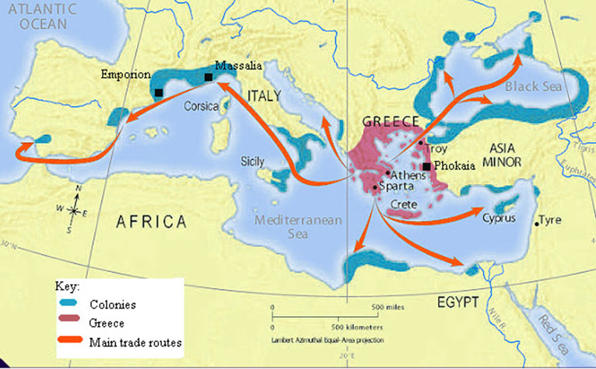

Harita 1. Antik Yunanistan ve Deniz Ticareti Yol Ağı

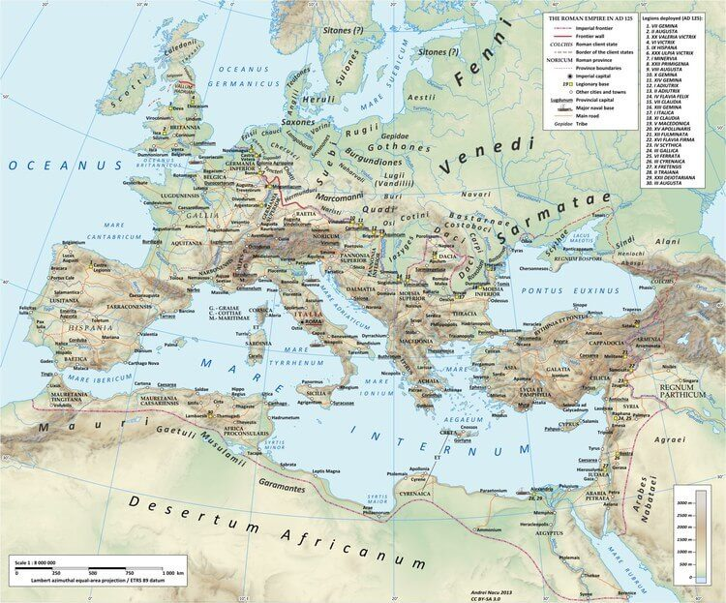

Harita 2. Roma Yol Ağları

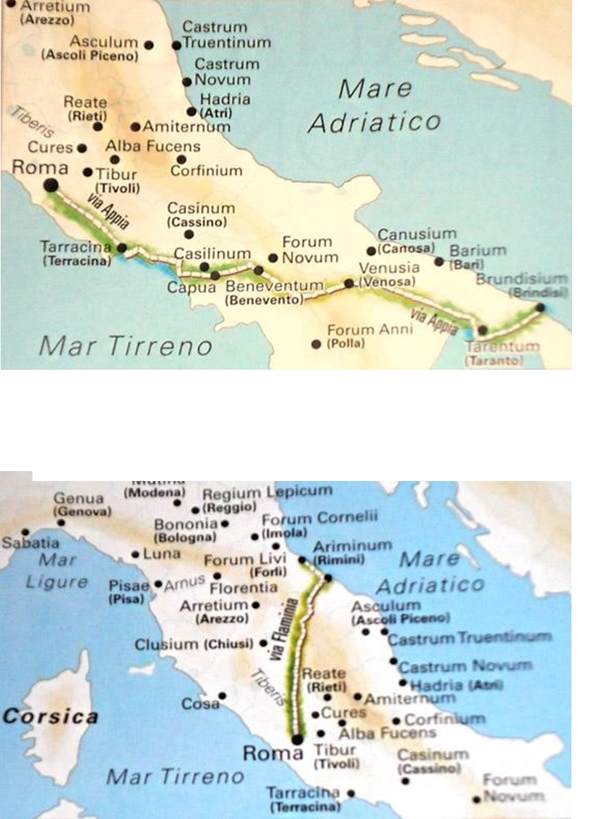

Harita 3. Via Appia Yol Ağı

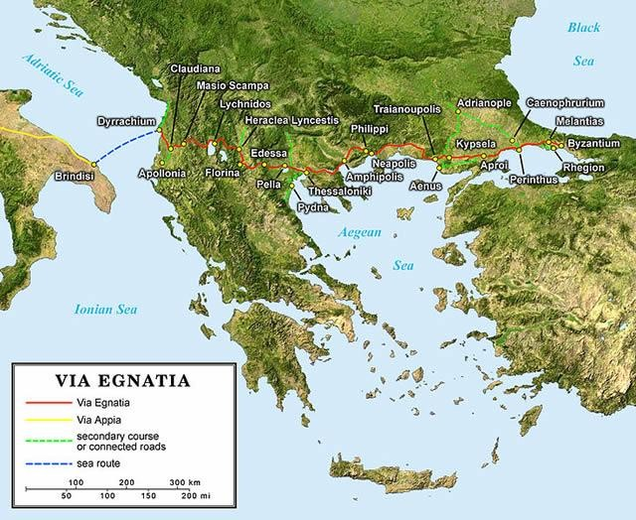

Harita 4. Via Egnatia Yol Ağı

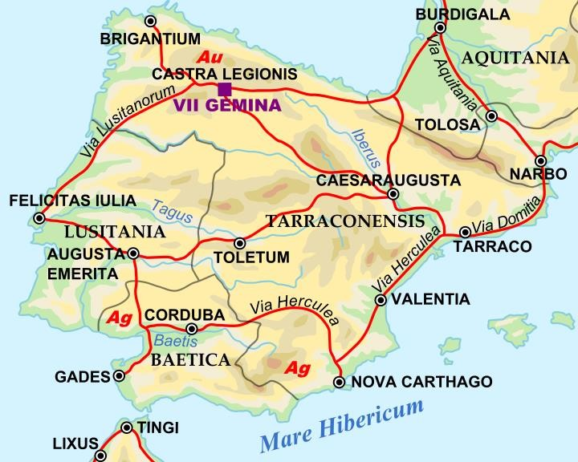

Harita 5. Via Augusta Yol Ağı

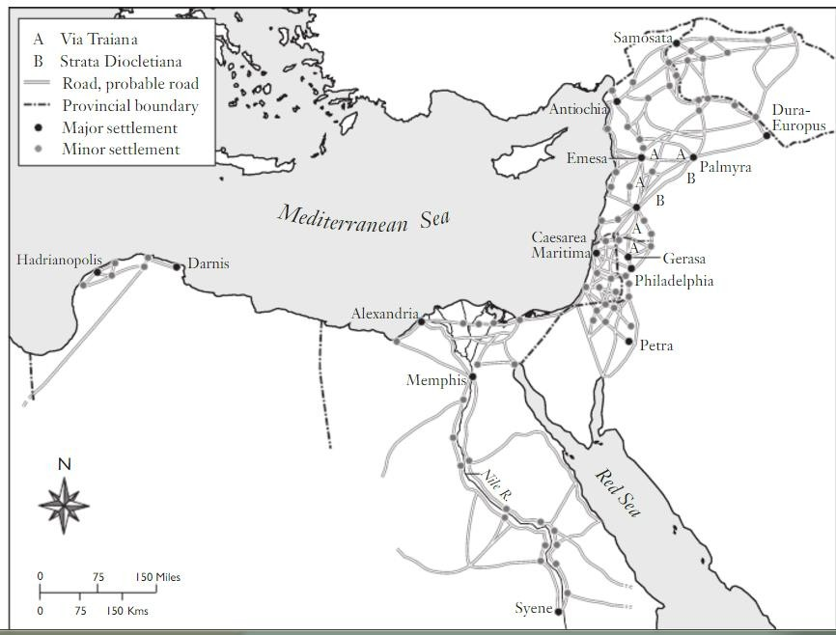

Harita 6. Via Triana Yol Ağı

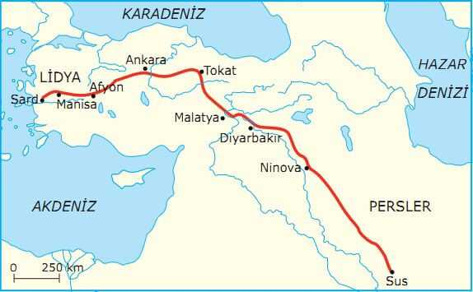
Harita 7. Kral Yolu

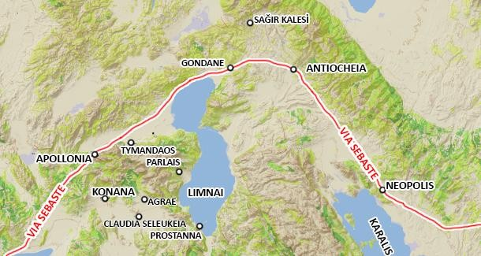
Harita 8. Via Sebaste Yol Ağı

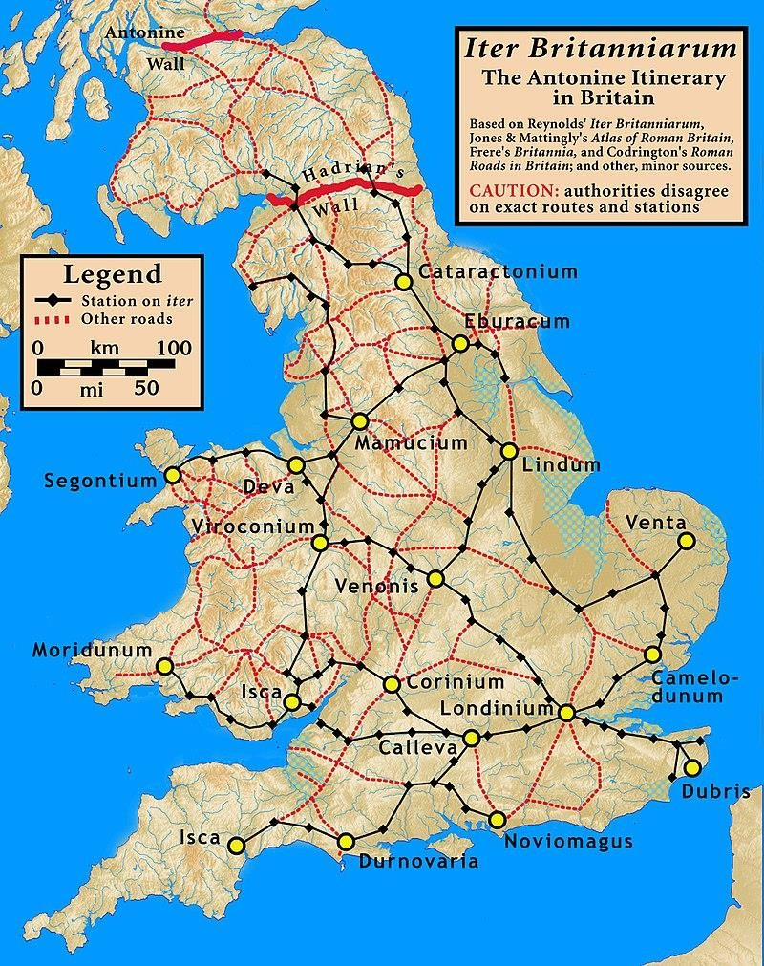

Harita 9. İtinerarium Antoninianum

LEVHALAR

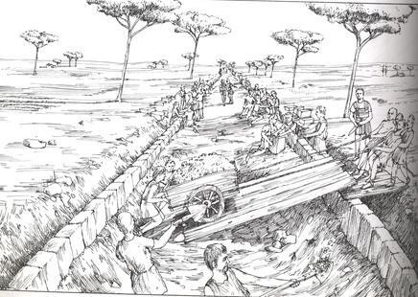

Resim 1. Roma Yol Yapıcıları
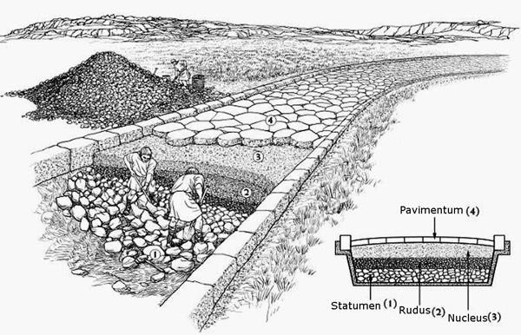

Resim 2. Roma Yol Yapıcıları

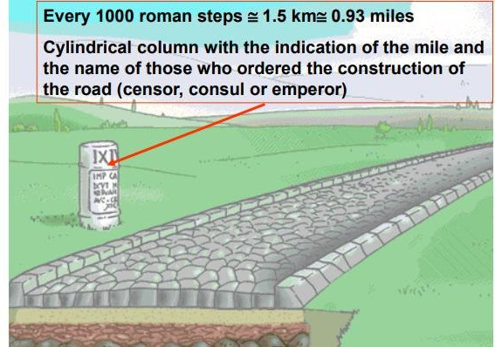

Resim 3. Roma Yolu

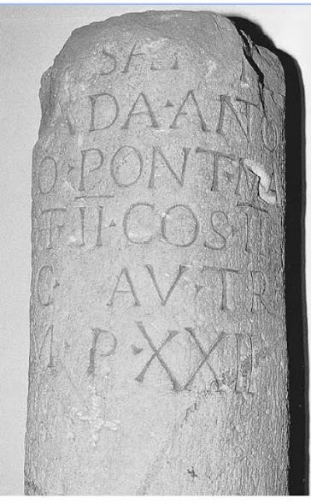

Resim 4. Bir Mil Taşının Yazıtlı Kısmı

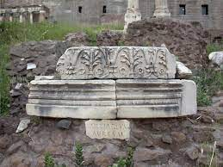

Resim 5. Milliarium Aureum’a Ait Kalıntılar

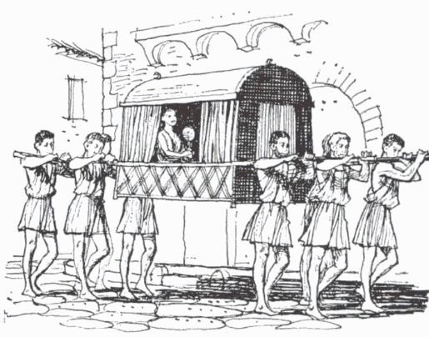
Resim 6. Carpentum

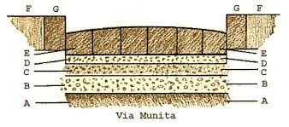
Resim 7. Roma Yol Katmanları

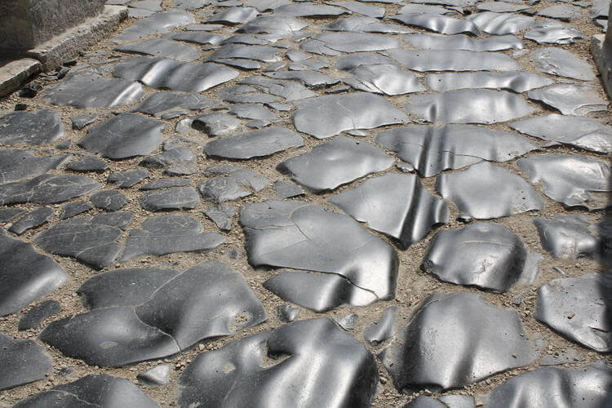
Resim 8. Günümüze ulaşan Via Appia yolu

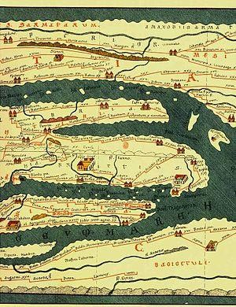

Resim 9. Tabula Peutingeriana

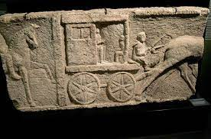

Resim 10. MÖ 2 yy’a Tarihli Curcus Publicusta Görevli Roma Arabası

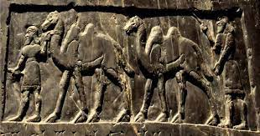

Resim 11. Asur kralı III. Salmanassar’a ait siyah dikilitaş üzerine resmedilmiş develer (British Museum)

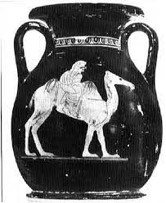

Resim 12. Deve Üzerinde Pers Kıyafetli Kadın Resmedilmiş MÖ 6 yy’dan Sonraya Tarihli Yunan Siyah Figür Amphora

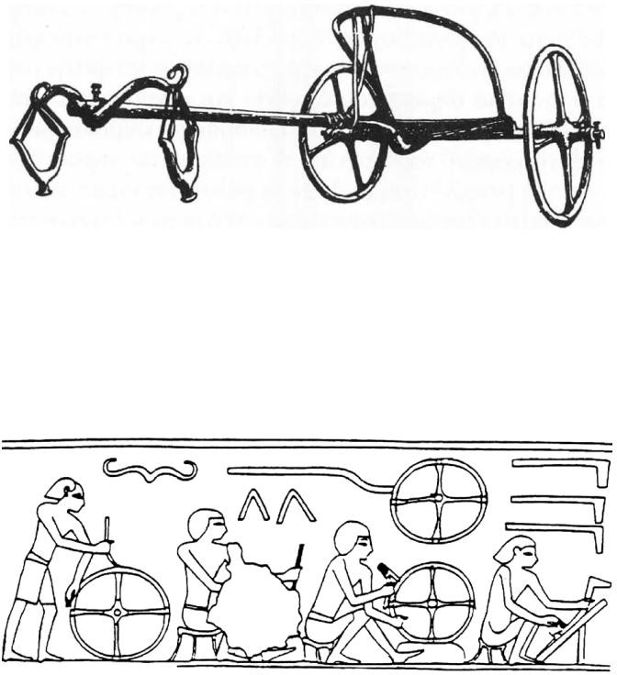

Resim 13. MÖ 1500 Tarihli Mısır’ın Thebes Kentinde Üretilmiş 4 Telli Atlı Araba ve Mısır Tekerlek Üreticileri

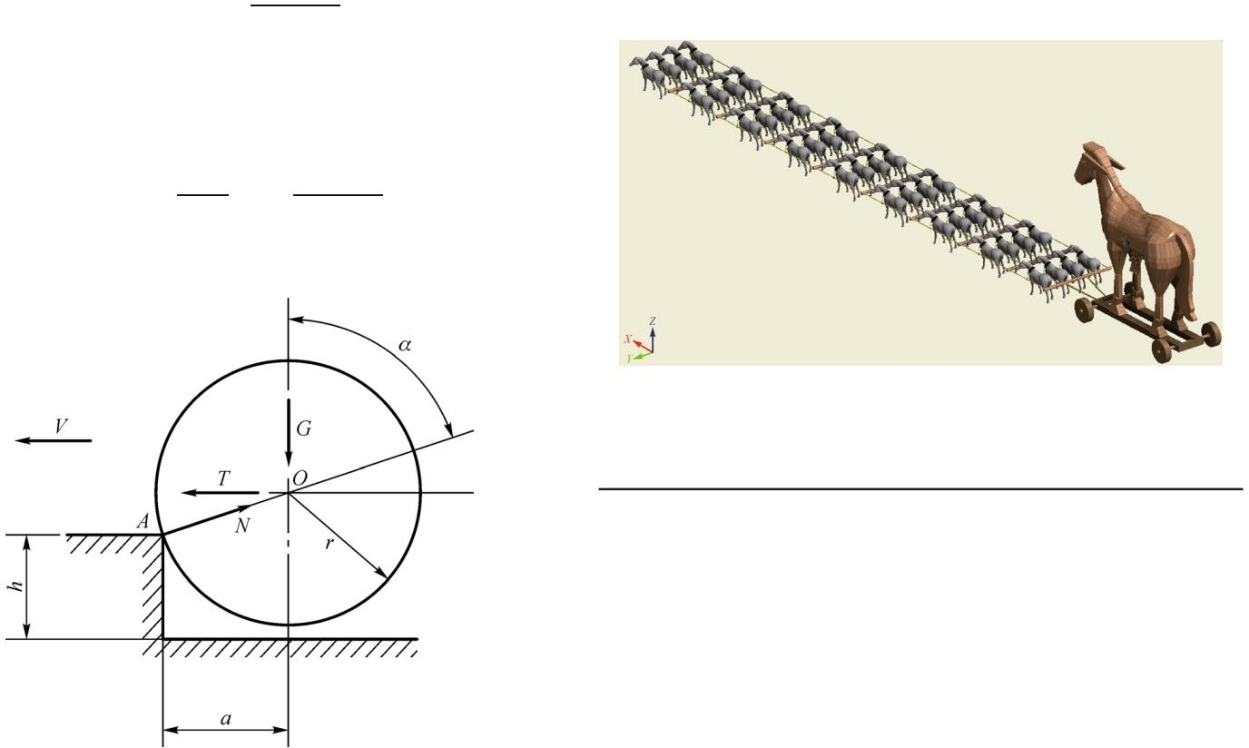

Resim 14. Yeniden Yapılandırılmış Truva Atının Çekiş Konfigürasyonu

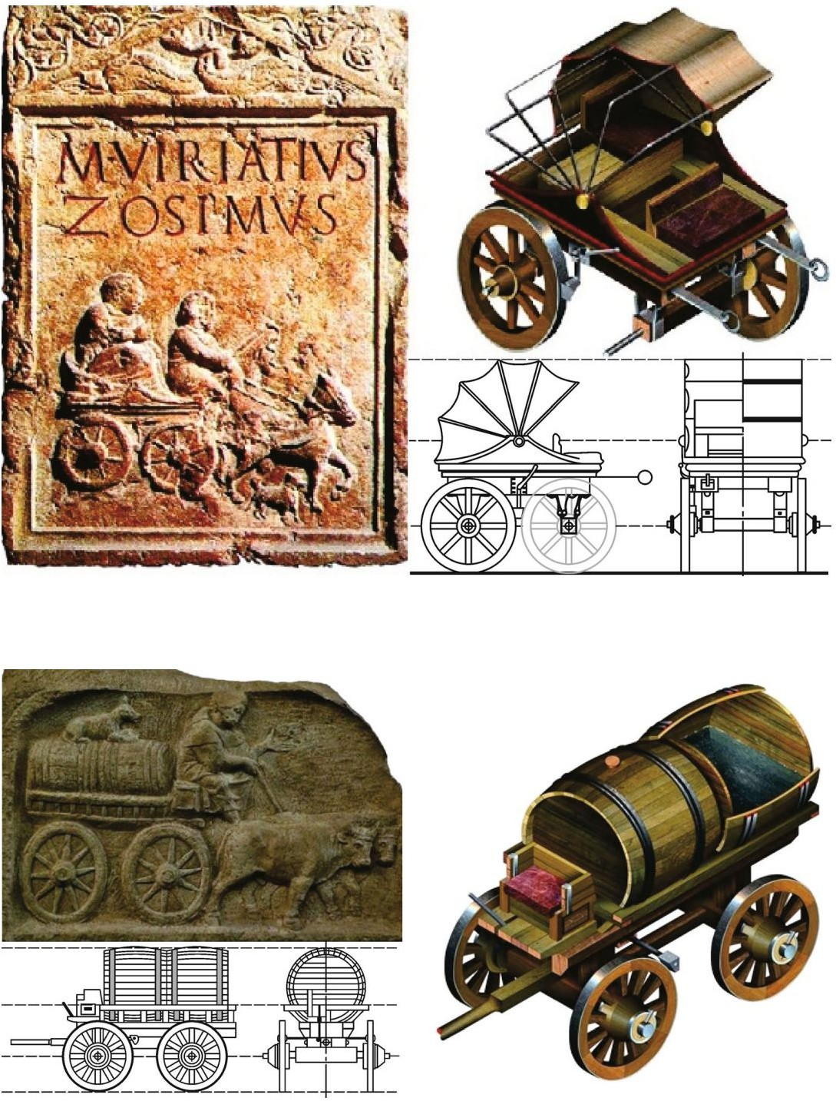
Resim 15. Üstü katlanır Hızlı Özel Araba

Resim 16. Sıvı Nakliyesi İçin Kullanılmış Varil Arabası

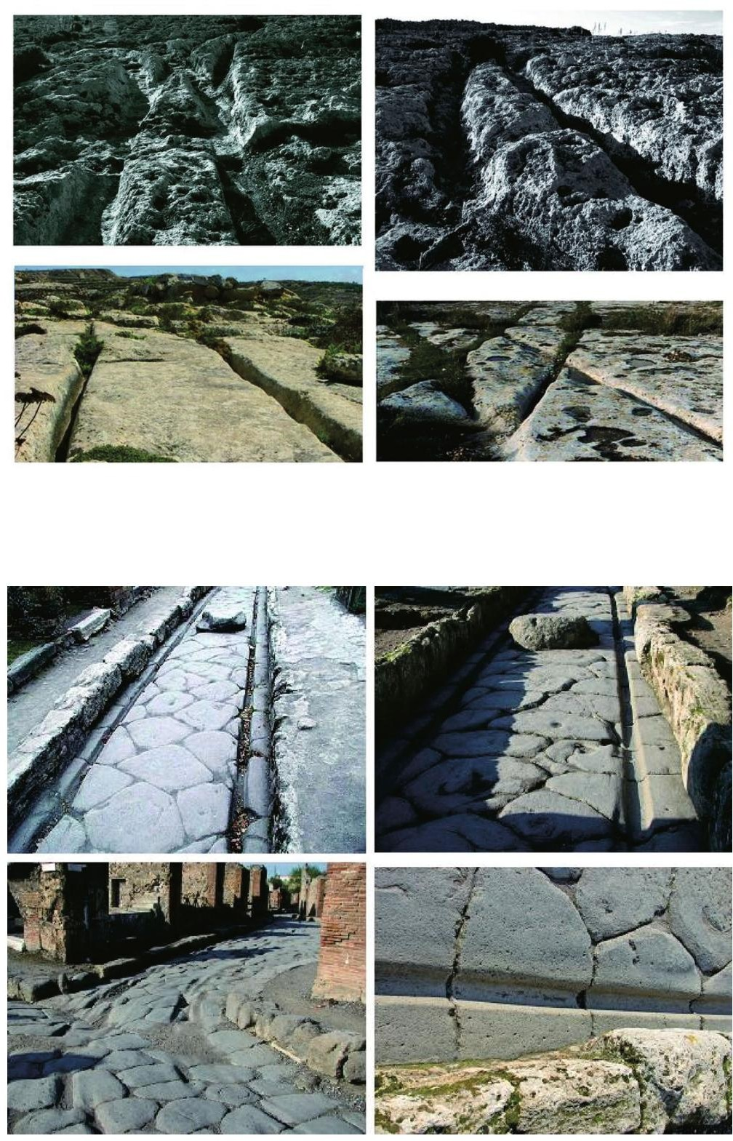
Resim 17. Malta'da Paralel Kaya Oyma Yollar

Resim 18. Pompei’deki Ray Yolları

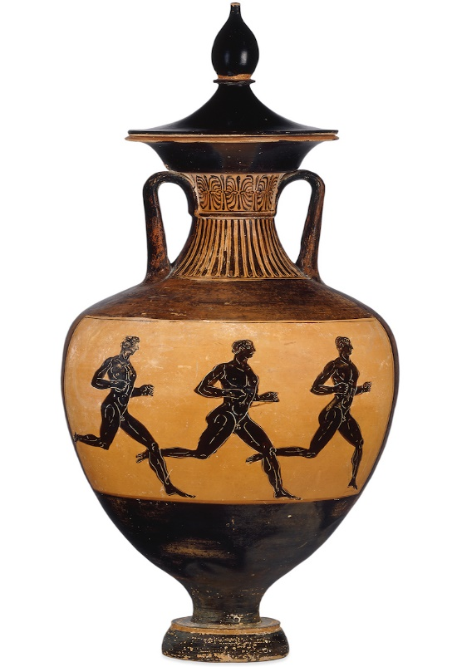

Resim 19. M.Ö 333 Tarihli Haberci Koşucusu Resmedilmiş Panathenaik Amphorası

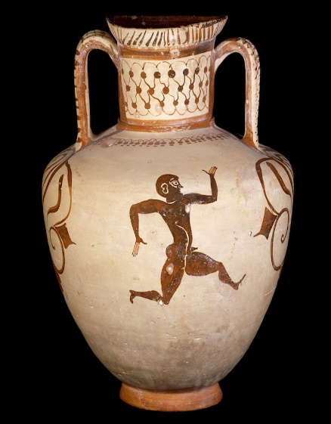

Resim 20. M.Ö 550-525 Tarihli Beyaz Astar Teknikte Amphora

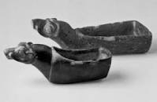

Resim 21. Kültepede Bulunan Sandal Biçimindeki Kült Kapları




Resim 22. Knossos‟tan ele geçen ve MÖ. yaklaşık 1700’e MÖ 1400’e tarihlendirilen iki Girit mührü

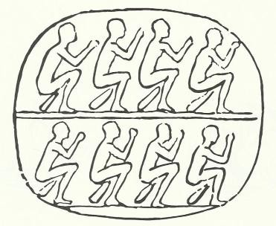

Resim 23. Ellerinde kürekler ile resmedilmiş mürettebat, mühür baskısı

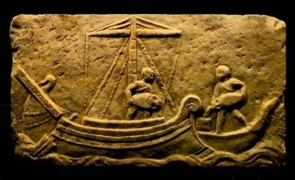

Resim 24. Tekneden gemiye amphora taşıyan denizciler

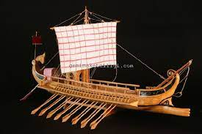

Resim 25. Roma Bireme gemisi

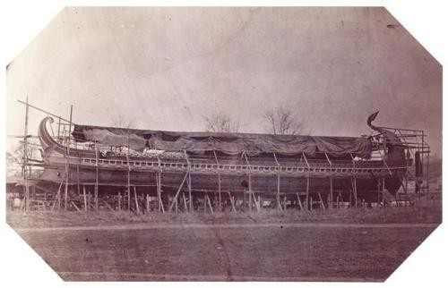

Resim 26. III. Napolyon’un Triremesi

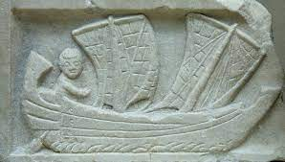

Resim 27. Brıtısh Museum’da sergilenen iki yelken direkli Corbita

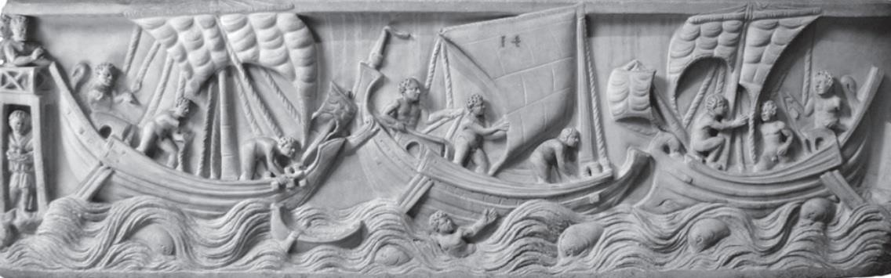

Resim 28. Yelkenli yuvarlak yük gemileri

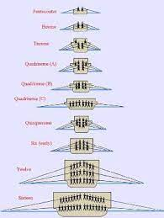

Resim 29. Kürekçi dizilimleri

Bakırcı, 2014 s 65.
Bakırcı, 2014 s 65.
Kemer, 2018 s 136.
Kemer, 2018 s 136.
Kemer, 2018 s 136.
Utku, 2018 s 315.
Utku, 2018 s 315.
Utku, 2018 s 315.
Braidwood 2008, s 16-18.
Shea 2019, s 241.
Shea 2019, s 241.
Özdoğan, 2003 s 153.
Özdoğan 2002, s 153.
Karul 2017, s 24-25.
Kılıç, Mutlu, 2018 s 689.
Casson, 1994, s 160.
Alexiou 1991, s 16-19.
Alper, 2021 s 3.
Civelek, Başıbüyük, s 13-22.
Alper, 2021 s 3.
Sever, 2017 s 61.
Utku, 2018 s 318.
Amato, 2004 s 28-29.
ABD’ nin Doğu eyaletinde bir bölge.
Lay, 1992 s 5-6.
Utku, 2018 s 318.
Utku, 2018 s 318.
Lay, 1992 s 12.
Health, 1911 s 169-170.
Bkz, Salth Road.
Utku, 2018 s 318.
Lay, 1992 s 9.
Lay, 1992 s 9.
Lay, 1992 s 9.
Arrianos, 2005 s 29.
Öztürk, 2021 s 29.
Halaçoğlu, 1991 s 127, Kınal, 1987 s 75.
Ruthven ve Nanji, 2004 s 53.
Ruthven ve Nanji, 2004 s 53.
Yılmaz, 2022 s 1437-1445.
Brier ve Hobbs, 2009 s 215.
Adams, 2007 s 20-22-23-25-26-33.
Adams, 2007 s 20.
Utku, 2018 s 325.
Bkz, https://www.academia.edu/3599490/yunan_ve_roma_yapım.
University College London, 2009.
Harding, 2000 s 173.
Wilford, 1994.
Amato, 2004 s 30.
Renard, 1929 s 39.
Mansel, 1995 s 2.
Hammond 1967, s 4-14.
Mansel, 1995 s 2.
Mansel, 1995 s 3.
Yunanistan’ın batısında bir nehir.
Nasire, 1973 s 17-18.
Strabon, 1964 s 46.
Yılmaz, 2019 s 13.
Yılmaz, 2019 s 13.
Ahmed, 2016 s 14.
Ahmed, 2016 s 14.
Yılmaz, 2019 s 48.
Mansel, 1994 s 125.
Haldon, 2006 s 135-136.
Utku, 2018 s 327.
Utku, 2018 s 327.
Utku, 2018 s 327.
Utku, 2018 s 327.
Lay, 1992 s 34-35.
Lay, 1992 s 34-35.
Lay, 1992 s 34-35.
Utku, 2018 s 327.
Kaplan, Köprüler, Tüneller ve Mil taşları Ders Notları, s 42.
Kaplan Köprüler, Tüneller, Mil Taşları Ders Notları, s 42.
Shackley, 2006 s 8-9.
Çallı, 2015 s 7.
Goeldner ve Ritchie, 2003 s 60.
Bhatia, 2002 s 3.
Bhatia, 2002 s 3.
Shackley, 2006 s 7.
Casson, 1994 s 22.
Goeldner ve Ritchie, 2006 s 45.
Goeldner ve Ritchie, 2006 s 41.
Goeldner ve Ritchie, 2006 s 60.
Shackley, 2006 s 8-9.
Casson, 2008 s 155.
Evcim, Seyhan 2012 s 223.
Evcim, Seyhan 2012 s 223.
Evcim, Seyhan 2012 s 228.
Kaplan Köprüler, Tüneller, Mil Taşları Ders Notları s 43.
Shackley, 2006 s 2.
Bhatia, 2002 s 8.
Evcim, Seyhan 2012 s 224.
Ramsay, 1920 s. 80.
Sarıtaş,2014 s 2.
Sarıtaş, 2014 s 2.
Birtek, 2012 s 85.
Sarıtaş, 2014 s 5.
Kolb, Op.cit., s. 96; Ramsay (1920), Op.cit., s. 85.
Kolb, Op.cit., s. 96.
Ramsay, 1994 s 4-33 , “The Delivery and Confidentiality of Cicero's Letters”, Ünlü bir hatip ve devlet adamı olan Cicero, Roma’yı adım adım imparatorluğa dönüştürecek olan gelişmelerin yaşandığı bir döneme tanık olmuştur. Roma tarihinin en karışık en hareketli olan Cicero Dönemi’nde bir yandan dış düşmanlarla uğraşırken içte, parti çekişmeleri sonucu ortaya çıkan iç savaşlar sürmektedir. Dönemin bu hassas koşullarının yarattığı gereksinim oldukça gelişmiş düzenli haberleşme araçlarının kullanılmasını zorunlu kılmıştır. Bu nedenle Cicero’nun mektupları Cumhuriyet Dönemi Roma haberleşmesine ilişkin iyi bir bilgi kaynağı olması açısından dikkate değerdi. Cicero’nun, hem uzak mesafeler arasında çok zorluk çekmeden düzenli bir şeklide yazışmayı becermiş olduğunu göstermesi açısından önemlidir hem de bu mektuplarda postasını kiminle gönderdiğine veya kendisine bir mektubun ne kadar sürede ulaştığına ilişkin sık sık ayrıntılı açıklamalarda bulunmuştur. Örneğin, Cicero, Kilikya valisi olduğu sıralarda Syria (Suriye) proquaestor’u olan Sallustius’a “Emir erin (stator) senden bana iki mektup getirdi” diye yazmıştır.
Roth, Op.cit., s. 208.
Roth, Op.cit., s. 208; Casson, Op.cit., s. 161.
Kaya, 2017 s 93.
Önen, 2007 s 12 Kent, 1917.s 88.
Önen, 2007 s 13 Berger.1994 s 172.
Önen, 2007 13 Mitford, s 507.
Sever, 2017 s 64.
Çördük, 2006 s 90.
Çördük, 2006 s 90.
Çördük, 2006 s 91.
Sever, 2017 s 65.
Çördük, 2006 s 88.
Sever, 2014 s 65.
Messer, 1920 s 175.
Ca O’ Flaherty, s 2.
Altun, 2011 s 47.
Ağgül, 2019 s 29.
Ağgül, 2019 s 29.
Ramsay,1920 s 1191-1195.
Ağgül, 2019 s 35.
Kaplan, Köprüler, Tüneller ve Mil Taşları Ders Notları s 40.
Ağgül, 2019 s 33.
Ağgül, 2019 s 33.
Ağgül 2019 s 33.
Knaphton, 1996 s 31.
Ağgül, 2019 s 33.
Kalan, Köprüler, Tüneller ve Mil Taşları Ders Notları s 42.
Ağgül, 2019 s 39.
Strabon, Geographika XII - XIII - XIV, Çev: A. Pekman,
Önen, 2007 s 3-4.
Sever, 2017 s 75.
Önen, 2007 s 3-4.
Evcim, Seyhan 2012 s 227.
Herodotos, VIII. 98.
Herodotos, VIII. 99.
Sever, 2017 s 75.
Önen, 2007 s 5.
Önen, 2007 s 5.
Sever, 2017 s 75.
Sever, 2017 s 75.
Sever, 2017 s 76.
Casson, 2008 s 88.
Casson 2008 s 88.
Lyod, 1989 s 45.
Ramsay, 1960 s 263.
Ramsay, 1960 s 216-243, 256-263.
Strabon, Geographika: XII, XIII, XIV.
Kemer, 2018 s 137.
Jasink, 1991.
Sever, 2017 s 61.
Sever, 2017 s 61.
Desti, 2013 s 47.
Sarıalp, 2011 s 65.
Sever, 2018 s 61.
Kemer, 2018 s 137.
Sever, 2017 s 61.
Ramsay,1960 s. 26.
Herodotos, V. 52-55.
Ramsay,1960 s. 27.
Ökmen,2009 s 405 Herodotos, “Histories”, Çev Türkiye İş Bankası Kültür yay, İstanbul.
Herodotos, VI. 54, s. 406.
Altun, 2011 s 33-40
Ağgül, 2019 s 44
Önen, 2007 s 6
Sever, 2017 s 74
Ramsay, 1960 47-48
Çetin, 2014 s 326
Eskikurt, 2014 s 18
Ağgül, 2019 s 57
Eskikurt, 2017 s 18
Ağgül, 2019 s 57
Sever, 2017 s 61
Sever, 2017 s 61
Kılıç, Mutlu, 2018 s 689
Kılıç, Mutlu, 2018 s 689
Kılıç, 2011 s 191-192
Kılıç,2011 s 191-192
Sarıtaş, s 12
Köksoy, 2002 s 482
M, G, İmamoğlu, 2018 s 178
İmamoğlu, 2018 s 179
İmamoğlu, 2018 s 182
Ünver, 2016 s 17
Ünver, 2016 s 18
Lawrie, 2005 s 2-3
Lawrie, 2005 s 12
Taylor, Seviri Equitum Romanorum ve Municipal Seviri, s. 159
NH XXI, 5.7
Durak noktaları
Sarıtaş, s 12
Ramsay, 1920 s 79
Tacitus, Hist. I 67; 2 98; 4 37; Herod. 7 6. 5; Tacitus, Hist. 2 73 İmparator Vitellius’un atlı kuryeleri ve habercilerini speculatores olarak anlatır
Kılıç, Mutlu, 2018 S 689
Zeder, 2012 s 177; Çoban, 2017 s 554-555
Çakırlar, 2016 s 29
Sever, 1987 s 426
Toynbee, 1973 s 137
Heredot, III-103
Heredot. VII, 69-70, 125, 184-5 ve IX, 81.
Körpe, 2016 s 56
Postgate, 2000 s 89
Toynbee, 1973 s 137-140
Pliny., Nat. Hist., XI, 237; XXVIII, 123
Wheeler, 2007 s 285
Körpe, 2016 s 61
Branden, 1966 s 46-66
Şeker, 2019 s 86-110
Rossi ve ark 2015 s 14
Rossi ve ark, 2015 s 15
Rossi ve ark, 2015 s 15
Homeri Ilias, vols. 23
Rossi ve ark, 2015 s 14
Junkelmann, s. 99
Sarıtaş, s 12
Sarıtaş, s 13
Rossi ve ark 2015 s 16
Rossi ve ark 2015 s 17
Rossi ve ark 2015 s 17
Kalender, 2017 s 1
Kalender, 2017 s 1
Heredotos, s 405-406, çev: M.Ökmen
Çerçi, s 192 Haberleşme Hizmeti ve Osmanlı Devletinde Ulak Organizasyonu
Bkz, https://arkeopolis.com/antik-yunanda-habercilik-hemedrome
Şahin, 2021 s 9
Şahin, 2021 s 9
Ramsay (1920), s. 80; Örn MÖ. 207 yılında Claudius, Roma ve Kartaca arasındaki ikinci pön savaşının kilit muharebesi olan Metaurus savaşından önce Hasdrubal’a karşı planladığı saldırı planını, senatus’a mesajcıları aracılığıyla iletmiştir.
Ibid, s. 79
Berger, “statores”; Türkçeye emir eri olarak da çevrilebilecek olan stator, üst rütbeli birinin çeşitli görevlerini yerine getirmekle görevlendirilmiş askerdir. Roma Cumhuriyet döneminde önemli eyalet memurlarının hizmetkârları sınıfında yer almışlardır. Roma İmparatorluk döneminde ise askeri servisindeki (ordusundaki) alt dereceli askerleridir (statores Augusti) veya yüksek rütbeli görevlilerdir (eyalet valileri). Polis fonksiyonu görürler ve özel kişileri tutuklama yetkileri vardır.
Ramsay, 1920 , s. 80
Ramsay, 1920, s. 81–3.
Ramsay, 1920, s. 81–3.
Şahin, 2021 s 9
Sarıtaş, 2009 s 18
Sarıtaş, 2009 s 18
Sarıtaş, 2009 s 18
Sarıtaş, 2009 s 18
Şahin, 2021 s 10
Saıtaş, 2009 s 18-19
Sarıtaş, 2009 s 20
Sarıtaş, 2008 s 21
Campell,2012 s xııı
Ekmen, 2015 s 47-66
Çilingiroğlu 2017, s 12-16-17
Ekmen, 2015 s 50
Antik Bir Ölçü Birimi, Bir Amphora Su Miktarını İfade Eder
Herodotos, 1991 s 194
Nehirlerin köprüler veya sığ yerlerden yürüyerek geçilmesi dışında nebartum adı verilen sallarla geçildiği Günbattı tarafından ifade edilmiştir. Günbattı, 2005 s 773
Kulakoğlu, 2011 s 48
Ünal, 2006 s 20
Koşan, 2021 s 1032
Köse, 2017 s 43
Tufanoğlu, 2017 s 16
Homeros, İlyada II, 853-855
Ksenophon, Anabasis, V,6
Köse, 2017 s 187
Diokletian fiyat listesine göre kara taş/mermer taşımacılığı deniz taşımacılığının 42 misliydi. Akıntı istikametinden nehir kargo ücreti denizin 3.9 misli, akıntıya karşı ise 7.7 mislidir. Kara taşımacılığı ise akıntı yönünde nehir taşımacılığını 10.8 katıdır, bu oran akıntının tersi yönünde 5.5,Russel 2013, 95-96
Plin. Nat. 3-21
Strabon 5. 4. 2; 6. 1. 1; 6. 1. 2
Casson,2002 s 144-146
Casson, 1971, s 145-147
Köse, 2017 s 190
Köse, 2017 s 186(nehirler, kıyılar, limanlar ve kentler)
Casson, 2002 s 337
Tufanoğlu, 2017 s 70
Tufanoğlu, 2017 s 70
Vardar, 2021 s 83
Çelik, 2017 s 65
Casson, 2002 s 55-56
Çelik, 2017 s 68
Vardar, 2021 s 83
Casson, 2002 s 337
Girgin, 2006 s 15
Tufanoğlu, 2017 s 60
Tufanoğlu, 2017 s 60
Ağar, 2007 s 4
Aigus, 2008 s 112
Tufanoğlu 2017 s 64
Bradford, s.59.
Girgin, 2006 s 15
Umar, 1981, s.32
Umar, 1981, s.32
Chester Starr, , 2000, s.13-14.
Hesiados, Teog s 618-694
Vardar, 2021 s 55
Hartmunt, Matthaus s 335
Hartmunt Matthaus, s.335
Ernle Bradford, s.191.
Hesiados, İşler ve Günler 1991 s 625
Landels, 1996 s 145 Eski Yunan ve Roma’da Mühendislik, çev.:Barış Bıçakçı, Ankara,
Thukydides. Peloponnessos Savaşları, çev. Furkan Akderin, Belge Yayınları, İstanbul, 2010, I.13
Tufanoğlu, 2017 s 65
D.J.Blackmann, 1982, s.186-187
D.J.Blackmann, 1982, s.105
Vardar, 2021 s 57
Vardar, 2021 s 58
Vardar, 2021 s 58
Çilingiroğlu 2017, s 24
Alper, 2021 s 131
Alper, 2021 s 131
Civelek, Başıbüyük, 2018 s 13-22
Homeros, İlyada, 1984,Çev: Azra Erhat – A. Kadir, İstanbul: Can Yayınları,
Herodotos, 2002,Çev: Müntekim Ökmen
Casson, 2008 s 34
Casson, 2008, s.34
Bradford, 2004 s. 49.
Casson, 2008 s.60
Bradford, 2004 s. 55
Brodersen, 2003 s 105-106 Asteriks ve Roma dünyası, çev.: Noyan
Tufanoğlu, 2017 s 67
A.J. Parker, 1992, s.26
Theophrastus, 1998, s.73.
Landels, 1998, s.162
Steffy, 1994, s.256-257
.Landels, 1998, s.154
.Landels, 1998, s.151
Civelek, Başıbüyük, 2018 s 13-22
Bradford, 2004 s.51-52.
Casson, 2002 s 111
Casson, 2002 s 111
Casson, 2002 s 133
Casson, 2002 s.133.
Bradford, 2004 s.95
Bradford, 2004 s.95
Bradford, 2004 s.95
Casson, 2002 s 62
Casson, 2002 s 62
Bradford, 2004 s.96
Bradford, 2004 s.98
Casson, 2002 s 83
Casson,2002 s 86-87
Casson, 2002 s 86-87
Bradford, 2004 s 185
Landels, 1998 s.168
Casson, 2002 s 147-148
Bradford, 2004 s 185
Landels, 1998 s.177
Bradford, 2004 s 185
Karina; bir denizcilik terimi olup, geminin suya temas eden kısmına verilen addır.
Tufanoğlu, 2017 s 75
Tufanoğlu, 2017 s 75
Bradford, 2004 s 186-187
Bradford, 2004 s 186-187
Casson, 2002 s 9
Bradford, 2004 s 185
Bradford, 2004 s 185
Bradford, 2004 s 185
Köyağasıoğlu, 2014 s 4
Köyağasıoğlu, 2004 s 4
Parker, 1992 s 26
Landels, 1996 s 181
Bradford, 2004 s 184
Plautus, Poenulus, III.i. 507
Tufanoğlu, 2017 s 78
Bradford, 2004 s 55
Heredotos, I, s 163
Casson, 2008 s 239-243
Casson,2008 s 239-243
Bayburtluoğlu, 1975, s.47.
Bayburtluoğlu, 1975, s.47
Ribella, 2013 s 9-10
Utku, 2018 s 345
Utku, 2018 s 345

